НАЦІОНАЛЬНИЙ ТЕХНІЧНИЙ УНІВЕРСИТЕТ УКРАЇНИ
«КИЇВСЬКИЙ ПОЛІТЕХНІЧНИЙ ІНСТИТУТ імені ІГОРЯ СІКОРСЬКОГО»
Навчально-науковий інститут прикладного системного аналізу
Кафедра системного проектування

«На правах рукопису» ДО ЗАХИСТУ ДОПУЩЕНО:
УДК ________________ Завідувач кафедри
________ Вадим МУХІН
«___» ___________ 2024 р.

Магістерська дисертація
на здобуття ступеня магістра
за освітньо-професійною програмою
“Інтелектуальні сервіс-орієнтовані розподілені обчислювання”
зі спеціальності 122 "Комп'ютерні науки"
на тему: «Геолокація позицій об’єктів робочої карти за даними зображень БПЛА»

Виконала:
студентка VI курсу, групи ДА-21мп
Хом’як Карина Віталіївна __________

Науковий керівник:
д.т.н., професор Петренко Анатолій Іванович __________

Консультант:
ас. Яременко Вадим Сергійович __________
Консультант з розділу «Розробка стартап-проекту»:
к.т.н. Кисельов Генадій Дмитрович __________

Рецензент: д.т.н, доцент
ХХХХХХХХХХ __________

Засвідчую, що у цій дипломній роботі
немає запозичень з праць інших авторів
без відповідних посилань.
Студентка_____________

Київ – 2024
Національний технічний університет України
«Київський політехнічний інститут імені Ігоря Сікорського»
Навчально-науковий інститут прикладного системного аналізу
Кафедра системного проектування

Рівень вищої освіти – другий (магістерський)
Спеціальність – 122 "Комп'ютерні науки"
Освітньо-професійна програма – "Інтелектуальні сервіс-орієнтовані розподілені обчислювання"

ЗАТВЕРДЖУЮ
Завідувач кафедри
_______ Вадим МУХІН
25 жовтня 2023 р.

ЗАВДАННЯ
на магістерську дисертацію студенту
Хом’як Карині Віталіївні
1. Тема дисертації «Геолокація позицій об’єктів робочої карти за даними зображень БПЛА», науковий керівник дисертації Петренко Анатолій Іванович, професор, доктор технічних наук, затверджені наказом по університету від __ листопада 2023 р. № ________
2. Термін подання студентом дисертації – 25 грудня 2023 р.
3. Об’єкт дослідження:
інформаційні дані, отримані із пристроїв, що використовуються у дослідженні.
4. Вихідні дані:
набір наукових праць за даною тематикою.
5. Перелік завдань, які потрібно розробити:
1) Аналіз існуючих рішень.
2) Аналіз точності геолокації та дослідження можливих способів покращення точності.
3) Визначення найкращих варіантів обробки та зберігання даних у програмі.
4) Визначення синхронізації даних.
5) Розподілення програми на значущі частини відповідно до ролей користувачів.
6) Розробка процесу вилучення необхідних даних із фото та їх передачі.
7) Розробка відображення геоміток на карті та загальної галереї.
8) Визначення фільтрів для зручного перегляду даних на карті та їх розробка у межах застосунку.
6. Орієнтовний перелік графічного (ілюстративного) матеріалу:
презентація з описом розробленого рішення
7. Орієнтовний перелік публікацій:
наукова публікація у фаховому виданні
8. Консультанти розділів дисертації∗
Розділ | Прізвище, ініціали та посада  консультанта | Підпис, дата
Розділ | Прізвище, ініціали та посада  консультанта | завдання  видав | завдання  прийняв
практична частина | ас. Яременко В.С.

9. Дата видачі завдання – 25 жовтня 2023 р.
Календарний план
№ з/п | Назва етапів виконання  магістерської дисертації | Термін виконання етапів магістерської дисертації | Примітка
 | Прив'язка інформації фотоматеріалу до карти | 01 – 05 листопада 2023
 | Аналіз точності геолокації і його покращення | 06 – 07 листопада 2023
 | Налагодження синхронізації даних | 08 – 10 листопада 2023
 | Розробка ахітектури програми як цілої системи | 11 – 18 листопада 2023
 | Розробка фільтрів для перегляду геоміток на мапі | 19 – 24 листопада 2023
 | Робота над покращенням загального функціоналу програми | 25 – 30 листопада 2023
 | Опис практичної частини звіту | 1 – 15 грудня 2023
 | Захист дисертації | 15 січня 2023

Студент Хом’як Карина Віталіївна

Науковий керівник Петренко Анатолій Іванович

Реферат

Магістерська дисертація: 238 с., 48 рис., 33 табл., 3 дод., 32 джерела.

ГЕОЛОКАЦІЯ ПОЗИЦІЙ ОБ’ЄКТІВ РОБОЧОЇ КАРТИ ЗА ДАНИМИ ЗОБРАЖЕНЬ БПЛА
Об’єкт дослідження: інформаційні дані, отримані із знімків БПЛА
Предмет дослідження: процес передання, збору геоінформації із зображень та її нанесення на робочу карту.
Мета роботи: дослідження та створення системи передачі вилученої геоінформації, яка надає змогу аналізувати інформацію вищим військовим командуванням.
Задачі дослідження:
- Дослідити можливості використання даних із дронів у різних сферах.
- Дослідити різні аналоги програм, що використовують у собі дані геолокації різних об'єктів та мету їх застосування.
- Розробити мобільний додаток для передавання даних військовими.
- Розробити комп'ютерний застосунок для зручного перегляду інформації вищим командуванням.
- Оцінити отриманий результат, зробити порівняння та висновки.
Актуальність: розробка програми, що забезпечить потреби країни, зважаючи на ситуацію та популярність використання БПЛА у військовій сфері.
Результати роботи: розроблено проект, що складається з серверної частини, мобільного застосунку для передачі даних військовими та комп’ютерного додатку для аналізу інформації на робочій карті вищим військовим командуванням.
Шляхи подальшого розвитку предмету дослідження: покращення наявної функціональності, розширення програми відповідно до нових вимог користувачів, впровадження високоаналітичних алгоритмів.
Дана система має потенціал застосування у військових цілях для збору інформації та допоможе у розвідці та при прийнятті важливих військових рішень. Важливим аспектом є також постійне оновлення та вдосконалення системи, враховуючи швидкі зміни у сфері технологій та військових потреб.
Ключові слова: дрони, БПЛА, військові, ГІС, мобільний застосунок, комп’ютерний додаток, мітка, геотеги, геоінформація.

Abstract

Master's Thesis: 238 pages, 48 figures, 33 tables, 3 appendices, 32 references.

GEOLOCATION OF WORKING MAP OBJECTS BASED ON IMAGE DATA OBTAINED BY UAVS
Research Object: Information data obtained from UAV imagery.
Research Subject: The process of transmitting, collecting geoinformation from images, and its mapping onto a working map.
Objective: To study and create a system for transmitting extracted geoinformation, enabling analysis by higher military command.
Research Tasks:
- Explore the use of drone data in various fields.
- Investigate various software analogs that utilize geolocation data of different objects and their application purposes.
- Develop a mobile application for data transmission by military personnel.
- Develop a computer application for convenient information review by higher command.
- Evaluate the results, make comparisons, and draw conclusions.
Relevance: Developing a program that meets the country's needs, considering the situation and popularity of UAV use in the military sector.
Work Results: Developed a project consisting of a server part, a mobile application for data transmission by military personnel, and a computer application for analyzing information on a working map by higher military command.
Future Research Directions: Improving existing functionality, expanding the program according to new user requirements, implementing high-analytical algorithms.
This system has potential for military purposes in gathering information and assisting in reconnaissance and making important military decisions. An important aspect is also the continuous updating and improvement of the system, considering rapid changes in technology and military needs.
Keywords: drones, UAVs, military, GIS, mobile application, computer application, label, geotags, geoinformation.

ЗМІСТ

ПЕРЕЛІК ТЕРМІНІВ ТА АБРЕВІАТУР 11
ВСТУП 12
1. Використання дронів для різних цілей 14
2. Інтеграція дронів з технологією ГІС 21
2.1 Огляд та принципи роботи ГІС (Географічних Інформаційних Систем) 21
2.2 Використання дронів у контексті збору геопросторових даних 21
2.3 Інтеграція даних, отриманих з дронів, з ГІС-платформами 23
2.4 Приклади застосування інтегрованих систем дронів та ГІС 24
3. Використання БПЛА для військових карт 25
3.1 Огляд військового використання дронів 25
3.2 Інтеграція БПЛА та ГІС 27
3.3 Приклади використання дронів у створенні військових карт 30
3.4 Переваги та недоліки використання дронів для військових карт 32
4. Існуючі програми з використання геоінформації для карт 34
4.1 ArcGIS 34
4.2 QGIS 37
4.3 Google Earth 41
4.4 Mapbox 45
4.5 AutoCAD Map 3D 49
4.6 Global Mapper 52
4.7 OpenStreetMap 56
4.8 Carto 60
4.9 GRASS GIS 63
4.10 Недоліки програм, що обмежують використання у військових цілях 67
5. Військові програми 68
5.1 Наявні військові програми, що інтегруються з БПЛА 68
5.2 Проблеми у використанні наявних військових програм 71
5.3. Задача розробки системи для військових 72
СИСТЕМА ЗАСТОСУНКІВ 74
6. Пояснення вибору реалізацій застосунків 74
7. Розробка комп’ютерного застосунку 76
7.1 Набір технологій 76
7.2 Огляд функціоналу та можливостей 78
7.3 Аналіз написаного функціоналу 89
8. Розробка мобільного застосунку 105
8.1 Набір технологій 105
8.2 Огляд функціоналу та можливостей 107
8.3 Аналіз написаного функціоналу 116
9. Серверна частина 133
10. Розробка стартап-проекту «Picture Scout» 143
10.1 Опис ідеї проекту 143
10.2 Технологічний аудит ідеї проекту 148
10.3 Аналіз можливостей на ринку 151
10.4 Ринкова стратегія стартапу 158
10.5 Розробка маркетингової програми 162
10.6 Висновки 166
ВИСНОВКИ 168
ПЕРЕЛІК ДЖЕРЕЛ 170
ДОДАТОК А. Лістинг мобільного додатку 174
ДОДАТОК Б. Лістинг комп’ютерного додатку 197
ДОДАТОК В. Лістинг серверної частини 233

ПЕРЕЛІК ТЕРМІНІВ ТА АБРЕВІАТУР

Термін | Значення
GPS | Глобальна система позиціонування (Global Positioning System)
JSON | Формат обміну даними, що базується на тексті (JavaScript Object Notation)
БД | База даних
БПЛА/ дрон | Безпілотний літальний апарат
Геолокація | Визначення місцезнаходження об'єктів на карті
Геоінформація | Інформація, пов'язана з географічними даними
ГІС | Геоінформаційна система - система для збору, управління, аналізу та візуалізації географічних даних
Геотеги | Мітки, що використовуються для вказування географічної інформації в різних цифрових медіа
Комп'ютерний додаток | Програмне забезпечення, розроблене для використання на комп'ютерах
Маркери/мітки | Відмітки або позначки на фотографіях для визначення певних об'єктів чи регіонів
Мобільний застосунок | Програма, розроблена для використання на мобільних пристроях

ВСТУП

Інформація в 21-му столітті представляє силу і, таким чином, найбільш легітимний "засіб панування". Наслідки стрімкого зростання інформаційних технологій та їх використання в армійських цілях роблять інформацію однією з ключових концепцій неконвенційної війни. З тенденцією до створення сучасних, краще озброєних та більш ефективних збройних сил, в усіх арміях світу зростає потреба в зборі розвідки. Оскільки точність та смертоносність озброєних систем зростає, зростає і потреба у раціональному та ефективному використанні даних. У цьому контексті є технологічні та оперативні виклики, що мають бути вирішені у відношенні до прогресу платформ для збору та обробки даних, сенсорів, систем зв'язку і їх різноманітності. [14]
Локація об'єктів на поверхні Землі відіграє важливу роль в різних галузях, включаючи військове використання та навігацію. В сучасному світі безпілотні літальні апарати стали однією з найбільш перспективних технологій для отримання геопросторової інформації завдяки їхній здатності збирати великі обсяги зображень з висоти. Ці дані відкривають безліч можливостей, зокрема для визначення місцезнаходження об'єктів на карті. [1]
Дрони є одним із ресурсів для збору розвідувальної інформації зі своїм різним спектром застосування: значна кількість зібраних даних за короткий період часу, на великій площі та в території супротивника, висока точність і достовірність зібраних даних, можливість швидкого перенесення фокусу розвідки, тобто можливість зміни об'єкта розвідки під час розвідувальної місії.
БПЛА оснащені різними видами передових систем виявлення або зйомки, є ефективними та недорогими при зборі даних, доставці та обміні даними, що може принести користь розбудові інфраструктури. [2]
З вибухом інноваційних технологій у цю епоху БПЛА, вартість яких, як очікується, протягом наступного десятиліття сягне 91 мільярда доларів [3] і ринкової вартості використання в цивільній інфраструктурі 45 мільярдів доларів [4], є одним із найперспективніших пристроїв, які можуть допомогти для досягнення мети.
Дрони відіграють вирішальну роль у вирішенні проблем у режимі реального часу (Sattar, Tamatea, Nawaz, 2017). Вони широко використовуються для «відеозаписів, моніторингу дикої природи, точного землеробства, боротьби зі стихійними лихами, розваг, промислових інспекцій тощо». Крім того, поява все більшої кількості рішень на основі дронів робить життя людей комфортнішим майже щороку (Canas et al, 2020). Завдяки новим технологічним досягненням дрони стають все більш популярними, доступними, доступними та простими у використанні (Sattar, Tamatea, Nawaz, 2017). Це дозволяє навчальним закладам приймати та інтегрувати дрони в освітнє середовище. Використання безпілотних літальних апаратів є новою тенденцією в освіті (Carnahan, Crowley, Hummel, and Sheehy, 2016) для навчання учнів інноваційним, привабливим та ефективним способом. [5]
Сьогодні битви виграються у великих містах і на комп'ютерах в оперативних центрах, де інформація є найпотужнішим інструментом. Будівлі та вулиці - нові поля бою, в яких кожний куток приховує різні види небезпеки. Військовим дуже складно виконувати завдання, спостерігати та врятувати себе від різних нападів. Існують об'єктивні потреби для впровадження дронів, використання яких надасть адекватну підтримку військовим підрозділам під час виконання операцій. З першого використання для військових цілей дрони були прийняті урядами і юридичними особами для надання різного роду послуг. Багато армій світу мають різні види дронів у своєму озброєнні. Застосування дронів для військових і цивільних цілей зростає. [14]
Саме тому є актуальним дослідження геолокації позицій об'єктів, яке дозволяє ефективно планувати і приймати подальші рішення, виходячи з інформації про просторове розташування важливих об'єктів, зібраної за допомогою БПЛА. [1]

1. Використання дронів для різних цілей

Будівництво інфраструктури
У сфері будівництва інфраструктури, дрони використовуються для підвищення ефективності планування, проектування, будівництва та обслуговування. Їх застосування включає інспекцію важкодоступних об'єктів, збір геопросторових даних перед початком будівництва, а також моніторинг процесів будівництва та стану інфраструктури. Дрони дозволяють виконувати детальні огляди та аналізувати стан об'єктів, таких як мости, дороги, водопостачальні системи та інші важливі елементи інфраструктури, забезпечуючи більш безпечні та ефективні методи інспекції порівняно з традиційними підходами [2].
Ці технології дають можливість збирати детальні дані про ландшафт до початку будівельних робіт, що дозволяє розробити точніші та ефективніші плани. Наприклад, дрони можуть бути використані для оцінки наслідків стихійних лих, таких як землетруси, для оцінки стану критично важливої інфраструктури, яка може бути важкодоступною після таких подій [2].
У будівництві моніторинг робіт за допомогою дронів уже показав свою практичність. Наприклад, процес будівництва Rocky Ridge Facility в Калгарі, Канада, одноповерхового житлового будинку та стадіону в Сакраменто, Іллінойс, був контрольований за допомогою дронів. Інтеграція дронів з моделюванням інформації про будівлю (BIM) може значно підвищити продуктивність будівництва, дозволяючи контролювати не тільки процес будівництва, але й доставку матеріалів та використання обладнання [2].
Окрім того, дрони ефективно використовуються для інспекції інфраструктури, замінюючи необхідність небезпечної роботи інженерів на висоті. З їхньою допомогою вдається виявляти тріщини в бетоні, втомні тріщини в сталевих мостах, визначати прогини мостів і проводити аналіз корозії на високих спорудах, таких як димові труби [2].
З урахуванням цих аспектів, дрони відіграють вирішальну роль у модернізації та оптимізації процесів будівництва інфраструктури, зокрема у підвищенні безпеки, ефективності та якості будівництва.
Дрони використовуються для збору високоякісних зображень та відео, що дозволяє керівникам проектів отримувати чітке уявлення про хід робіт у режимі реального часу. Це сприяє більш ефективному розподілу ресурсів та швидкому виявленню та вирішенню проблем на місці.
Також дрони вносять вклад у покращення безпеки на будмайданчиках. Вони забезпечують здатність моніторити потенційно небезпечні ділянки та зони, де працюють робітники, мінімізуючи ризик нещасних випадків. Це особливо важливо у великих проектах, де координація та контроль безпеки є ключовими.
Іншим важливим аспектом є використання дронів для обстеження та оцінки інфраструктурних об'єктів після природних катастроф, таких як землетруси, повені або урагани. Швидкий і безпечний огляд пошкоджених структур дозволяє оперативно оцінити рівень пошкоджень і планувати відновлювальні роботи.
Крім цього, дрони відіграють ключову роль у зборі екологічних даних, що важливо при плануванні будівництва, особливо в чутливих до навколишнього середовища регіонах. Вони дозволяють збирати дані про флору та фауну, водні ресурси, а також про інші екологічні аспекти, які можуть вплинути на будівельні проекти.
Отже, інтеграція дронів у процеси будівництва інфраструктури відкриває нові можливості для підвищення продуктивності, безпеки та екологічної відповідальності.
Освітня сфера
У освітній сфері дрони відкривають нові можливості для навчання та дослідження. Вони залучають студентів до активного навчання, підтримуючи розвиток критичного мислення та навичок вирішення проблем. Дрони використовуються в освітніх установах на різних рівнях, від початкової школи до вищої освіти, включаючи докторські дослідження.
Вони можуть стати чудовими помічниками у навчальному процесі, забезпечуючи інтерактивність та практичність. Вони дають змогу проводити заняття з різних предметів на новому рівні. Наприклад, за допомогою дрона учні можуть спостерігати за різними природними явищами, досліджувати території, які важко чи неможливо відвідати особисто.
Звісно, вони відкривають перед студентами нові можливості для проведення досліджень і реалізації наукових проектів. Вони можуть використовувати ці літальні апарати для збору даних у важкодоступних місцях, для моніторингу довкілля, для створення карт або 3D-моделей територій. Такий підхід не тільки розвиває науковий інтерес, але й сприяє розвитку аналітичних навичок.
Наприклад, у шкільній програмі дрони можуть використовуватися для навчання основ програмування, робототехніки та аеронавтики. Студенти можуть збирати та інтерпретувати аерофотознімки, що розвиває навички технічного інструментування, збору даних, аналізу та інтерпретації. У вищій освіті дрони використовуються в геологічній роботі та інших наукових дослідженнях. Це дає студентам практичний досвід та підтримує їхню підготовку до кар'єри у сфері технологій та досліджень [5].
Ось деякі конкретні приклади:
1. Програмування та робототехніка для молодших учнів: у рамках дрон-челенджу молодші учні розвивають навички програмування і робототехніки, беручи участь у змаганнях з програмування дронів [5].
2. Геологічна робота та дослідження: для студентів старших класів та університетів дрони використовуються в геологічних дослідженнях, де вони допомагають у зборі даних і аналізі геологічних структур [5].
3. Хімічна освіта: дрони застосовуються у вивченні аналітичної хімії та екологічної хімії, де студенти мають можливість оцінювати вплив хімічних речовин на навколишнє середовище [5].
4. Інтеграція з STEM навчанням: дрони використовуються як практичний інструмент у STEM-освіті, допомагаючи студентам зрозуміти принципи математики, фізики, інженерії та технологій через реальні дослідницькі проекти [5].
Використання дронів у освітній сфері відкриває безмежні можливості для навчання та розвитку. Це не тільки робить освіту більш захоплюючою та практичною, але й сприяє розвитку технологічних навичок.

Дослідження
Дрони, як інструменти для досліджень та розвідки, відкривають нові перспективи у вивченні та оцінці різноманітних аспектів навколишнього світу:
Екологічні дослідження: дрони відіграють важливу роль у моніторингу довкілля та вивченні впливу людської діяльності на природу. Вони можуть збирати дані про забруднення повітря та води, відстежувати стан лісів та морських екосистем. Також дрони використовуються для вивчення диких тварин, оскільки дозволяють спостерігати за ними на безпечній відстані.
Археологічні дослідження: у археології дрони використовуються для картографування та 3D-моделювання археологічних розкопок та пам'яток. Це дозволяє дослідникам отримувати детальні знімки та відкривати нові артефакти без необхідності фізичного втручання в місцевість.
Географічні та геологічні дослідження: дрони використовуються для збору географічних та геологічних даних, що можуть включати топографічні мапи, структурні дослідження та аналіз землекористування. Вони забезпечують високу точність даних та можливість швидкого збору інформації.
Гідрологічні дослідження: використання дронів для вивчення водних ресурсів, аналізу водних шляхів та оцінки якості води.
Ці застосування надають цінні дані для прийняття рішень у галузі охорони навколишнього середовища, розробки політик та планування сталого розвитку.

Розвідка
Військова розвідка: у військовій сфері дрони широко використовуються для розвідки, спостереження та збору розвідувальної інформації. Вони можуть проводити спостереження за ворожими позиціями, відстежувати переміщення військ та техніки, а також збирати різноманітні дані в реальному часі.
Пошуково-рятувальні операції: дрони стають незамінними помічниками в пошуково-рятувальних операціях. Вони можуть швидко оглядати великі території, виявляти потерпілих у важкодоступних місцях та надавати цінну інформацію рятувальним командам.
Контроль кордонів: дрони використовуються для контролю кордонів, виявлення незаконного перетину кордонів, контрабанди та інших порушень. Це дозволяє збільшити ефективність прикордонного контролю, мінімізуючи потребу в масовому розгортанні людських ресурсів.
Дрони є потужним інструментом в руках розвідників, відкриваючи нові можливості для збору даних та проведення операцій. Їх використання значно підвищує ефективність розвідувальних дій, одночасно зменшуючи ризики та витрати.

Моніторинг та оцінка стану інфраструктури
У сфері моніторингу та оцінки стану інфраструктури дрони відіграють ключову роль, забезпечуючи безпечний та ефективний спосіб інспекції інфраструктурних об'єктів. Ці технології дозволяють виконувати детальні огляди мостів, доріг, водопостачальних систем та інших критичних елементів інфраструктури.
Використання дронів для інспекції забезпечує швидкий збір даних та знижує потребу в ручній роботі та можливих ризиках для інспекторів. Це дозволяє отримувати важливу інформацію про стан об'єктів, планувати ремонтні роботи та підвищувати загальну безпеку інфраструктури [2].
Мости та шляхопроводи: один з основних напрямків використання дронів у моніторингу інфраструктури - це огляд мостів та шляхопроводів. Дрони здатні проводити детальні візуальні огляди цих конструкцій, виявляючи тріщини, корозію та інші пошкодження, які можуть не бути видимі з землі.
Енергетичні об'єкти: дрони використовуються для інспекцій енергетичних об'єктів, таких як вітрові турбіни, електропередавальні лінії та сонячні панелі. Вони дозволяють швидко і безпечно оцінювати стан цих об'єктів, забезпечуючи ефективне обслуговування та профілактичне усунення несправностей.
Транспортна інфраструктура: дрони є корисними для моніторингу стану доріг, залізничних колій та аеропортів. Вони допомагають ідентифікувати проблемні ділянки, потребуючі ремонту або уваги, і відіграють важливу роль у плануванні інфраструктурних проектів.
Аграрний сектор
У аграрному секторі, дрони стали ключовим інструментом завдяки їх здатності підвищувати врожайність, економити час та робити управління землею більш сталою практикою. Вони використовуються для моніторингу різних видів культур у будь-якому місці, забезпечуючи детальний аналіз ґрунту та поля за допомогою датчиків віддаленого зондування, що працюють на основі електромагнітного спектра. Дрони збирають сировинні дані та використовують алгоритми для перетворення їх у корисну інформацію, що дозволяє фермерам визначати найбільш ефективні методи вирощування культур, управління культурами та обробітку ґрунту [6].
Використання дронів для розпилення хімічних речовин є критично важливим для здоров'я культур. Дрони можуть нести резервуари належного розміру, заповнені добривами, пестицидами, гербіцидами та іншими регуляторами росту рослин. Це забезпечує швидке розпилення, економить до 30% пестицидів та зменшує контакт людини з хімікатами [6].
Також дрони використовуються для оцінки стану культур за допомогою сенсорів, що сканують рослини в видимому та ближньому інфрачервоному світлі. Це дозволяє відстежувати здоров'я культур, реагувати на зміни та вживати коригувальних заходів. Завдяки даним від передових сенсорів, фермери можуть краще розуміти та знаходити нові шляхи збільшення врожаю та зменшення пошкодження культур [6].
Дрони також застосовуються для моніторингу та планування зрошення. Завдяки тепловим камерам та можливостям віддаленого зондування, вони допомагають виявляти проблеми з зрошенням та розрізняти ділянки за різним вологісним режимом, що сприяє точному плануванню зрошення [6].

2. Інтеграція дронів з технологією ГІС

2.1 Огляд та принципи роботи ГІС (Географічних Інформаційних Систем)
ГІС є могутнім інструментом у сучасному аналізі геопросторових даних. Вони дозволяють збирати, зберігати, аналізувати та візуалізувати географічну інформацію. ГІС використовуються в різних областях, від міського планування до екології, і стали незамінними в процесах прийняття рішень та стратегічного планування. Інтеграція дронів з ГІС відкриває нові можливості для збору даних і надає унікальну перспективу для геопросторового аналізу. Завдяки можливостям дронів до збору високоякісних зображень і відео з повітря, вони стають цінним доповненням до ГІС, підвищуючи точність та рівень деталізації доступних даних. [7]
Важливо зазначити, що ГІС дозволяють ефективно інтегрувати різноманітні типи даних, зокрема з дронів, що є особливо корисним у комплексному геопросторовому аналізі. Інтеграція даних з дронів з ГІС - це можливість отримувати більш деталізовану та актуальну інформацію про земельні ділянки, забудови, природні ресурси та інші геопросторові об'єкти. Це важливо для ефективного управління ресурсами, планування використання земель, моніторингу навколишнього середовища та реагування на надзвичайні ситуації. Ця інтеграція відкриває нові можливості для точного мапування та аналізу, підвищуючи ефективність геопросторового планування та прийняття рішень.

2.2 Використання дронів у контексті збору геопросторових даних
Дрони відіграють важливу роль у зборі геопросторових даних, що є невід'ємною частиною сучасних ГІС-систем. Вони забезпечують унікальну можливість здійснювати високоякісну аерофотозйомку та відеозйомку з висоти, що дозволяє отримувати детальні зображення поверхні Землі. Використання дронів сприяє точному мапуванню різних об'єктів, включаючи земельні ділянки, ландшафти, а також інфраструктурні об'єкти. Ця інтеграція дронів з ГІС-технологіями відкриває нові перспективи для аналізу даних та прийняття рішень у різних галузях, включаючи сільське господарство, екологію, міське планування та управління природними ресурсами [8, 9].
БПЛА стали важливим інструментом у зборі геопросторових даних у контексті інтеграції з ГІС. Вони забезпечують унікальну здатність здійснювати детальну аерофотозйомку та відеозйомку з висоти, дозволяючи отримувати якісні та точні зображення. Це важливо для точного мапування та аналізу різних об'єктів, включаючи ландшафти, інфраструктурні об'єкти, а також у сферах сільського господарства та екології. Інтеграція даних, отриманих з дронів, з ГІС відкриває нові можливості для аналізу та прийняття рішень, підвищуючи ефективність геопросторового планування [10].
Дрони значно підвищують ефективність збору геопросторових даних, особливо у складних або кризових ситуаціях. Наприклад, у дослідженні, представленому у статті "The use of UAV and geographic information systems for facility location in a post-disaster scenario" (Transportation Research Procedia), розглядається використання дронів після природної катастрофи у муніципалітеті Дуке де Каксіас, Ріо-де-Жанейро, у 2013 році. У цьому випадку, дрони були використані для оцінки пошкоджень та планування відновлювальних робіт. Використання дронів дозволило швидко зібрати дані про стан інфраструктури, виявити заблоковані ділянки та спланувати ефективну розподільчу мережу для надання допомоги постраждалим. Цей приклад ілюструє, як інтеграція дронів з ГІС може підвищити ефективність реагування на надзвичайні ситуації та покращити управління в кризових умовах.Особлива увага приділяється ефективності дронів у швидкому зборі геопросторових даних, що є критично важливим для оперативного реагування на кризові ситуації. Дослідження підкреслює важливість інтеграції UAV та ГІС у процесах прийняття рішень та логістики в умовах стихійних лих [10].

2.3 Інтеграція даних, отриманих з дронів, з ГІС-платформами
Інтеграція даних, отриманих з дронів, з ГІС-платформами відкриває широкі можливості для точного аналізу геопросторової інформації та забезпечує надійні основи для прийняття стратегічних рішень у різних галузях.
Конкретний приклад інтеграції даних з дронів із системами ГІС:
У дослідженні "Integrating GIS and Unmanned Aircraft Systems (UAS) for Assessing Post-Tornado Building Damage" (Journal of Applied Remote Sensing) була використана методика, що поєднує збір даних з використанням безпілотних літальних апаратів (дронів) та їх інтеграцію з ГІС-платформою.
Для збору даних використовувалися дрони, оснащені високороздільними камерами. Дрони виконували польоти над пошкодженим районом після торнадо та фіксували візуальні дані високої якості.
Отримані фотографії та відеозаписи були інтегровані з ГІС-платформою. Цей процес включав створення цифрової карти району та розміщення на ній маркерів пошкоджених будівель. ГІС дозволило геокодувати ці об'єкти та створити базу даних для подальшого аналізу.
Інтегровані дані дозволили визначити місця найбільшої пошкодженості, класифікувати ступінь пошкодження будівель, та розробити стратегії відновлення. Важливим аспектом була можливість швидкої реакції та прийняття оперативних рішень у надзвичайних ситуаціях.
Приклад інтеграції даних, зібраних дронами, з ГІС-платформою ілюструє потенціал цього підходу для точного аналізу геопросторової інформації та ефективного вирішення завдань у галузі надзвичайних ситуацій та рятувальних операцій. Інтеграція цих технологій дозволяє значно покращити якість прийнятих рішень та спростити процес управління в надзвичайних ситуаціях. [6]
Це підвищує точність та ефективність аналізу геопросторової інформації для прийняття стратегічних рішень у важливих галузях, таких як надзвичайні ситуації та рятувальні операції.

2.4 Приклади застосування інтегрованих систем дронів та ГІС
Агрономічний моніторинг: з використанням дронів та ГІС можна визначати стан сільськогосподарських культур, виявляти хвороби та стресові умови. Це допомагає сільським господарям приймати рішення щодо обробки полів та збору врожаю.
Планування зрошення: ГІС дозволяє аналізувати топографію та геологічні характеристики земельних ділянок для оптимального планування систем зрошення.
Моніторинг будівельних об'єктів: завдяки ГІС можна в режимі реального часу відстежувати прогрес будівництва та вчасно виявляти відхилення від проектних параметрів.
Моніторинг лісових пожеж та екосистем: дрони дозволяють виявляти та контролювати лісові пожежі, а також аналізувати зміни в екосистемах. ГІС використовується для картографування впливу змін на довкілля.
Оцінка забруднення водойм: збір даних з дронів і подальший аналіз в ГІС дозволяє виявляти джерела забруднення водних ресурсів та вживати заходи для їх захисту.
Моніторинг енергетичних мереж: дрони здійснюють огляд та обстеження енергетичних ліній, допомагаю чи виявляти пошкодження та уникати аварій. ГІС використовується для збереження даних про інфраструктуру.
Кадастровий облік: використання даних з дронів та їх інтеграція в ГІС спрощує процес кадастрового обліку та дозволяє владах ефективно вести облік земельних ділянок.
Ці приклади ілюструють різні сфери застосування інтегрованих систем дронів та ГІС з використанням геопросторових даних.

3. Використання БПЛА для військових карт

Військові додатки дронів та геоінформаційних систем (ГІС) в сфері створення військових карт є дуже актуальними та важливими. Військові оперативні дії потребують детальних та актуальних карт, які можуть надавати стратегічну інформацію для прийняття рішень, тому використання дронів у поєднанні з ГІС дозволяє створювати такі карти з високою точністю та швидкістю.

3.1 Огляд військового використання дронів
На основі аналізу джерел "A Study on the Effective Military Use of Drones" [12] та "The Study of Drones as Objects of Security" [13], можна скласти огляд військового використання дронів.
Військове використання дронів сьогодні охоплює широкий спектр завдань, від розвідки до цілеспрямованих ударів. Дрони стали ключовим елементом сучасних військових стратегій завдяки їхній здатності непомітно виконувати місії, збирати розвідувальні дані та надавати оперативну підтримку.
Розвідка та нагляд: дрони ефективно використовуються для розвідувальних місій, здатні збирати інформацію без прямого втручання у ворожу територію. Вони надають важливу інформацію про рухи військ, розташування об'єктів та інші стратегічні дані.
Цілеспрямовані удари: озброєні дрони використовуються для точних ударів, знижуючи ризики для військового персоналу та максимізуючи шанси на успіх операцій. Вони здійснюють атаки на вибрані цілі з високою точністю.
Виклики та перспективи: однак, використання дронів несе в собі певні виклики, такі як питання кібербезпеки, етики та правових норм. Постійний розвиток технологій БПЛА відкриває нові можливості для військових стратегій та тактик.
Дрони стають незамінними у військових операціях завдяки їхній унікальній корисності та можливостям, адже здатні працювати над цілями протягом годин або навіть днів, у той час як пілоти мають обмеження на тривалість перебування в кабіні. Дрони стають більш вигідними для тривалих і нудних місій, порівняно із пілотами.
Тривала місія пілотів зазвичай вимагає використання стимуляторів, однак ця практика обмежена у сучасні часи. У військовому контексті, "брудно" означає ризик від контакту з небезпечними хімічними або радіологічними матеріалами.
Зараз безпілотні літальні апарати перевершують керовані літаки завдяки своїй головній перевазі - відсутності пілота, що повністю зменшує ризик загибелі власних військових. БПЛА, хоча повільніші, проте компенсують це меншими витратами на виробництво і навчання оператора. [11]
Отож, БПЛА можуть бути використані у військовому призначенні для:
- Розвідки території в режимі реального часу, включаючи визначення руху ворожих військ.
- Створення аерофотозйомок та відеоматеріалів для аналізу ситуації на місцях.
- Моніторингу важливих об'єктів і інфраструктури.

3.2 Інтеграція БПЛА та ГІС
В сучасному військовому контексті, інтеграція дронів з геоінформаційними системами (ГІС) відкриває нові горизонти для тактичного планування та розвідки. Дрони забезпечують деталізовані аерофотознімки та відеодані, які можуть бути інтегровані у ГІС для створення точних карт та 3D-моделей місцевості. Це дозволяє військовим аналітикам ефективно оцінювати територіальні умови, планувати маневри та координувати операції. Така інтеграція важлива для підвищення точності розвідувальних даних та забезпечення більшої безпеки військових місій. Виклики, пов'язані з цією інтеграцією, включають обробку великих обсягів даних та забезпечення їх безпеки.
В статті "A Study on the Effective Military Use of Drones"[12] аналізується використання дронів у військовій сфері, зокрема їх інтеграція з геоінформаційними системами (ГІС). Дрони забезпечують збір високоякісних аерофотознімків та відеоданих, які можуть бути інтегровані в ГІС для створення деталізованих карт і моделей місцевості. Це підвищує ефективність військових розвідувальних та тактичних операцій. Детальний аналіз у статті підкреслює значення такої інтеграції для планування військових місій та координації дій на полі бою.
Стаття "The Study of Drones as Objects of Security"[13] детально досліджує використання дронів як елементів безпеки, акцентуючи на їх інтеграції з ГІС також у військовій сфері. Основна увага зосереджена на тому, як дрони, зі своєю здатністю збирати детальні аерофотознімки та відеодані, можуть бути інтегровані з геоінформаційними системами для створення точних картографічних даних та 3D-моделей. Це забезпечує військовим аналітикам важливу інформацію для планування та координації операцій, підвищуючи тактичну ефективність та оперативність реагування на мінливі ситуації.
Інтеграція дронів та Геоінформаційних систем (ГІС) в військовій сфері дозволяє покращити ефективність та точність ведення військових операцій, а також забезпечує більший обсяг інформації для прийняття стратегічних рішень.
Дрони, як безпілотні літальні апарати, надають можливість отримувати реальний час з повітря та віддалено контролювати великі території. Вони можуть виконувати розвідувальні місії, збирати інформацію про ворожі позиції та здійснювати наведення точного удару на ворожих об'єктах. Дрони також можуть бути використані для виявлення загроз, контролю над рубежами і моніторингу великих територій.
Геоінформаційні системи, з іншого боку, дозволяють обробляти та аналізувати геопросторову інформацію, включаючи картографічні дані, супутникові знімки та дані з дронів. Це допомагає військовим аналітикам отримувати детальну картографічну інформацію, що важлива для визначення оптимальних маршрутів переміщення військ, виявлення прихованих об'єктів та аналізу ворожих дій.
Інтеграція дронів та ГІС дозволяє військовим здійснювати оптимальне використання ресурсів та збільшувати точність ведення операцій. Вона також дозволяє збільшити безпеку військових та зменшити ризик для життя військових під час ведення операцій. Ця інтеграція є ключовим елементом розвитку військових стратегій у сучасному світі.
Розглянемо конкретніше:
1. Розвідка та наведення точного удару: дрони, обладнані високоякісними камерами та сенсорами, можуть виконувати розвідувальні місії, отримуючи детальні зображення ворожих позицій і об'єктів. Ця інформація може бути оброблена в ГІС для створення точних карт та аналізу ворожих дій. Поєднання даних з дронів та ГІС дозволяє точно наводити удари на ворожі цілі, зменшуючи ризик для власних військ.
2. Моніторинг кордонів та територій: дрони можуть бути використані для постійного моніторингу кордонів та територій, що допомагає виявляти незаконні перетини кордону, контролювати надзвичайні ситуації та забезпечувати безпеку національних кордонів.
3. Гуманітарні операції: дрони можуть бути використані у гуманітарних операціях для пошуку та рятування постраждалих, а також для оцінки збитків після природних катастроф. ГІС допомагає визначати найбільш критичні області, де потрібна негайна допомога.
4. Стратегічне планування: ГІС дозволяє військовим аналітикам аналізувати географічні дані та створювати стратегічні плани для ведення операцій. Дрони можуть надавати важливу інформацію для розробки цих стратегій.
5. Заощадження коштів та життів: інтеграція дронів та ГІС дозволяє зменшити витрати на ведення військових операцій, оскільки вони ефективніше використовують ресурси та допомагають уникнути збитків серед військового персоналу.
6. Постійне оновлення та аналіз ситуації: дрони можуть надавати постійну інформацію про розвиток ситуації на полі бою або в інших важливих регіонах. ГІС дозволяє аналізувати цю інформацію та вносити необхідні зміни в стратегію.
Основні переваги інтеграції дронів і ГІС у військових додатках:
- Створення високоякісних карт з деталізованою геопросторовою інформацією.
- Можливість оперативної оцінки ситуації на місці подій за допомогою аерофотозйомок та відеоматеріалів.
- Покращена навігація та планування маршрутів для військових операцій.
Загалом, інтеграція дронів та ГІС розширює можливості військових сил та допомагає забезпечувати національну безпеку. Ця комбінація технологій дозволяє військовим здійснювати оптимальне використання ресурсів, забезпечувати точність ведення операцій та зменшувати ризик для життя військового персоналу.

3.3 Приклади використання дронів у створенні військових карт
Військове використання дронів у створенні військових карт включає різні аспекти та завдання. Ось кілька прикладів:
1. Збір геопросторових даних: дрони можуть бути використані для збору даних про географічну обстановку, включаючи рельєф місцевості, природні об'єкти, дороги та інфраструктуру. Ці дані використовуються для створення детальних карт.
2. Створення аерофотознімків: дрони оснащені камерами, які можуть знімати велику кількість фотографій з високої точності. Ці фотографії потім обробляються та складаються в одну велику аерофотокарту.
3. Створення топографічних карт: дані, зібрані дронами, можуть бути використані для створення топографічних карт, які містять інформацію про рельєф, водні об'єкти, ліси, дороги та інші об'єкти.
4. Аналіз ворожих позицій: дрони можуть використовуватися для розвідування та аналізу ворожих позицій, допомагаючи визначити стратегічні точки, об'єкти і можливі слабкі місця ворога.
5. Картографування у разі кризи: у випадку надзвичайних ситуацій або кризових ситуацій, дрони можуть бути негайно відправлені для створення карт, які допомагають координувати допомогу та рятувальні операції.

6. Оновлення карт: дані з дронів можуть бути використані для постійного оновлення військових карт, що дозволяє забезпечувати актуальну інформацію для військових операцій.

Ця інтеграція технологій дозволяє забезпечити військам точність та актуальність географічної інформації, що має ряд важливих переваг:
1. Збільшення точності інформації: дрони надають можливість отримувати детальну та високоякісну інформацію про територію, включаючи віддалені та важкодоступні області. Це дозволяє створювати більш точні та деталізовані карти.
2. Швидкість оновлення карт: дрони можуть бути використані для швидкого оновлення карт, особливо в умовах швидкоплинної ситуації на полі бою чи в результаті природних катастроф. Це дозволяє військам оперативно реагувати на зміни у військовій та географічній обстановці.
3. Зменшення ризику для військового персоналу: використання дронів у створенні військових карт дозволяє уникнути висилання військових на потенційно небезпечні території для збору інформації. Це зменшує ризик для життя та безпеку військового персоналу.
4. Інтеграція з іншими військовими системами: дані, отримані від дронів, можуть бути інтегровані з іншими військовими системами, такими як системи комунікації, розвідки та зв'язку. Це забезпечує єдиний та координований підхід до ведення війни та стратегічного планування.
5. Геопросторовий аналіз: геоінформаційні системи дозволяють проводити глибокий аналіз географічних даних, включаючи розташування ворожих об'єктів, шляхи переміщення та інші параметри. Це допомагає розробляти стратегії ведення війни та приймати обґрунтовані рішення.
6. Підтримка гуманітарних операцій: військові карти, створені за допомогою дронів та ГІС, можуть бути використані для планування та координації гуманітарних операцій у разі надзвичайних ситуацій або природних катастроф.

3.4 Переваги та недоліки використання дронів для військових карт

Табл. 3.4.1 – Переваги та недоліки використання дронів
Переваги | Недоліки
1. Можливість швидкого та точного збору даних. | 1. Залежність від погодних умов.
2. Збільшена здатність до розвідки важкодоступних місць. | 2. Обмежена автономність дронів.
3. Здатність до оперативного реагування на зміни на полі бою. | 3. Збільшена вразливість до ворожих атак.
4. Можливість збору даних в режимі реального часу. | 4. Потреба в підготовці та обслуговуванні.
5. Збільшена безпека для військових, оскільки дрони можуть здійснювати розвідку без потреби в прямому контакті. | 5. Збільшення об'єму даних, які потребують обробки.
6. Можливість моніторингу та контролю території без присутності людини на місці. | 6. Висока вартість обладнання.
7. Збереження життів військових, оскільки дрони можуть виконувати завдання в небезпечних умовах. | 7. Проблеми з безпекою даних.
8. Можливість використовувати дрони в різних типах військових операцій (розвідка, артилерійське наведення, моніторинг тощо). | 8. Обмеження щодо висоти та радіусу польоту.
9. Збільшення можливостей для здійснення точних ударів з великою точністю. | 9. Етичні аспекти використання дронів в військових цілях.
10. Можливість отримувати важливі дані для прийняття рішень у реальному часі. | 10. Можливість перехоплення сигналів та керування дронами ворогом.
11. Зменшення ризику втрат обладнання та військового персоналу в бойових умовах. | 11. Потреба у великій кількості кваліфікованих операторів.
12. Забезпечення оперативного зв'язку та спільної діяльності між різними військовими одиницями. | 12. Передача даних може бути піддана інтерференції.
13. Висока мобільність та готовність до використання в будь-який момент. | 13. Потреба в захисті від супротивника (наприклад, антимісільна оборона).
14. Збільшення продуктивності розвідки та обробки інформації. | 14. Проблеми з ліцензуванням та регулюванням використання дронів.
15. Можливість використовувати різні типи сенсорів для збору даних (відео, зображення, ІЧ, лазерний відстаневимірювач тощо). | 15. Потреба в постійному моніторингу та підтримці дронів.

Загалом, використання дронів для створення військових карт сприяє підвищенню ефективності та точності цього процесу, а також зменшенню ризику для військовослужбовців. Незважаючи на недоліки, використання дронів для військових карт залишається важливим елементом військової розвідки та картографії завдяки їхнім унікальним можливостям та перевагам.

4. Існуючі програми з використання геоінформації для карт

4.1 ArcGIS
Огляд програми
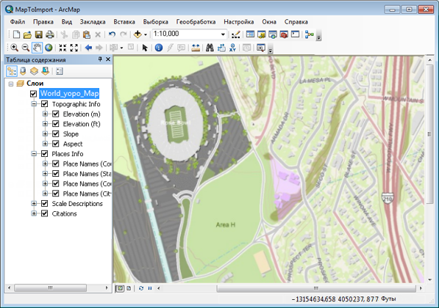
Рис. 4.1.1 - ArcGIS
ArcGIS - це комплексний пакет геоінформаційних систем (ГІС), розроблений компанією Esri. Цей пакет дозволяє користувачам збирати, управляти, аналізувати та візуалізувати геопросторові дані. ArcGIS використовується у різних галузях, включаючи урбаністику, екологію, енергетику, державне управління та інше, для вирішення широкого спектру задач, пов'язаних з геопросторовою інформацією. [15]
Програмне забезпечення надає інструменти для створення детальних карт, проведення просторових аналізів, а також управління геоданими. ArcGIS включає в себе різноманітні програмні продукти, такі як ArcMap для настільних комп'ютерів, ArcGIS Pro – більш нова та передова версія для настільних систем, а також різні веб-додатки та сервіси, які дозволяють користувачам доступатися до ГІС-даних та аналітики через інтернет.
ArcGIS також підтримує інтеграцію з іншими системами та платформами, що дозволяє обмінюватися даними та інтегрувати геопросторовий аналіз у різні бізнес-процеси. Завдяки своїй гнучкості та широкому функціоналу, ArcGIS є однією з найпопулярніших ГІС-платформ на сучасному ринку.

Використання геоінформації для карт програмою
ArcGIS має велике значення у контексті створення та аналізу карт, особливо завдяки своїм потужним можливостям управління та візуалізації геоінформаційних даних. Цей інструмент дозволяє користувачам інтегрувати різноманітні типи даних, включаючи супутникові знімки, топографічні карти, демографічну інформацію та інші геопросторові дані, для створення комплексних та деталізованих картографічних продуктів.
Ось декілька способів, як ArcGIS використовується для роботи з картами:
1. Візуалізація даних: ArcGIS дозволяє користувачам легко перетворювати сиру геопросторову інформацію у візуально привабливі та зрозумілі карти, які можуть бути налаштовані під специфічні потреби проекту.
2. Просторовий аналіз: програмне забезпечення надає розширені можливості для просторового аналізу, такі як моделювання маршрутів, аналіз зони впливу, статистичний аналіз геоданих, що дозволяє отримувати нові висновки та розуміння на основі карти.
3. Інтеграція різних типів даних: ArcGIS підтримує інтеграцію широкого спектру даних, включаючи геопросторові, демографічні, екологічні та інші, що дає змогу створювати багатошарові карти з різноманітною інформацією.
4. Управління даними: ArcGIS надає потужні інструменти для управління геоданими, включаючи зберігання, редагування та обмін геопросторовою інформацією, що є важливим для точного та ефективного картографування.
5. Спільна робота та доступ до даних: завдяки можливостям веб-додатків та облачних сервісів ArcGIS, користувачі можуть спільно працювати над картах та обмінюватися ними з колегами або широкою публікою.

Переваги та недоліки
Табл. 4.1.1 – порівняння функціональності ArcGIS
Переваги ArcGIS | Недоліки ArcGIS
Широкий функціонал: надає різноманітні інструменти для створення, аналізу та управління геоданими. | Висока вартість: ліцензії та підписки на ArcGIS можуть бути дорогими, особливо для некомерційних організацій.
Гнучкість і масштабованість: може використовуватися для проектів різного масштабу, від невеликих до великих. | Складність використання: для ефективного використання ArcGIS потрібні спеціальні навички та тренінг.
Інтеграція різних типів даних: підтримує широкий спектр даних, що дозволяє створювати багатошарові карти. | Обмеження у швидкості обробки: для великих наборів даних може бути повільним, що ускладнює обробку великих об'ємів інформації.
Потужні інструменти візуалізації та аналізу: дозволяє створювати детальні візуалізації та проводити комплексний аналіз. | Залежність від постачальника: зосередженість на продуктах одного виробника може обмежити гнучкість вибору інструментів.
Велика користувацька спільнота: активна спільнота користувачів та обширна технічна підтримка. | Не підходить для деяких специфічних сфер: ArcGIS може бути нецілеспрямованим для деяких специфічних застосувань, таких як військова сфера, через обмеження в плані безпеки, реального часу обробки даних та специфічних вимог до військових ГІС-систем.

4.2 QGIS
Огляд програми

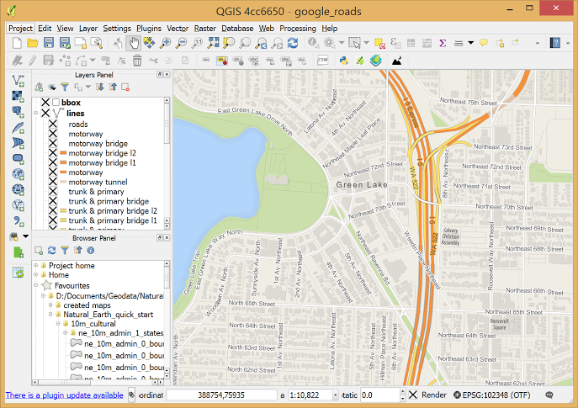
Рис. 4.2.1 - QGIS
QGIS (Quantum GIS) - це відкритий та безкоштовний пакет геоінформаційних систем (ГІС), який дозволяє користувачам переглядати, редагувати та аналізувати геодані та створювати геопросторові візуалізації. Він є однією з найпопулярніших альтернатив комерційним ГІС-програмам, таким як ArcGIS, і використовується у різних галузях, включаючи екологію, міське планування, геологію та інші. [16]
Основні особливості QGIS:
1. Відкритий вихідний код: QGIS є проектом з відкритим вихідним кодом, що означає, що будь-який користувач може вносити зміни, розширювати функціонал або адаптувати програму під свої потреби.
2. Платформна незалежність: QGIS доступний для різних операційних систем.
3. Широкий функціонал: надає широкі можливості для роботи з геоданими, включаючи візуалізацію, редагування, аналіз та створення карт.
4. Підтримка різних форматів даних: QGIS підтримує багато форматів геоданих, включаючи векторні, растрові та бази даних.
5. Розширюваність: програма підтримує різноманітні плагіни, які дозволяють розширювати її функціонал.
6. Активна спільнота: має велику та активну спільноту користувачів та розробників, які надають підтримку та розвивають нові можливості.
Використання QGIS може бути особливо привабливим для некомерційних організацій, студентів, а також для організацій, які шукають бюджетні альтернативи комерційним ГІС-рішенням. Завдяки своїй гнучкості та широкому спектру можливостей, QGIS є потужним інструментом для геопросторового аналізу та картографування.

Використання геоінформації для карт програмою
QGIS, як інструмент для використання геоінформаційних систем у створенні та аналізі карт, відіграє ключову роль, забезпечуючи користувачів потужними можливостями для обробки геопросторових даних. Ось як QGIS може бути використаний у цьому контексті:
1. Створення карт: QGIS дозволяє користувачам створювати карти високої якості з використанням різних джерел геоданих. Це можуть бути векторні дані (наприклад, межі територій, дорожні мережі), так і растрові дані (наприклад, супутникові знімки або топографічні карти).
2. Візуалізація даних: QGIS пропонує розширені можливості для візуалізації геоданих, дозволяючи користувачам налаштовувати стилі відображення, використовувати шари даних та створювати інтерактивні карти.
3. Просторовий аналіз: програма надає інструменти для проведення просторового аналізу, такі як аналіз буферних зон, визначення маршрутів, статистичний аналіз, що може бути корисним для рішення різних задач, від урбаністики до природоохоронних досліджень.
4. Робота з різними форматами даних: QGIS підтримує широкий спектр форматів даних, дозволяючи користувачам імпортувати та експортувати інформацію з різних джерел.
5. Гнучкість і адаптивність: завдяки можливості розширення функціоналу за допомогою плагінів, QGIS може бути адаптований під специфічні потреби проекту або дослідження.
6. Спільна робота та обмін даними: QGIS дозволяє легко обмінюватися геоданими та результатами аналізу з іншими користувачами, сприяючи спільній роботі.
Використання QGIS для створення та аналізу карт є ефективним, особливо у випадках, коли потрібно використовувати відкрите програмне забезпечення або адаптувати інструменти під унікальні вимоги проекту. Це робить QGIS привабливим вибором для різних організацій, включаючи урядові установи, дослідницькі групи, некомерційні організації та навчальні заклади.

Переваги та недоліки
Табл. 4.2.1 – порівняння функціональності QGIS
Переваги | Недоліки
Відкрите програмне забезпечення: безкоштовний доступ та відкритий вихідний код, що дозволяє адаптацію та розширення. | Обмеження у передових функціях: може не мати деяких спеціалізованих або передових функцій, доступних у комерційному ПЗ.
Підтримка багатьох форматів даних: великий вибір підтримуваних форматів даних та інтеграція з іншими ГІС-інструментами. | Необхідність технічних знань: для ефективного використання потребує технічного розуміння ГІС.
Гнучкість та розширюваність: можливість розширення функціоналу за допомогою плагінів та скриптів. | Менш інтуїтивний інтерфейс: інтерфейс може бути менш дружнім для користувача порівняно з комерційними альтернативами.
Активна спільнота та підтримка: багата користувацька спільнота та доступність ресурсів для навчання. | Обмежені ресурси для підтримки: оскільки є проектом з відкритим вихідним кодом, офіційна технічна підтримка може бути обмеженою.
Підходить для різноманітних проектів: ефективний у використанні для академічних, наукових, та некомерційних проектів. | Недостатньо підходить для військової сфери: QGIS може не відповідати специфічним вимогам військової сфери, таким як високий рівень безпеки, інтеграція з військовим обладнанням і системами, та спеціалізовані функції, які необхідні для військових застосувань.

4.3 Google Earth
Огляд програми
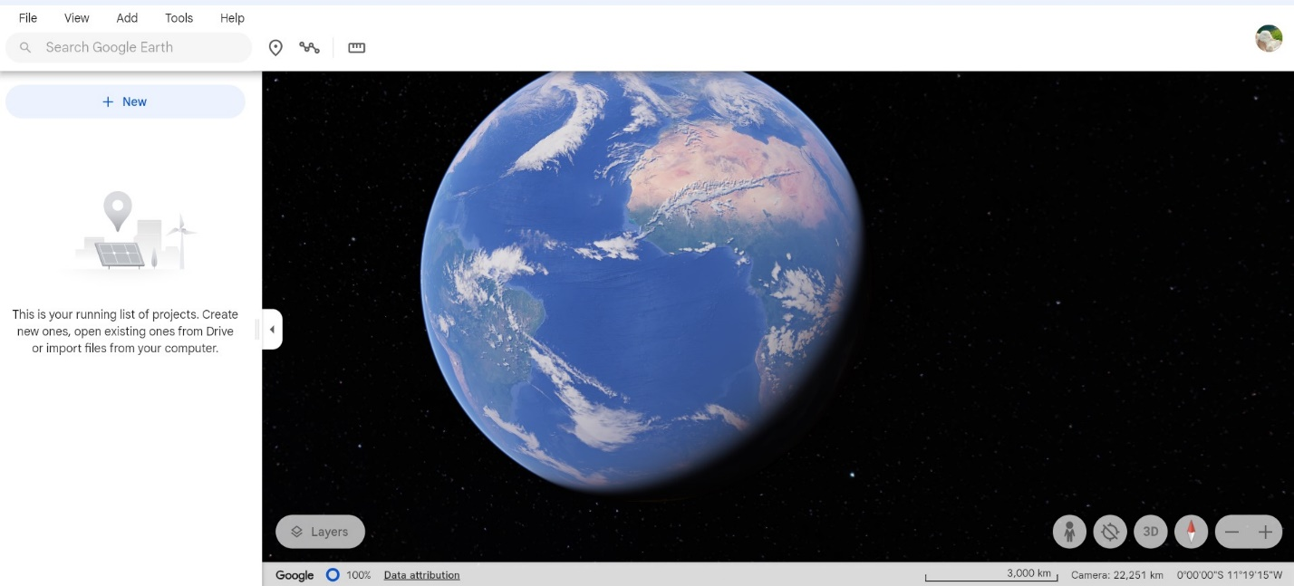
Рис. 4.3.1 - Google Earth
Google Earth - це віртуальна глобусна програма, яка дозволяє користувачам переглядати супутникові знімки, карти, рельєфи та 3D-моделі всієї поверхні Землі. Вона була створена компанією Keyhole, Inc., яку пізніше придбала Google. Цей інструмент став надзвичайно популярним завдяки своїй здатності надавати детальні геопросторові дані та візуалізації, доступні для широкого кола користувачів. [17]
Основні особливості Google Earth:
1. Детальні супутникові знімки: Google Earth надає доступ до високоякісних супутникових знімків з усього світу, що дозволяє користувачам досліджувати різні регіони, міста та природні об'єкти.
2. Тривимірні моделі міст: багато великих міст та пам'яток представлені у формі 3D-моделей, що дає можливість віртуально "прогулятися" вулицями та оглядати архітектуру.
3. Інтерактивність та навігація: Google Earth дозволяє легко переміщатися по карті, збільшувати та зменшувати масштаб зображення, і обертати перспективу для кращого перегляду.
4. Шари даних та анотації: користувачі можуть накладати різні шари даних, такі як дорожні мапи, фотографії, інформацію про погоду, а також додавати власні мітки та анотації.
5. Об’єднання з різними сервісами Google: наприклад, Google Earth може інтегруватися з Google Maps та Google Street View, що розширює можливості для використання.
Google Earth має широке застосування в освіті, дослідженні, плануванні та розвагах. Це інструмент, який дозволяє користувачам відчути масштаби та різноманіття нашої планети, а також знаходити інформацію про різні географічні об'єкти. Однак, варто зазначити, що, незважаючи на свою точність та деталізацію, Google Earth не завжди може бути використаний для спеціалізованих або професійних ГІС-досліджень, особливо у військовій сфері, де вимагається більш високий рівень точності, безпеки та специфічних функцій.

Використання геоінформації для карт програмою
Google Earth є важливим інструментом у контексті використання геоінформаційних систем для створення та аналізу карт, надаючи користувачам унікальні можливості для візуалізації та дослідження земної поверхні. Ось як Google Earth може бути використаний у цій сфері:
1. Візуалізація геопросторових даних: Google Earth дозволяє легко візуалізувати та навігувати по різноманітних геопросторових даних, включаючи супутникові знімки, топографічні карти та тривимірні моделі міських просторів.
2. Розробка карт та маршрутів: користувачі можуть створювати власні карти, використовуючи анотації, мітки та малюнки, а також планувати маршрути і віртуальні тури.
3. Освітні та дослідницькі застосування: Google Earth використовується в освіті та наукових дослідженнях для ілюстрації географічних концепцій, вивчення природних феноменів та вивчення змін на Землі.
4. Інтеграція з іншими даними: можливість інтеграції з іншими даними та сервісами, як-от Google Maps, забезпечує користувачам доступ до різноманітної інформації.
5. 3D-візуалізація: тривимірні моделі міст та ландшафтів на Google Earth забезпечують унікальний спосіб огляду та оцінки просторових відносин.
6. Інтерактивність та доступність: простота використання та широка доступність роблять Google Earth привабливим для широкого кола користувачів, від школярів до професіоналів.

Переваги та недоліки
Табл. 4.3.1 – порівняння функціональності Google Earth
Переваги | Недоліки
Висока доступність: безкоштовний доступ для особистого використання. | Обмеження в точності: дані можуть бути не достатньо точними для деяких професійних або військових застосувань.
Інтуїтивний інтерфейс6 легкий у використанні з простим та зрозумілим інтерфейсом. | Затримка оновлення даних: супутникові знімки не завжди оновлюються в режимі реального часу, що може бути критичним для військових операцій.
3D-моделювання та віртуальні тури: надає тривимірні моделі міст та можливість створення віртуальних турів. | Відсутність спеціалізованих функцій: не має спеціалізованих ГІС-функцій, які можуть бути потрібні для військових або дуже точних наукових досліджень.
Широке покриття: охоплює велику частину земної поверхні, включаючи віддалені та малодосліджені регіони. | Питанння приватності та безпеки: використання Google Earth може викликати питання щодо приватності та безпеки, особливо у військовій сфері.
Інтеграція з іншими сервісами: легко інтегрується з Google Maps та іншими сервісами. | Лімітовані можливості аналізу даних: не надає розширених інструментів для геопросторового аналізу, які можуть бути необхідні для деяких застосувань.

4.4 Mapbox
Огляд програми
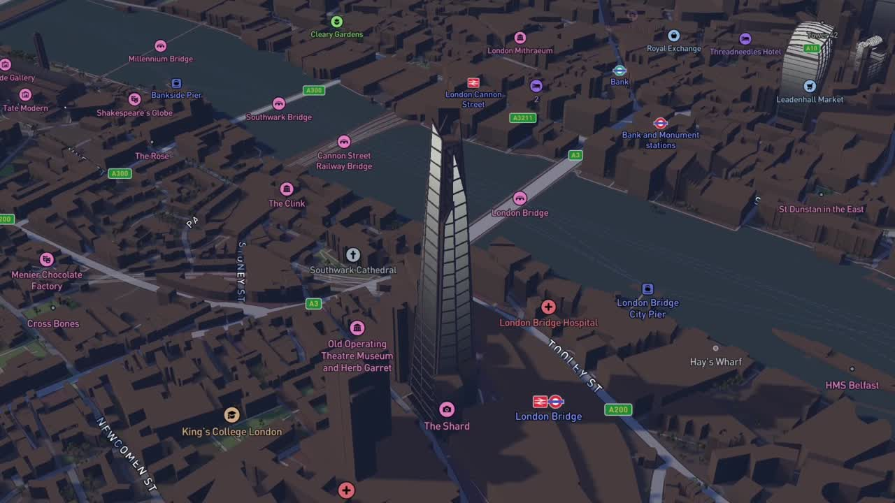
Рис. 4.4.1 - Mapbox

Mapbox - це платформа для розробки мап та місцевостей, яка надає розробникам інструменти для створення налаштованих, високоінтерактивних карт. Ця платформа є популярною серед розробників мобільних та веб-додатків, завдяки своїм потужним API та SDK. Mapbox використовує векторну та растрову графіку для відображення даних на картах та надає різноманітні стилізації. [18]
Основні особливості Mapbox:
1. Налаштовувані карти: Mapbox дозволяє користувачам створювати налаштовувані карти, які можуть бути візуально адаптовані для відповідності бренду чи специфіці проекту.
2. Потужні API та SDK: Mapbox надає розробникам потужні API та SDK для веб- та мобільних додатків, що дозволяє інтегрувати карти та місцевісні функції в додатки.
3. Висока продуктивність та масштабованість: Mapbox оптимізована для високої продуктивності та масштабованості, що дозволяє обробляти великі обсяги даних і численних користувачів.
4. Інтеграція з різними джерелами даних: платформа підтримує інтеграцію з різними джерелами геоданих, що дозволяє використовувати специфічні набори даних для створення карт.
5. Геопросторовий аналіз та візуалізація: Mapbox дозволяє проводити геопросторовий аналіз та створювати інтерактивні візуалізації, які можуть бути використані для рішення різних завдань.
Mapbox широко використовується для створення інтерактивних карт у веб-сайтах, мобільних додатках, а також для аналітичних та візуалізаційних цілей у різних галузях. Ця платформа особливо популярна серед розробників та компаній, які прагнуть створювати унікальні, налаштовувані карти зі складними інтерактивними функціями.
Використання геоінформації для карт програмою
Mapbox, як платформа для розробки карт, іграє важливу роль у використанні геоінформаційних систем для створення та аналізу карт. Цей інструмент забезпечує унікальні можливості для візуалізації та маніпуляції з геопросторовими даними. Ось як Mapbox може бути використаний у цьому контексті:
1. Налаштовувані карти: Mapbox дозволяє користувачам створювати налаштовані карти, які можуть бути візуально адаптовані до конкретних потреб проекту, включаючи стилізацію та інтеграцію специфічних шарів даних.
2. Інтеграція з додатками та веб-сайтами: Завдяки своїм потужним API та SDK, Mapbox легко інтегрується з мобільними та веб-додатками, дозволяючи створювати інтерактивні та функціональні карти.
3. Геопросторовий аналіз: Mapbox пропонує інструменти для геопросторового аналізу, такі як трасування маршрутів, геокодування та визначення місцезнаходження, що робить його корисним для логістичного планування, урбаністики та інших застосувань.
4. Інтерактивність та візуалізація даних: Mapbox дозволяє створювати інтерактивні карти, які можуть відображати різноманітні дані у вигляді візуалізацій, допомагаючи користувачам краще розуміти та аналізувати геопросторову інформацію.
5. Спільна робота та обмін даними: Mapbox сприяє спільній роботі та обміну геопросторовими даними, дозволяючи командам ефективно співпрацювати над проектами.
6. Масштабованість та продуктивність: платформа розроблена з урахуванням масштабованості та продуктивності, що дозволяє ефективно використовувати її для великих проектів та обробки великих обсягів даних.
Використання Mapbox для створення та аналізу карт особливо корисне для розробників, які шукають гнучкість та налаштовуваність у своїх геопросторових проектах. Ця платформа дозволяє створювати унікальні, інтерактивні візуалізації, які можуть бути інтегровані з різноманітними додатками та веб-сервісами.

Переваги та недоліки
Табл. 4.4.1 – порівняння функціональності Google Earth
Переваги | Недоліки
Висока налаштовуваність: можливість створювати унікальні, налаштовані карти з різноманітними стилями та функціями. | Вартість: незважаючи на наявність безкоштовного плану, більш розширені функції можуть бути дорогими.
Потужні APK та SDK: надає розширені можливості інтеграції з веб- та мобільними додатками. | Технічний бар’єр: вимагає технічних знань та навичок у розробці для повного використання можливостей.
Інтерактивність та інноваційність: забезпечує створення інтерактивних та динамічних карт. | Обмеження у використанні даних: деякі типи даних можуть бути обмежені з огляду на ліцензійні умови.
Масштабованість та продуктивність: підходить для великих проектів та обробки великих обсягів даних. | Не підходить для військових застосувань: недостатня точність та відсутність спеціалізованих функцій безпеки та шифрування для військових цілей.
Підтримка різних форматів даних: можливість інтеграції з різними джерелами геоданих. | Залежність від сервісу: залежність від стабільності та доступності Mapbox як сервісу.

4.5 AutoCAD Map 3D
Огляд програми
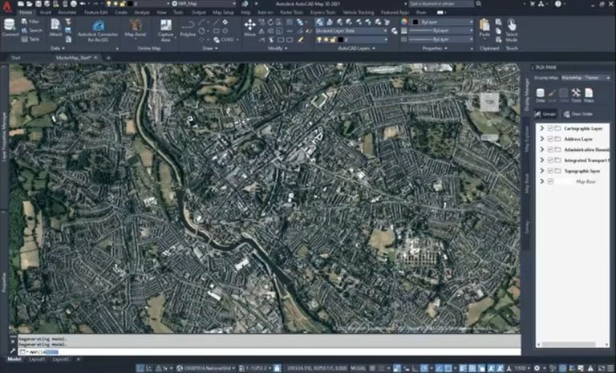
Рис. 4.5.1 - AutoCAD Map 3D
AutoCAD Map 3D - це інженерна платформа для ГІС та картографування, яка є частиною лінійки продуктів AutoCAD від компанії Autodesk. Цей інструмент дозволяє інтегрувати геопросторові дані з традиційними CAD-чертежами, що робить його особливо корисним для інженерів, архітекторів та планувальників. AutoCAD Map 3D надає функціональність ГІС нарівні з потужними можливостями проектування AutoCAD, дозволяючи користувачам ефективно працювати з геопросторовими даними та створювати високоякісні картографічні продукти.
Основні особливості AutoCAD Map 3D:
1. Інтеграція ГІС та CAD: можливість інтегрувати геопросторові дані з традиційними CAD-моделями, що полегшує роботу з комплексними інженерними проектами.
2. Робота з різними джерелами даних: підтримка широкого спектру форматів геоданих, включаючи растрові зображення, векторні дані та бази даних.
3. Просторовий аналіз та візуалізація: надає інструменти для просторового аналізу, планування, та візуалізації, що дозволяє користувачам ефективно аналізувати та представляти геопросторову інформацію.
4. Топологічне моделювання: можливість створення та аналізу топологічних моделей, що є важливим для планування міст та управління землекористуванням.
5. Налаштовуваність інтерфейсу та функціоналу: користувачі можуть налаштовувати інтерфейс та функціональність програми відповідно до своїх потреб.
AutoCAD Map 3D використовується в різних галузях, включаючи міське планування, інженерію, управління земельними ресурсами та екологічне моделювання. Його можливість поєднання потужних ГІС-функцій з перевагами CAD-проектування робить його важливим інструментом для фахівців, які працюють з геопросторовими даними.

Використання геоінформації для карт програмою
AutoCAD Map 3D є важливим інструментом у контексті використання геоінформаційних систем для створення та аналізу карт. Він інтегрує геопросторові дані з потужними можливостями CAD-проектування, що дозволяє користувачам ефективно працювати з комплексними інженерними та картографічними проектами. Ось деякі ключові способи використання AutoCAD Map 3D у цьому контексті:
1. Інтеграція ГІС та CAD: злиття геопросторових даних із CAD-моделями дозволяє створювати детальні, точні картографічні проекти та інженерні плани.
2. Просторовий аналіз та планування: AutoCAD Map 3D надає інструменти для просторового аналізу, що дозволяють користувачам аналізувати геодані для планування, управління землекористуванням та екологічного моделювання.
3. Робота з різними форматами даних: підтримка численних форматів геоданих, включаючи векторні, растрові дані та бази даних, забезпечує гнучкість у виборі джерел інформації для картографування.
4. Створення топологічних моделей: можливість створювати складні топологічні моделі сприяє точному плануванню інфраструктури та аналізу міських систем.
5. Візуалізація та презентація даних: AutoCAD Map 3D дозволяє візуалізувати геопросторові дані у формі якісних карт та схем, які можуть бути використані для презентацій та звітів.
6. Налаштовуваність для специфічних проектів: гнучкість у налаштуванні інструментів і функцій під конкретні вимоги проекту.
Використання AutoCAD Map 3D для створення та аналізу карт є важливим для професіоналів, які працюють в областях, де необхідно поєднувати точність інженерного проектування з глибоким аналізом геопросторових даних.

Переваги та недоліки
Табл. 4.5.1 – порівняння функціональності AutoCAD Map 3D
Переваги | Недоліки
Інтеграція ГІС та CAD: ефективне поєднання геопросторових даних із CAD-дизайном для складних інженерних проектів. | Висока вартість: програмне забезпечення може бути дорогим, особливо для малих компаній або індивідуальних користувачів.
Розширені функції просторового аналізу: можливість глибокого аналізу геоданих для планування та управління. | Складність у використанні: потребує спеціалізованих знань та навичок у галузі ГІС та CAD.
Підтримка різних форматів даних: сумісність з багатьма форматами геоданих, включаючи векторні та растрові зображення. | Обмежена сумісність: може мати обмежену інтеграцію з іншими ГІС-платформами або відсутність певних функцій.
Топологічне моделювання: підходить для складного планування міст та аналізу землекористування. | Не підходить для військових застосувань: може не відповідати високим вимогам військової сфери, таким як потреба у спеціалізованих безпекових функціях, шифруванні даних, а також інтеграції з військовим обладнанням.
Гнучкість у візуалізації даних: дозволяє створювати високоякісні візуалізації для презентацій та звітів. | Технічні вимоги до обладнання: високі вимоги до апаратного забезпечення для забезпечення оптимальної продуктивності.

4.6 Global Mapper
Огляд програми
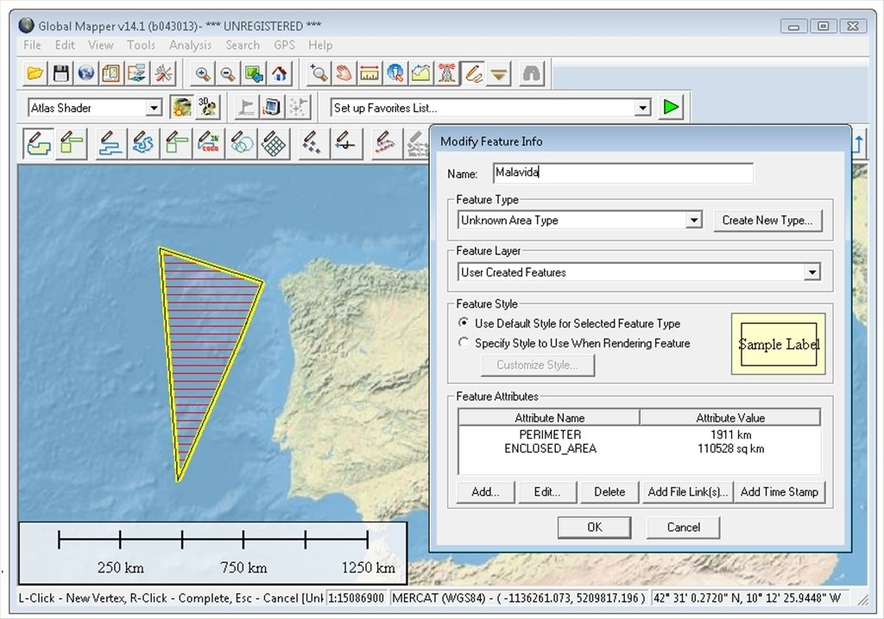
Рис. 4.6.1 - Global Mapper
Global Mapper - це всеосяжний пакет геоінформаційних систем (ГІС), розроблений компанією Blue Marble Geographics. Цей програмний продукт відомий своєю здатністю обробляти різноманітні геодані та його легкістю у використанні. Global Mapper використовується у різних галузях, включаючи картографію, земельне управління, дистанційне зондування, інженерію та геологічне моделювання. [19]
Основні особливості Global Mapper:
1. Широкий спектр функцій ГІС: Global Mapper надає інструменти для візуалізації, редагування, аналізу та обробки геоданих.
2. Підтримка численних форматів: програма сумісна з великою кількістю форматів геоданих, включаючи векторні, растрові та LiDAR-дані.
3. Доступність та легкість у використанні: Global Mapper відомий своєю простотою інтерфейсу та легкістю у використанні, що робить його доступним для фахівців, які не є експертами у сфері ГІС.
4. Інструменти для 3D-візуалізації та аналізу: містить інструменти для створення і аналізу 3D-моделей та теренів.
5. Потужні можливості дистанційного зондування: підтримує роботу з даними дистанційного зондування, що дозволяє виконувати складний аналіз та обробку зображень.
Global Mapper широко використовується у проектах, які вимагають обробки та аналізу геопросторових даних, і є популярним вибором серед фахівців за його багатофункціональність, доступність та легкість у використанні.

Використання геоінформації для карт програмою
Global Mapper є значущим інструментом у контексті використання геоінформаційних систем для створення та аналізу карт. Цей програмний продукт надає широкий спектр функціональності для роботи з геопросторовими даними, що робить його корисним у різних аспектах картографії та геопросторового аналізу. Ось як Global Mapper може бути використаний у цьому контексті:
1. Обробка різноманітних форматів даних: здатність імпортувати та експортувати широкий спектр геопросторових даних, у тому числі векторні, растрові та LiDAR-дані, робить Global Mapper універсальним інструментом для створення карт.
2. Візуалізація та аналіз: програма надає потужні інструменти для візуалізації геоданих, створення 3D-моделей та проведення просторового аналізу, що дозволяє користувачам глибше розуміти та представляти геопросторову інформацію.
3. Робота з даними дистанційного зондування: можливості дистанційного зондування дозволяють використовувати супутникові зображення та аерофотознімки для створення детальних карт та аналізу земельного покриву.
4. Геопросторовий аналіз: Global Mapper надає функції для проведення різноманітних геопросторових аналізів, таких як визначення висот, аналіз видимості, моделювання водозборів та інші.
5. Гнучкість та налаштовуваність: програма дозволяє користувачам налаштовувати карти відповідно до їхніх специфічних потреб, включаючи стилізацію та макетування.
Використання Global Mapper для створення та аналізу карт є ефективним завдяки його універсальності, доступності та легкості у використанні. Це робить програму популярним вибором для різноманітних проектів у галузі картографії, земельного управління, екологічного планування та інших сферах, де необхідна робота з геопросторовими даними.

Переваги та недоліки
Табл. 4.6.1 – порівняння функціональності Global Mapper
Переваги | Недоліки
Широка підтримка форматів даних: сумісність із великою кількістю геопросторових форматів даних. | Обмеження для військових застосувань: може не відповідати специфічним вимогам військової сфери, таким як інтегровані системи командування та контролю.
Інтуїтивний інтерфейс: легкий у використанні, навіть для неспеціалістів у галузі ГІС. | Обмежені можливості аналізу даних: хоча програма потужна, вона може не мати деяких складних аналітичних функцій, доступних у більш спеціалізованих ГІС-платформах.
Ефективні візуалізації та аналіз: забезпечує високоякісні візуалізації та різноманітні інструменти аналізу. | Технічна підтримка та оновлення: як із будь-яким програмним забезпеченням, можуть виникати проблеми з підтримкою та оновленнями.
Гнучкість та налаштовуваність: дозволяє користувачам налаштувати карти та функції під конкретні завдання. | Вартість ліцензії: для повної версії може бути відносно дорогим, особливо для індивідуальних користувачів або малих підприємств.
Підтримка LiDAR-даних: ефективно працює з LiDAR-даними, що є важливим для багатьох сучасних ГІС-проектів. | Залежність від одного постачальника: залежність від продуктів одного постачальника може обмежувати гнучкість та вибір.

4.7 OpenStreetMap
Огляд програми

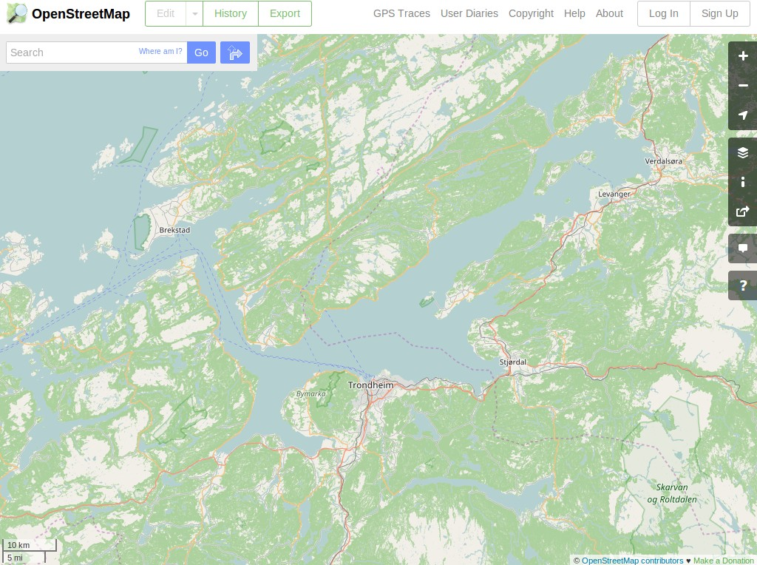
Рис. 4.7.1 - OpenStreetMap
OpenStreetMap (OSM) - це вільний проект, що створює та надає безкоштовні географічні дані, такі як карти міст і сіл з усього світу. Заснований у 2004 році, OSM функціонує як "вікі" для карт, де волонтери з усього світу вносять свої внески у створення та оновлення картографічних даних. [20]
Основні особливості OpenStreetMap:
1. Відкритість даних: всі дані в OSM доступні безкоштовно і можуть використовуватися як для особистих, так і для комерційних цілей, дотримуючись умов ліцензії OpenStreetMap.
2. Спільнота волонтерів: карти створюються та оновлюються активною спільнотою волонтерів, що вносять дані про дороги, будівлі, річки та інші географічні об'єкти.
3. Глобальне покриття: OSM охоплює географічні дані з усього світу, забезпечуючи широке географічне покриття.

4. Інструменти для редагування та аналізу: платформа надає інструменти для редагування карт, що дозволяють користувачам легко додавати та оновлювати інформацію.
5. Багатоцільове використання: дані з OSM використовуються для різноманітних цілей, включаючи навігацію, маппінг, транспортне планування та в галузі геопросторових технологій.
OpenStreetMap є цінним ресурсом для геопросторових досліджень, планування і розробки, а також для спільноти ГІС завдяки своїй доступності, глобальному покриттю та можливості налаштування.

Використання геоінформації для карт програмою
OpenStreetMap (OSM) є ключовим ресурсом у контексті використання геоінформаційних систем для створення та аналізу карт. Як вільний та відкритий проект, OSM надає доступ до багатої бази геоданих, зібраних спільнотою волонтерів з усього світу. Ось як OSM може бути використаний у цьому контексті:
1. Створення та редагування карт: OSM дозволяє користувачам створювати та оновлювати карти, вносячи дані про дороги, будівлі, водні об'єкти та інші географічні елементи.
2. Джерело геоданих для різних проектів: Карти OSM використовуються у різноманітних застосуваннях, від веб-маппінгу та навігації до міського планування та геопросторового аналізу.
3. Глобальне покриття: завдяки своєму глобальному охопленню, OSM є цінним ресурсом для створення карт та аналізу геоданих на міжнародному рівні.
4. Співпраця та спільнота: платформа сприяє співпраці та обміну знаннями між користувачами, посилюючи спільноту ГІС та картографів.
5. Безкоштовний доступ до геоданих: відкрита ліцензія OSM дозволяє безкоштовно використовувати дані для комерційних та некомерційних цілей, роблячи їх доступними для широкого кола користувачів.
Використання OpenStreetMap для створення та аналізу карт має велике значення, оскільки це забезпечує доступність, універсальність та демократизацію геопросторових даних. Однак, важливо враховувати, що точність даних може варіюватися, оскільки вони залежать від внесків волонтерів.

Переваги та недоліки
Табл. 4.7.1 – порівняння функціональності OpenStreetMap
Переваги | Недоліки
Відкритість та безкоштовний доступ: дані доступні безкоштовно і можуть використовуватися для різноманітних цілей. | Неоднорідна точність: точність даних може варіюватися залежно від регіону та активності спільноти.
Глобальне покриття: OSM охоплює дані з усього світу, що робить його корисним для міжнародних проектів. | Обмеження для військових застосувань: недостатня специфікація та відсутність деяких важливих військових інфраструктур у карті.
Спільнта волонтерів: широка та активна спільнота, що постійно працює над оновленням та покращенням даних. | Відсутність офіційної підтримки: як відкритий проект, OSM не має офіційної технічної підтримки.
Гнучкість у використанні і налаштуванні: дані можна легко інтегрувати та налаштовувати під конкретні потреби. | Залежність від спільноти: якість та актуальність даних залежить від волонтерів, що може впливати на надійність.
Широкий спектр застосувань: дані використовуються в різних галузях, від освіти до комерційних проектів. | Обмежена функціональність для деяких застосувань: може не мати спеціалізованих функцій, необхідних для деяких складних геопросторових аналізів.

4.8 Carto
Огляд програми
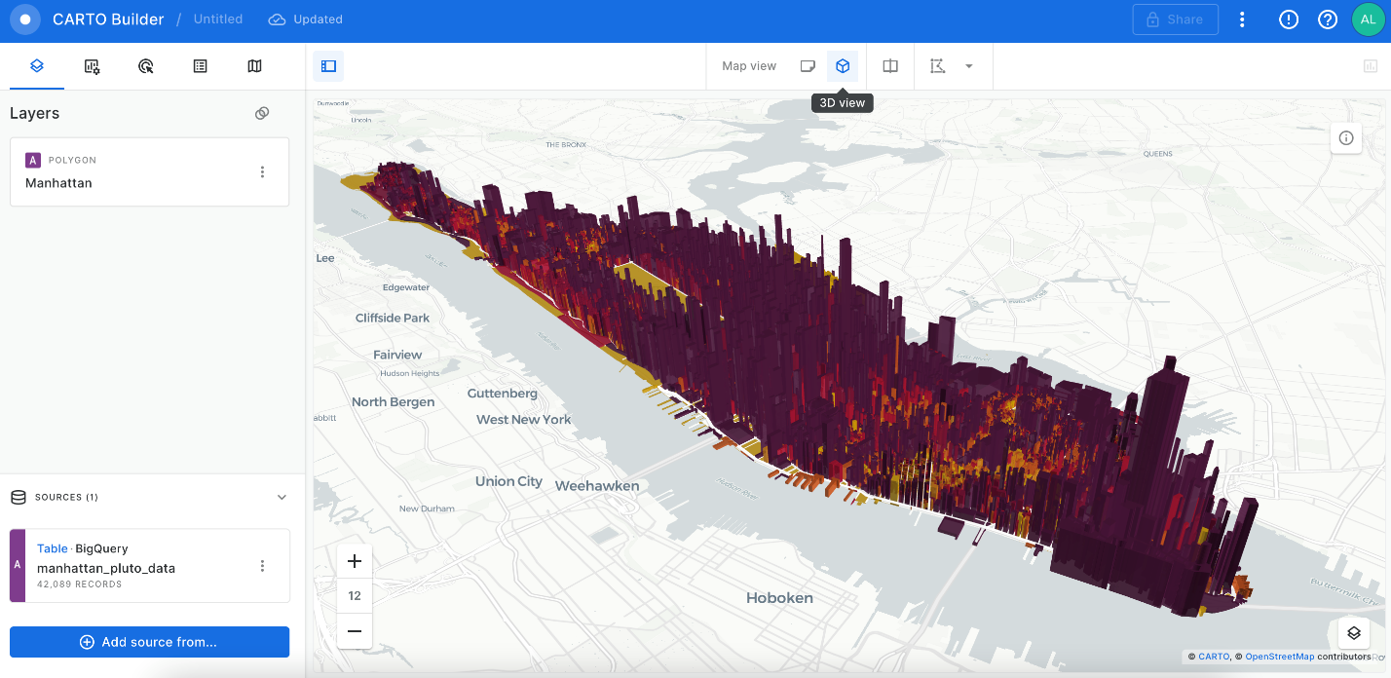
Рис. 4.8.1 - Carto
Carto - це хмарна платформа геоінформаційних систем (ГІС), яка спеціалізується на візуалізації та аналізі геопросторових даних. Вона пропонує потужні інструменти для створення інтерактивних карт, що дозволяють користувачам легко аналізувати та ділитися геопросторовою інформацією. [21]
Основні особливості Carto:
1. Інтуїтивна візуалізація даних: Carto дозволяє користувачам швидко створювати інтерактивні карти з використанням перетягування елементів і без потреби в глибоких знаннях програмування.
2. Потужний геопросторовий аналіз: платформа надає розширені аналітичні можливості, включаючи просторовий аналіз, моделювання та перетворення даних.
3. Широкий спектр джерел даних: Carto може інтегруватися з різними джерелами геоданих, включаючи публічні датасети, а також корпоративні бази даних.
4. Хмарна інфраструктура: як хмарна платформа, Carto забезпечує легкий доступ до своїх сервісів з будь-якого пристрою, що має підключення до Інтернету.
5. Співпраця та поділ даних: платформа підтримує спільну роботу над проектами та легке ділення кінцевих результатів з колегами або публікою.
Carto використовується в широкому спектрі галузей, від міського планування та управління земельними ресурсами до маркетингу та логістики. Ця платформа особливо цінна для тих, хто потребує швидкого аналізу геопросторових даних та ефективної візуалізації.

Використання геоінформації для карт програмою
Carto відіграє важливу роль у контексті використання геоінформаційних систем для створення та аналізу карт. Ця хмарна платформа забезпечує користувачів інтуїтивно зрозумілими інструментами для візуалізації геоданих, що робить її корисною для широкого спектру картографічних застосувань. Ось як Carto може бути використаний у цьому контексті:

1. Інтерактивне картографування: Carto дозволяє легко створювати інтерактивні карти, які можуть відображати різноманітні геопросторові дані, включаючи демографічну інформацію, трафік, метеорологічні дані тощо.
2. Геопросторовий аналіз та візуалізація: завдяки потужним аналітичним функціям, користувачі можуть виконувати складні геопросторові аналізи та візуалізувати результати на картах.
3. Обробка великих обсягів даних: платформа ефективно обробляє великі набори даних, що є важливим для аналізу трендів та патернів у геопросторовій інформації.
4. Спільна робота та поділ даних: Carto підтримує співпрацю між користувачами та дозволяє легко ділитися кінцевими картами, що сприяє колективній роботі та обміну знаннями.
5. Інтеграція з іншими системами: Carto може інтегруватися з різними джерелами даних та платформами, розширюючи можливості аналізу та візуалізації.
Використання Carto для створення та аналізу карт є ефективним, особливо у випадках, коли потрібні швидкість та гнучкість у візуалізації геопросторових даних. Це робить платформу ідеальною для міського планування, управління ресурсами, екологічного моніторингу та інших застосувань, де геопросторовий аналіз є ключовим.

Переваги та недоліки
Табл. 4.8.1 – порівняння функціональності Carto
Переваги | Недоліки
Інтуїтивна візуалізація та аналіз даних: легке створення інтерактивних карт та аналітичних візуалізацій. | Вартість: для доступу до деяких просунутих функцій може бути потрібна платна підписка.
Широка підтримка форматів даних: інтеграція з різними джерелами геоданих, включаючи публічні датасети. | Обмеження для військових застосувань: недостатньо спеціалізованих функцій для військових потреб, таких як шифрування даних та інтеграція з військовими системами.
Хмарна інфраструктура: легкий доступ і висока масштабованість завдяки хмарній інфраструктурі. | Залежність від інтернету: як хмарна платформа, Carto залежить від стабільного інтернет-з'єднання.
Співпраця та поділ даних: сприяє колективній роботі та легкому обміну кінцевими продуктами. | Обмежені аналітичні можливості: для деяких складних геопросторових аналізів може не вистачати функціональності.
Гнучкість у налаштуванні: можливість налаштування карт та аналізів під конкретні потреби користувача. | Потреба у технічних знаннях: для використання деяких просунутих функцій може бути потрібно специфічне технічне розуміння.

4.9 GRASS GIS
Огляд програми
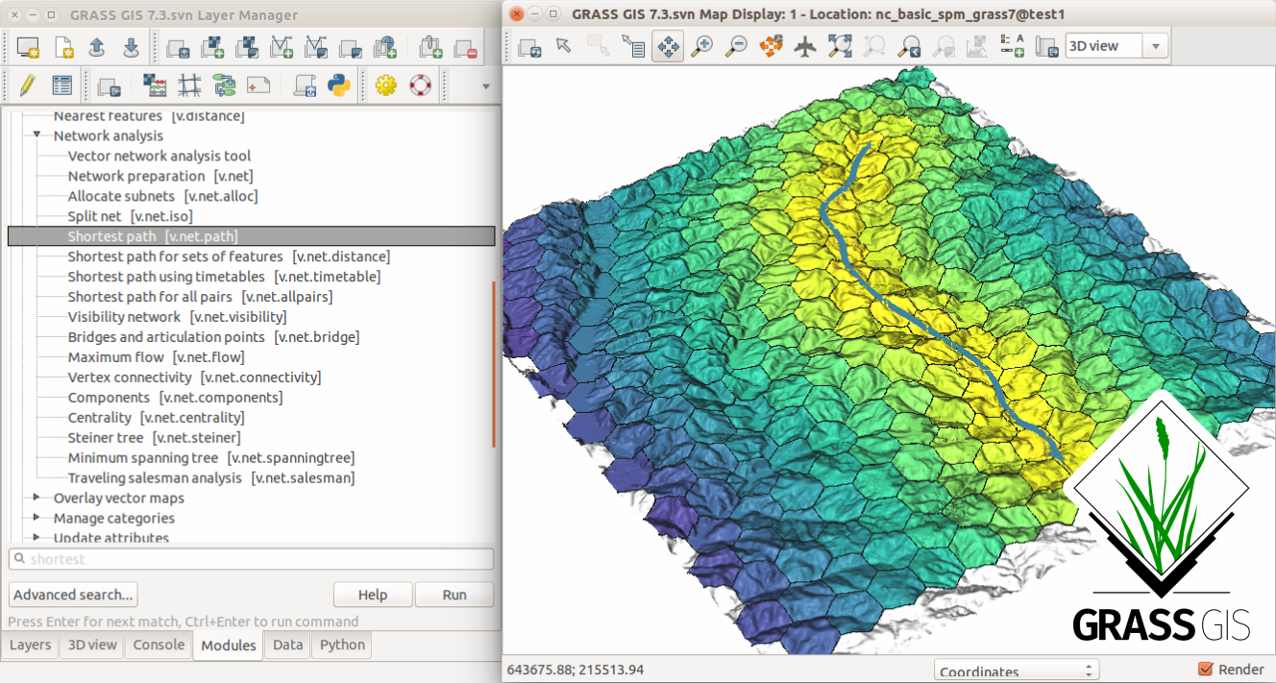
Рис. 4.9.1 - GRASS GIS
GRASS GIS (Geographic Resources Analysis Support System) - це відкрите програмне забезпечення для геоінформаційних систем (ГІС), яке використовується для управління геоданими, просторового моделювання, аналізу та візуалізації. Розроблений як інструмент для наукових досліджень, GRASS GIS з часом перетворився на потужну систему, яка використовується у різних галузях, включаючи планування місцевості, управління природними ресурсами, геологію, інженерію та екологію. [22]
Основні особливості GRASS GIS:
1. Відкрите ПЗ з великою спільнотою: GRASS GIS є проектом з відкритим вихідним кодом, що підтримується активною спільнотою розробників і користувачів.
2. Потужні аналітичні інструменти: підтримка складного просторового аналізу, включаючи моделювання рельєфу, обробку супутникових зображень та 3D-візуалізацію.
3. Широкий спектр функцій ГІС: включає інструменти для обробки векторних, растрових та просторових баз даних.
4. Інтеграція з іншими ГІС-платформами: може бути інтегрований з іншими ГІС-програмами та даними.
5. Висока налаштовуваність: GRASS GIS дозволяє досвідченим користувачам налаштовувати та розширювати функціональність за допомогою скриптів і плагінів.
GRASS GIS є ідеальним для складних ГІС-проектів і наукових досліджень, де потрібні висока точність і глибокий аналіз геопросторових даних.

Використання геоінформації для карт програмою
GRASS GIS, як відкрите програмне забезпечення для геоінформаційних систем, відіграє ключову роль у використанні геоінформації для створення та аналізу карт. Цей інструмент забезпечує користувачів розширеними функціями для обробки та аналізу геоданих, що є важливим у різних аспектах картографії. Ось як GRASS GIS може бути використаний у цьому контексті:
1. Просторовий аналіз та моделювання: GRASS GIS надає потужні інструменти для просторового аналізу та моделювання, що дозволяє користувачам аналізувати та візуалізувати геодані для створення детальних карт.
2. Обробка різноманітних типів даних: підтримка широкого спектру векторних, растрових та просторових баз даних робить GRASS GIS універсальним інструментом для інтеграції різних джерел геоінформації.
3. 3D-візуалізація та картографування: можливість створення 3D-візуалізацій та карт, що включають складні геопросторові дані та рельєфи.
4. Гнучкість та налаштовуваність: висока налаштовуваність GRASS GIS дозволяє користувачам адаптувати інструменти та процеси під конкретні проектні вимоги.
5. Інтеграція з іншими ГІС-платформами: здатність інтегруватися з іншими ГІС-програмами та інструментами розширює можливості для комплексного геопросторового аналізу.
Використання GRASS GIS для створення та аналізу карт є важливим, особливо у випадках, коли потрібна висока точність і складний аналіз. Цей інструмент є особливо корисним для наукових досліджень, екологічного планування, управління природними ресурсами та інших застосувань, де глибокий аналіз геоданих є ключовим.

Переваги та недоліки
Табл. 4.9.1 – порівняння функціональності GRASS GIS
Переваги | Недоліки
Відкрите ПЗ з великою спільнотою: доступ до відкритого вихідного коду та підтримка спільноти користувачів. | Складність у використанні: вимагає певних технічних знань та навичок у сфері ГІС для ефективного використання.
Розширені аналітичні можливості: містить потужні інструменти для просторового аналізу та моделювання. | Візуальний інтерфейс: інтерфейс може здатися застарілим або менш інтуїтивним у порівнянні з новішими ГІС-платформами.
Підтримка широкого спектру даних: працює з різними за типом геоданими, зокрема разом із векторними, растровими та просторовими БД. | Не підходить для військових застосувань: може не відповідати специфічним вимогам військової сфери, таким як високий рівень безпеки, шифрування даних та інтеграція з військовими системами.
Висока налаштовуваність та гнучкість: можливість налаштування за допомогою скриптів і розширення функціональності. | Потреба у тривалому навчанні: для повноцінного використання GRASS GIS може знадобитися час та ресурси на навчання.
Інтеграція з іншими ГІС-платформами: сумісність з іншими ГІС-інструментами для розширення можливостей. | Обмежена підтримка та документація: хоча спільнота активна, офіційна підтримка та документація можуть бути обмеженими.

4.10 Недоліки програм, що обмежують використання у військових цілях

ArcGIS, QGIS, Google Earth, Mapbox, AutoCAD Map 3D, Global Mapper, OpenStreetMap, Carto та GRASS GIS, хоча й є потужними інструментами для геопросторового аналізу та картографування, мають певні обмеження, які не дозволяють їм повноцінно відповідати вимогам військових застосувань.
Основні причини цього:
1. Складність у використанні: більшість цих ГІС-платформ потребують спеціальних знань та практичних навичок для їх використання. Військові оперативники часто потребують інструментів, які легкі у використанні та не вимагають тривалого навчання або спеціалізованих технічних знань.
2. Перевантаженість даними та функціями: військові додатки вимагають чіткої та лаконічної інформації без зайвих деталей. Багато ГІС-платформ пропонують широкий спектр функцій та даних, які можуть бути надлишковими або нерелевантними для військових потреб.
3. Відсутність інтеграції з військовим обладнанням: інтеграція з військовим обладнанням, таким як системи БПЛА (безпілотні літальні апарати), є ключовою для військових застосувань. Більшість цивільних ГІС-платформ не мають необхідних інтерфейсів та протоколів для ефективної інтеграції з таким обладнанням.
4. Питання безпеки та конфіденційності: військові системи вимагають високих стандартів безпеки та конфіденційності, що часто не можуть бути повністю забезпечені в загальнодоступних ГІС-інструментах.

У зв'язку з цим, існує потреба в розробці спеціалізованої ГІС-системи для військових застосувань, яка б відповідала наступним критеріям:
- Легкість у використанні: інтуїтивно зрозумілий інтерфейс, який не вимагає спеціалізованих технічних знань для повсякденного використання.
- Чіткість та лаконічність: відображення лише необхідної інформації, що є важливим для оперативних рішень.
- Інтеграція з військовим обладнанням: забезпечення інтеграції і сумісності з військовим обладнанням, включаючи БПЛА та інші системи.
- Високий рівень безпеки та Кконфіденційності: захист даних та інформації, що відповідає військовим стандартам безпеки.
Розробка такої системи дозволить забезпечити ефективне застосування таких геопросторових даних у військових цілях, забезпечуючи швидкість, точність та безпеку важливої інформації.

5. Військові програми

5.1 Наявні військові програми, що інтегруються з БПЛА
Існують деякі військові програми, які інтегрують дані зображень з БПЛА (безпілотних літальних апаратів) у картографічні системи для військових цілей.
Farsight
Reveal Technology і Teal Drones: Вони співпрацюють над розробкою програмного забезпечення "Farsight", яке автоматично комбінує зображення з кількох БПЛА для створення високоякісних 3D-карт. Ця технологія була успішно продемонстрована Командуванню спеціальних операцій США поблизу Форт-Брегга. "Farsight" надає військовим командам майже миттєвий доступ до детальних 3D-карт цільової зони, які можуть включати аналіз лінії огляду, тереновий аналіз та АІ-генерований "найкращий маршрут" через цільову зону, заснований на даних про лінію огляду, картографуванні висот та аналізі терену. [23][24][25]

Drone2Map для ArcGIS
Esri ArcGIS: Esri пропонує рішення для створення офіційних картографічних продуктів з зображень БПЛА, включаючи Drone2Map для ArcGIS, функцію ортофотокартування в ArcGIS Pro Advanced та додаток Ortho Maker, включений до ArcGIS Enterprise. Кожне з цих рішень націлене на різних користувачів і дозволяє створювати орторектифіковані мозаїки, цифрові моделі поверхні, цифрові моделі рельєфу, 3D-хмари точок або 3D-текстуровані меші. [26]

Хоча ці системи є ефективними в інтеграції даних зображень БПЛА, їх використання військовими може бути обмеженим через їхню складність та специфічні технічні вимоги. Такі системи, як "Farsight", що забезпечує швидку обробку та аналіз даних з БПЛА з мінімальними технічними вимогами, можуть бути більш придатними для військових потреб, оскільки вони пропонують швидке та ефективне рішення для тактичного планування та розвідки.
Tactical Assault Kit
Також важливу роль відіграє Tactical Assault Kit (TAK). TAK - це програмний комплекс, що включає Android Tactical Assault Kit (ATAK) та Windows Tactical Assault Kit (WinTAK). Основними характеристиками цих систем є:
1. ATAK: Це місійне планування, геопросторовий, Full Motion Video (FMV) та інструмент управління системами, який спрощує тактичне використання з ноутбука до комерційного мобільного пристрою або планшета. ATAK є урядовим програмним забезпеченням Департаменту оборони США, що має відкритий вихідний код (доступний на GitHub). ATAK дозволяє користувачам розробляти плагіни, які взаємодіють з основним додатком картографування, а також інструментами ATAK і Android, що дозволяє розширювати можливості для конкретних місій (TAK.gov).
2. WinTAK: Це програмне забезпечення та мапінгова платформа для пристроїв на базі Windows. WinTAK призначений для використання як у тактичному середовищі, так і в середовищі управління та контролю. Програмне забезпечення WinTAK є розширюваною рухомою маповою дисплеєм, яка інтегрує зображення, мапи та інформацію про оверлеї для забезпечення покращеної співпраці та ситуаційної обізнаності через тактичну мережу (TAK.gov).
Обидві системи, ATAK та WinTAK, призначені для підтримки військових та інших респондентів першої лінії, надаючи важливу ситуаційну обізнаність та підтримку прийняття рішень. Вони дозволяють забезпечувати реальний, геопросторово орієнтований огляд поточних операцій, покращуючи підтримку прийняття рішень та дозволяючи користувачам додавати контекст до сирих відеопотоків. Системи TAK також підтримують інтеграцію з датчиками, супутниками, дронами та розумними годинниками, що дозволяє інтегрувати цінні дані від операторів та членів команди, а також від навколишнього середовища (Draper). [27][28]
Ці системи використовуються для різних військових та цивільних застосувань.

5.2 Проблеми у використанні наявних військових програм
Щодо недоліків використання військових програм, таких як Farsight, Drone2Map для ArcGIS, та Tactical Assault Kit (TAK), для українських військових, існують декілька потенційних обмежень:
1. Складність та технічні вимоги: ці системи часто вимагають високого рівня технічних знань та навичок для ефективного використання. Українські військові можуть не мати достатньої підготовки або ресурсів для швидкого освоєння складних ГІС-платформ.
3. Інтеграція з існуючим обладнанням: не всі системи можуть бути легко інтегровані з існуючим обладнанням української армії, особливо якщо воно відрізняється за стандартами та протоколами.
3. Вартість та доступність: деякі з цих програм можуть бути високою вартісними або недоступними для широкого використання в українських військових структурах через обмежений бюджет або санкції.
4. Питання конфіденційності та безпеки: використання зарубіжних програм може порушувати питання безпеки даних, особливо у сфері військової розвідки.

Українські військові потребують лаконічну, зручну та надійну програму, яка виконує своє призначення - передачу даних, отриманих зі знімків БПЛА, до робочої мапи військового командування, що буде легкою у використанні та буде безпечною у національному відношенні до використання.

5.3. Задача розробки системи для військових

Отож, розробка системи для військових, що задовольнятиме їх потреби, зводиться до наступної задачі:
створення простої та лаконічної інформаційної системи.
Ця задача передбачає розробку геоінформаційної системи, яка буде відповідати вимогам військових і водночас матиме ряд ключових характеристик:
1. Лаконічність та ефективність: система повинна бути максимально простою та зручною у використанні, надаючи військовим можливість швидко та ефективно обробляти та аналізувати геоінформацію.
2. Спрощена інтеграція: можливість легкої інтеграції з існуючим обладнанням, включаючи БПЛА та інші джерела геоінформації.
3. Конфіденційність та безпека: захист від несанкціонованого доступу та забезпечення конфіденційності військових даних.
4. Надійність: забезпечення доступу до даних та надійної роботи системи навіть у вимогливих умовах.
5. Гнучкість та розширюваність: можливість адаптувати систему до різних видів завдань та розширювати її функціонал для вирішення різноманітних ситуацій.
6. Підтримка сучасних технологій: використання сучасних технологій для покращення рішень військових команд.
7. Однонаправленість: забезпечення підтримки ключового робочого процесу військових задля якого створюється ця платформа.
Реалізація цієї задачі вимагатиме врахування унікальних потреб військових для створення ідеальної геоінформаційної системи, яка відповідатиме їхнім вимогам.
Волонтерські IT-центри допомоги військовим виділили ряд рекомендацій для досягнення максимальної корисності та практичності використання програми:
1. Структура системи: рекомендується створювати програму у вигляді системи, яка поділена на різні застосунки, відповідно до потреб як звичайних військових, так і вищого командування.
2. Мобільний додаток для звичайних військових: для зручності звичайних військових рекомендується розробляти мобільний додаток, за допомогою якого вони можуть передавати дані.
3. Комп'ютерний додаток для вищого командування: для практичності вищого командування, рекомендується створювати комп'ютерний додаток, який дозволяє зручно переглядати інформацію та робити подальші аналізи.
4. Коментарі до фото: військовим, які передають дані, слід надавати можливість додавати власні коментарі до фотографій. [1]

Додаткові вимоги до системи включають:
- Зручний інтерфейс: система повинна мати зручний інтерфейс для користувачів, який сприяє легкості взаємодії з застосунками.
- Простота та відсутність зайвих функцій: програма повинна бути максимально простою та не містити зайвих функцій.
- Можливість масштабування: система повинна бути легко масштабованою для додавання нових функцій в майбутньому, якщо це буде необхідно. [1]

СИСТЕМА ЗАСТОСУНКІВ

6. Пояснення вибору реалізацій застосунків

Табл. 6.1 – порівняння комп’ютерного, web- та мобільного додатків
Критерій | Комп’ютерний додаток | Web-додаток | Мобільний додаток
Швидкість та продуктивність | Висока | Залежить від мережі та браузера | Залежить від апарату
Зручність користування | Висока | Залежить від браузера | Висока
Доступність офлайн | Так | Залежить від функціоналу | Так
Обсяг даних для завантаження | Великий | Зазвичай середній | Зазвичай невеликий
Можливість використання зі стаціонарних робочих місць | Так | Так | Так
Зручність перегляду великих зображень | Так | Залежить від роздільної здатності | Залежить від розміру екрану
Забезпечення безпеки даних | Висока | Залежить від засобів розробки | Залежить від засобів розробки

З огляду на потреби вищого військового командування, комп’ютерний додаток виявляється найкращим вибором. Він забезпечує високу продуктивність, можливість доступу зі стаціонарних робочих місць та обробку великих обсягів даних, що є важливим у військових операціях. У випадку вищого командування, яке має доступ до стаціонарних комп'ютерів та ноутбуків, комп’ютерний додаток найкраще задовольняє їхні потреби, адже дозволяє зручно переглядати мапу та зображення.

Звичайним військовим, які працюють у зоні бойових дій, найзручнішим вибором є мобільний додаток з огляду на такі пункти:
1. Мобільність та портативність: військовим дуже важливо мати доступ до інформації під час ведення операцій. Мобільний додаток можна використовувати на смартфонах або планшетах, що є портативними та легкими пристроями, які можна носити з собою.
2. Доступність в реальному часі: мобільні додатки можуть надавати дані в реальному часі, що особливо важливо для оперативних дій на фронті.
3. Забезпечення зв'язку: в сучасних умовах зв'язок стає все важливішим для комунікації та обміну даними на полі бою. Мобільні додатки можуть використовувати мережу зв'язку для отримання та надсилання даних.
4. Економія часу: мобільний додаток дозволяє військовим швидко отримувати необхідну інформацію без необхідності повертатися до стаціонарних робочих місць.
5. Простота використання: багато мобільних додатків мають інтуїтивний і простий інтерфейс, що полегшує їх використання в умовах стресу та великого навантаження.
6. Робота в терміні: мобільні додатки можуть бути запущені та готові до роботи в короткий термін, що важливо в умовах швидкозмінних ситуацій.
7. Зручний доступ до геоданих: мобільні додатки можуть використовувати GPS технології для визначення місцезнаходження та навігації, що є критичними функціями на полі бою.
У цілому, мобільний додаток надає звичайним військовим можливість швидко отримувати інформацію та приймати оперативні рішення без обмежень щодо робочого місця чи часу.

Отож, було прийнято рішення згідно логічних міркувань та запитів розробити систему, що скрадитиметься з комп’ютерного додатку для вищого командування, мобільного додатку для звичайних військових та серверної частини.

7. Розробка комп’ютерного застосунку

7.1 Набір технологій
Табл. 7.1 – Порівняння критеріїв мов програмування для комп’ютерного додатку
Критерій | C#/ .NET Framework | Java | Python | C++ | Electron | Swift | Rust
Зручність розробки | Висока | Висока | Висока | Залежить від IDE | Висока | Висока | Висока
Велика спільнота та підтримка | Так | Так | Так | Так | Так | Так | Так
Продуктивність | Висока | Висока | Залежить від використаної бібліотеки | Висока | Висока | Висока | Висока
Висока безпека | Так | Так | Залежить від коду | Так | Залежить від коду | Так | Так
Можливість розширення | Так | Так | Так | Так | Так | Так | Так

C# разом з .NET Framework є відмінним вибором для написання комп'ютерних застосунків, особливо для платформи Windows. Вони мають високу продуктивність, зручний інтерфейс розробки, широку спільноту і підтримку, а також високу безпеку. Вибір здійснено згідно потреб проекту та власних практичних навичок, що впливають на швидкість та якість написання застосунку.
Для розробки комп’ютерного додатку використовувалися:
Мова програмування – C#
Платформа розробки програмного забезпечення – .NET Framework
Бібліотеки, що використовуються:
1. GMap.NET: ця бібліотека використовується для роботи з картами та геолокацією. Вона надає можливість відображати карти, розміщувати маркери на карті і працювати з географічними координатами.
2. MetadataExtractor: ця бібліотека використовується для видобування метаданих (інформації про фотографії) з різних форматів зображень.
3. iTextSharp: ця бібліотека використовується для роботи з PDF-файлами, її використовують для обробки та генерації PDF-документів.
4. System.Net.Http: ця бібліотека дозволяє взаємодіяти з HTTP-запитами та відповідями, тобто для роботи з мережею.
5. Newtonsoft.Json: ця бібліотека дозволяє працювати з форматом JSON (JavaScript Object Notation) для обміну даними між програмами.
Ці бібліотеки вирішують конкретні завдання, такі як робота з картами, обробка зображень, робота з PDF-файлами та інші операції.

7.2 Огляд функціоналу та можливостей
Розглянемо інфтерфейс програми.
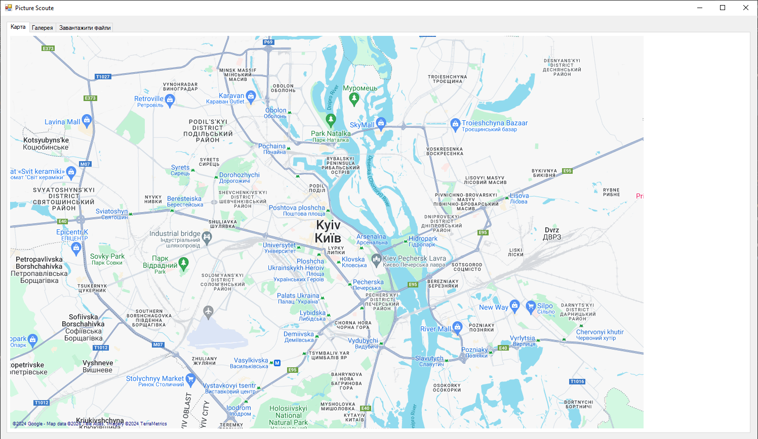
Рис. 7.2.1 – відкриття комп’ютерного застосунку
На рисунку 7.2.1 представлений вигляд програми, що ми бачимо після запуску програми. Так як точка на карті не вибрана, бокова панель не представляє фото. Програма відкривається на вкладці «Карта» і показує мапу відцентровану відносно міста столиці України.
Тут ми бачимо 3 вкладки програми (рис. 7.2.2):
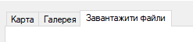
Рис. 7.2.2 – Головні вкладки додатку
Перейдемо до вкладки «Завантажити файли» (рис. 7.2.3).
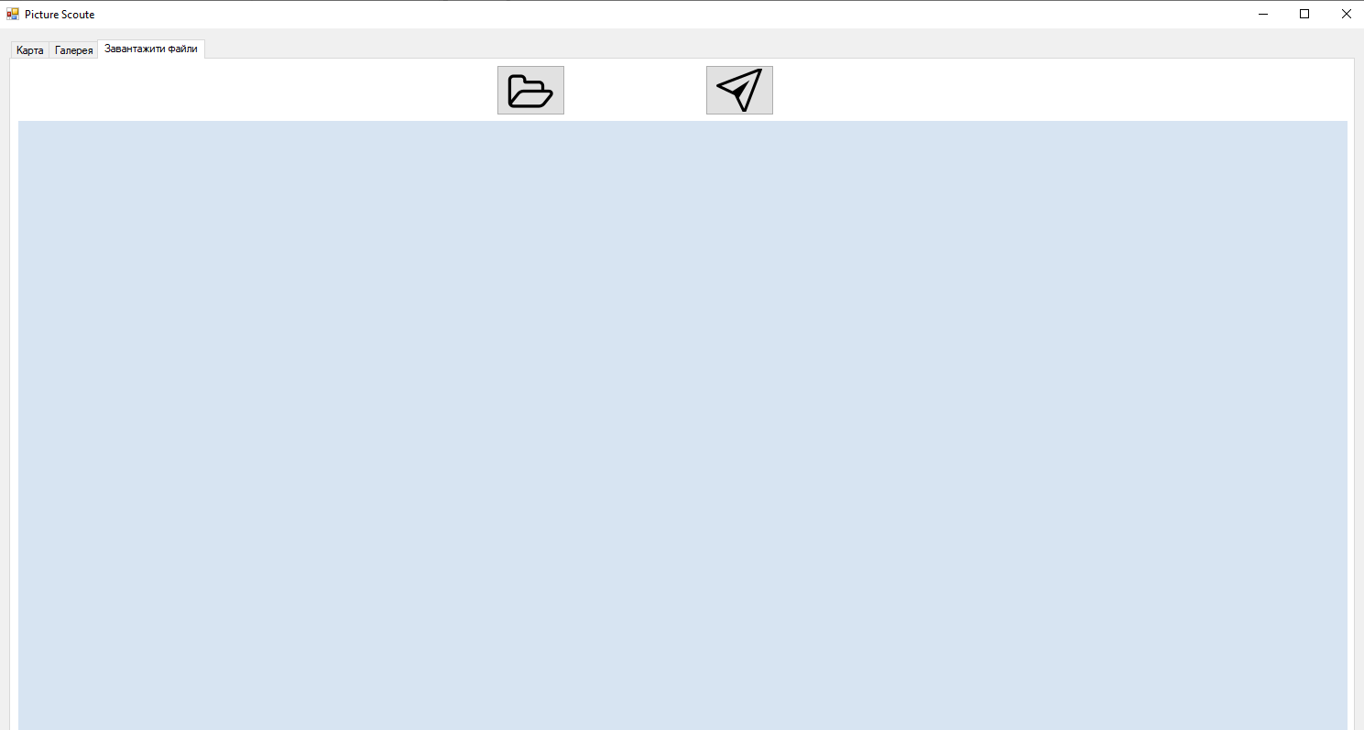
Рис. 7.2.3 – Вкладка додатку «Завантажити файли»


Рис. 7.2.4 – Кнопка для відкриття файлу

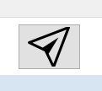
Рис. 7.2.5 – Кнопка для відправки файлу на сервер
У даній вкладці ми бачимо пусте поле та дві кнопки для відкриття файлу/файлів та відправки файлу/файлів на сервер.
Натискаючи кнопку для відкриття файлів викликається наступне вікно (рис. 7.2.6):
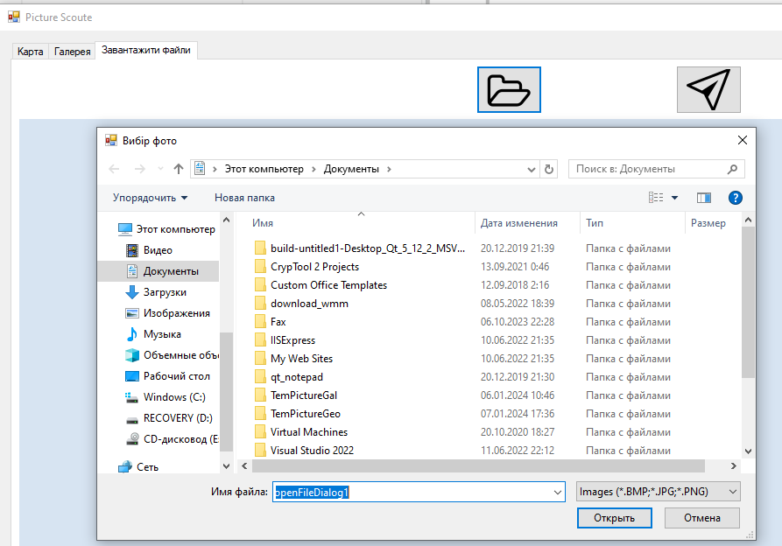
Рис. 7.2.6 – Виклик вікна для вибору файлів
Далі обираємо один чи декілька файлів, які бажаємо завантажити (рис. 7.2.7):
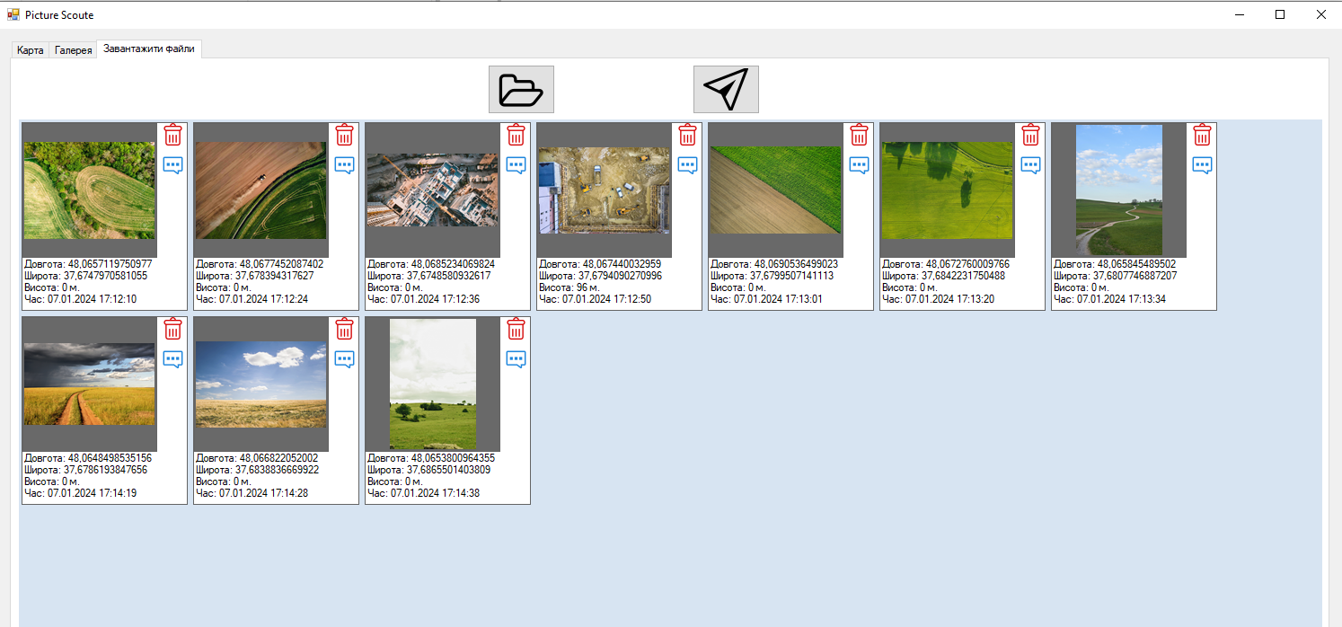
Рис. 7.2.7 – Огляд обраних файлів перед відправкою на сервер
Кожен із файлів містить інформацію про довготу, широту, висоту та час зйомки. Також непотрібний файл можна видалити, щоб не відправляти разом з іншими на сервер та додати коментар.
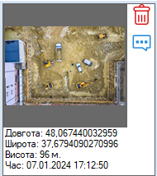
Рис. 7.2.8 – Вигляд зображення перед відправкою на сервер
Додати коментар можемо натиснувши на кнопку у вигляді повідомлення, відбудеться виклик вікна в якому і можна додати коментар.
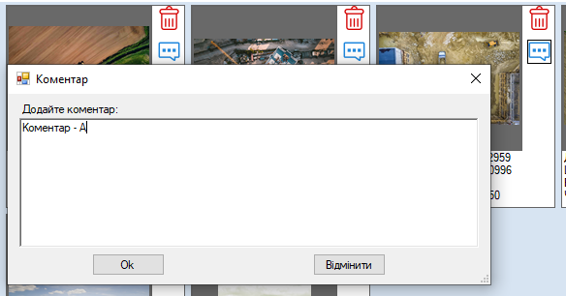
Рис. 7.2.9 – Вікно внесення коментарю до зображення
Кнопка «Ок» зберігає внесену інформацію.
Подвійний клік на зображення дає змогу внести мітки на фото. Відкривається вікно «Фото редактор» (рис. 7.2.10). Тут також видно наявну інформацію до зображення. Також є можливість виправити чи додати коментар.
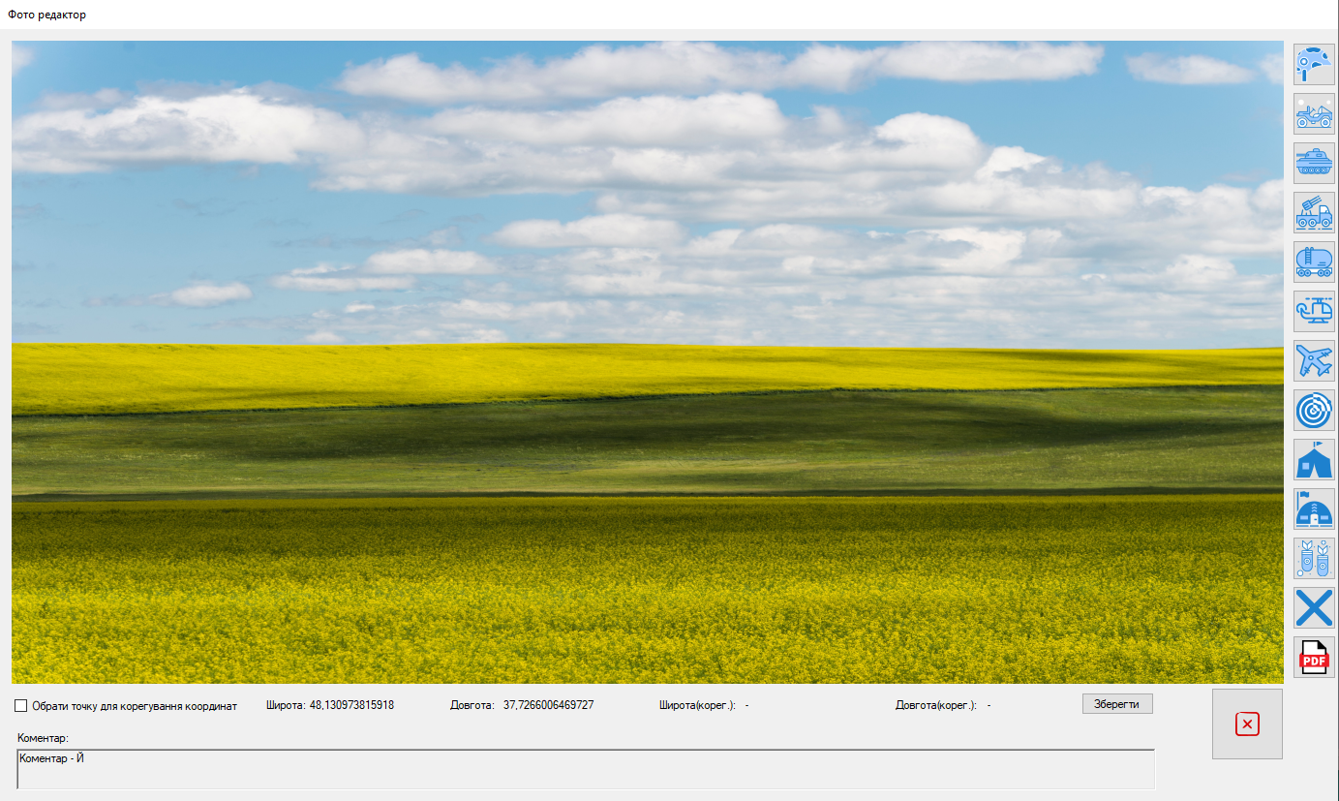
Рис. 7.2.10 – Вікно «Фото редактор»
Бокова панель у цій вкладці дає можливість проставити різні мітки. Їх вигляд можна проглянути на рисунку 7.2.11:
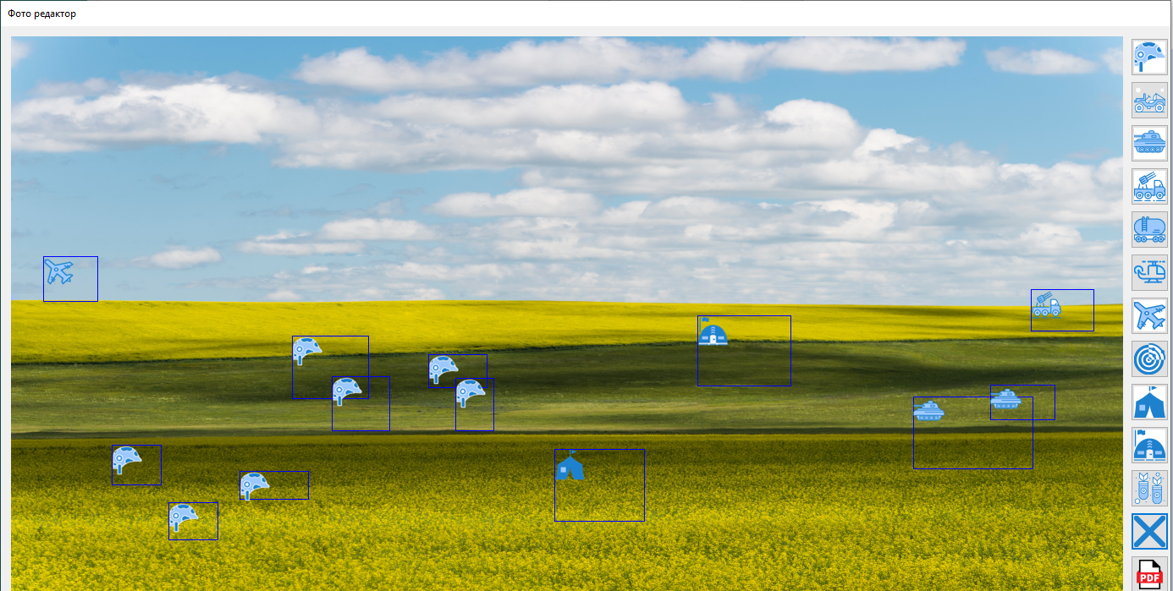
Рис. 7.2.11 – Проставлення міток у фото редакторі


Рис. 7.2.12 – Кнопка експорту звіту по фото
У цьому вікні є також можливість отримати звіт у форматі pdf по інформації з проставлених міток. Вигляд звіту на рисунку 7.2.13:
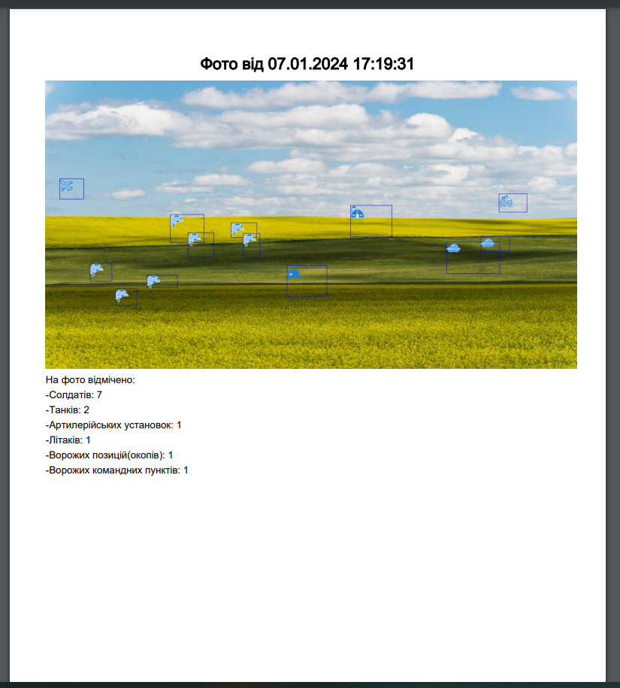
Рис. 7.2.13 – Звіт по зображенню
Натиснувши кнопку відправлення зображень на сервер, фото разом з інформацією відправляються на сервер.
Перейдемо до вкладки «Галерея»:
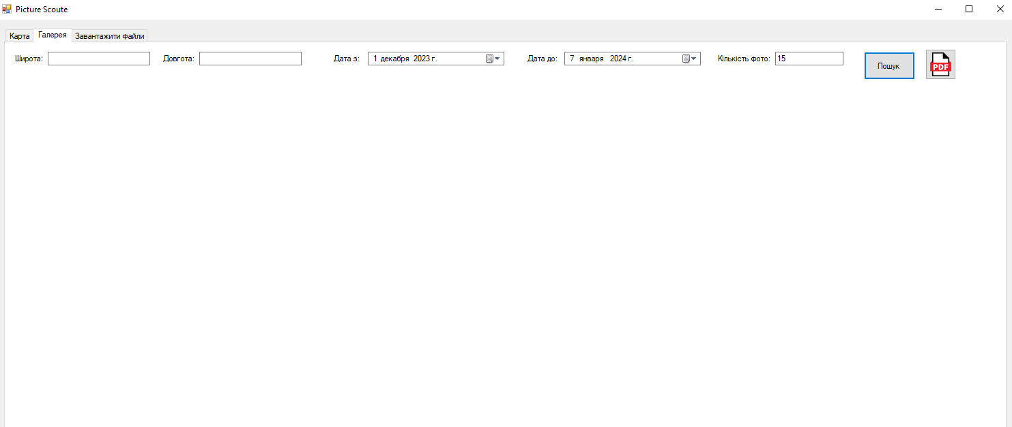
Рис. 7.2.14 – Вкладка «Галерея»
На даній вкладці в нас є можливість переглядати фото здійснюючи пошук за такими фільтрами як дата «з» і «до», задаючи часові рамки впродовж днів, обираючи необхідну кількість фото до завантаження та із вибором широти/висоти на випадок якщо це буде необхідно. Це додатковий спосіб перегляду інформації, використовуючи вкладку «Галерея».
Спробуємо вивести 10 фото за часовим проміжком, ось який вигляд тепер має ця вкладка:
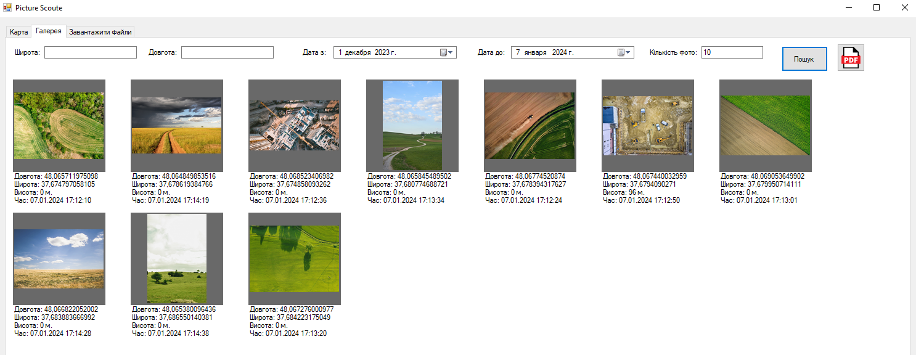
Рис. 7.2.15 – Вкладка «Галерея» зі знайденими за фільтрами фото
Тут ми також маємо можливість відкривати фото та додавати мітки.
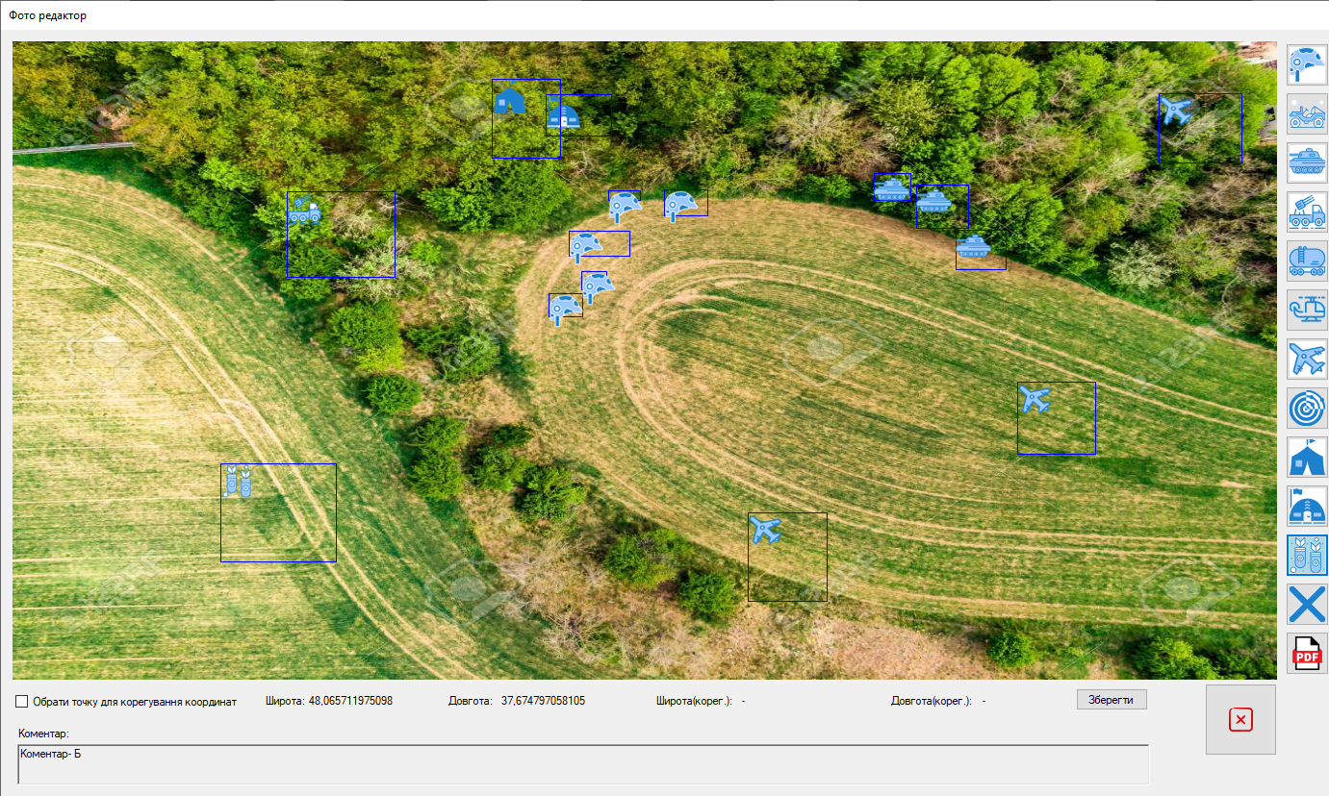
Рис. 7.2.16 – Додавання міток із вкладки «Галерея» для фото
У вкладці «Галерею» є також кнопка кнопка експорту інформації для звітів, тут ми можемо переглядати у форматі pdf інформацію одразу по усіх вибраних зображеннях.
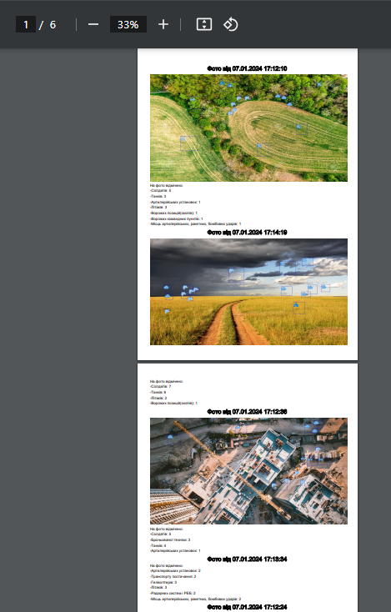
Рис. 7.2.17 – Звіт по обраних зображеннях

Розглянемо вкладку «Карта». Тут ми маємо мапу, яку можемо масштабувати у зручний для користувача спосіб перегляду та переміщатися затисканням правої кнопки миші.

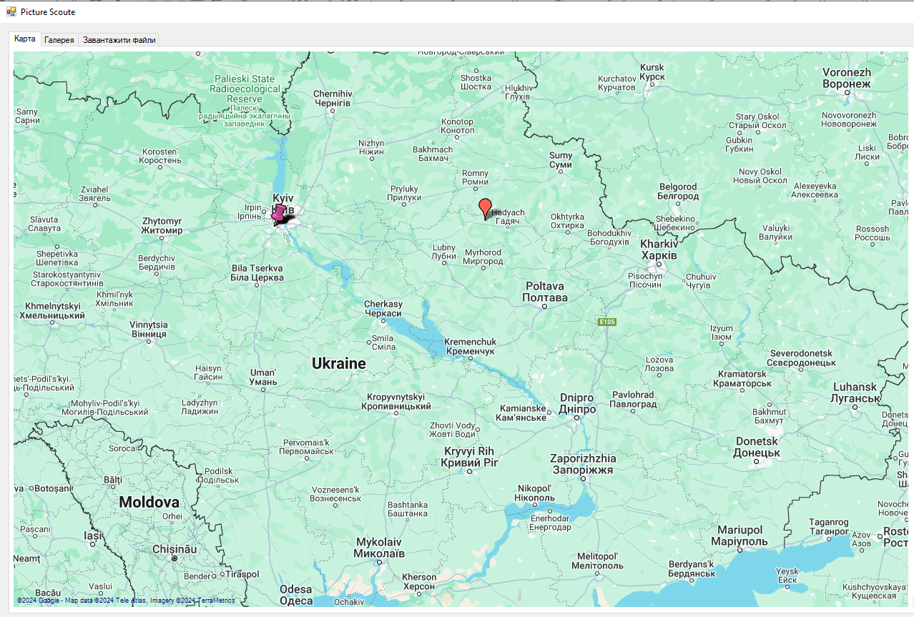
Рис. 7.2.18 – Вкладка «Карта»
Поставимо точку на мапі та переглянемо, які найближчі знімки щодо цієї точки ми маємо (рис. 7.2.19):
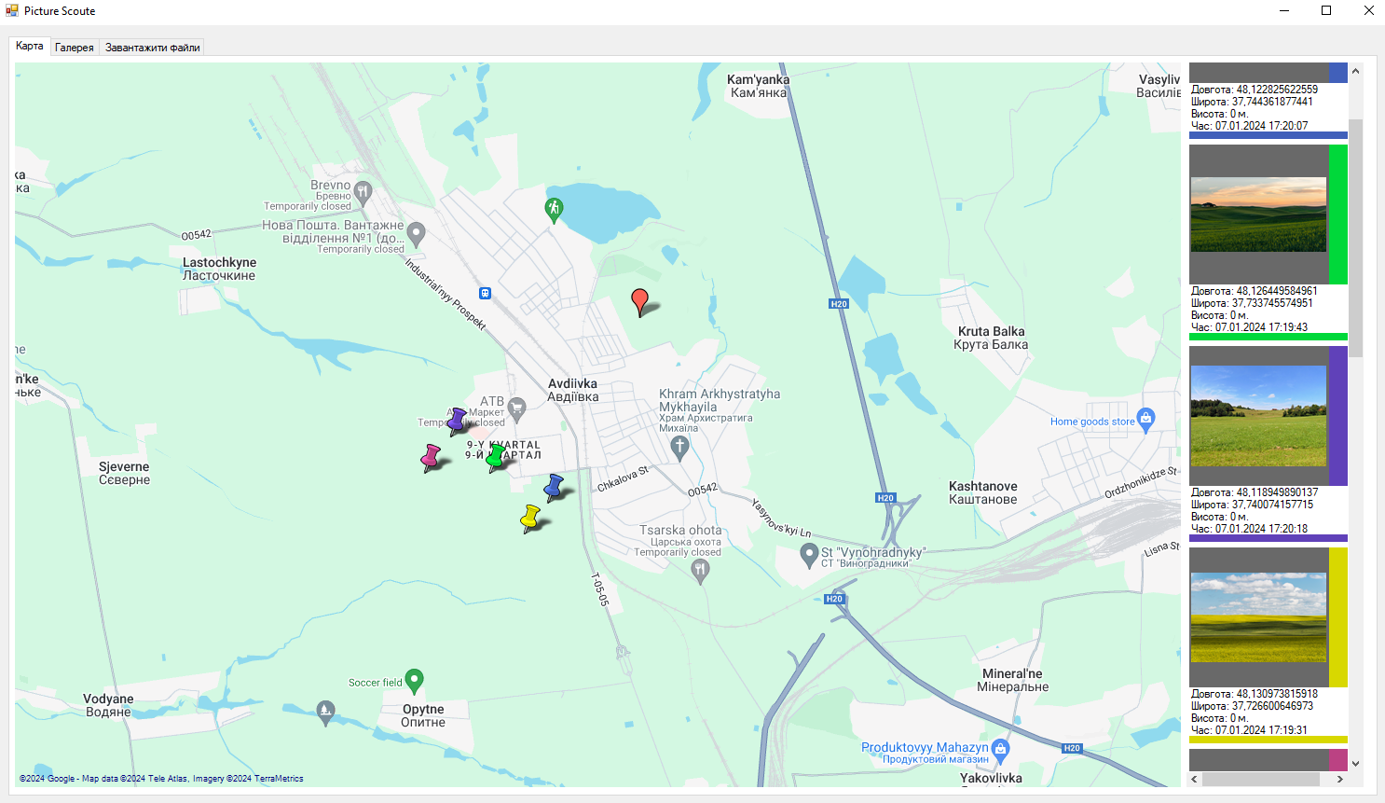
Рис. 7.2.19 – Перегляд фото найближчих до цієї точки
Як видно, праворуч з’являються фото, які можна переглядати прогортаючи повзунком униз та відповідні кольорові мітки у вигляді булавок, що мають забарвлення відповідно до маркерів біля фотографій, для швидшого перегляду і логічного створення асоціацій про ситуацію.
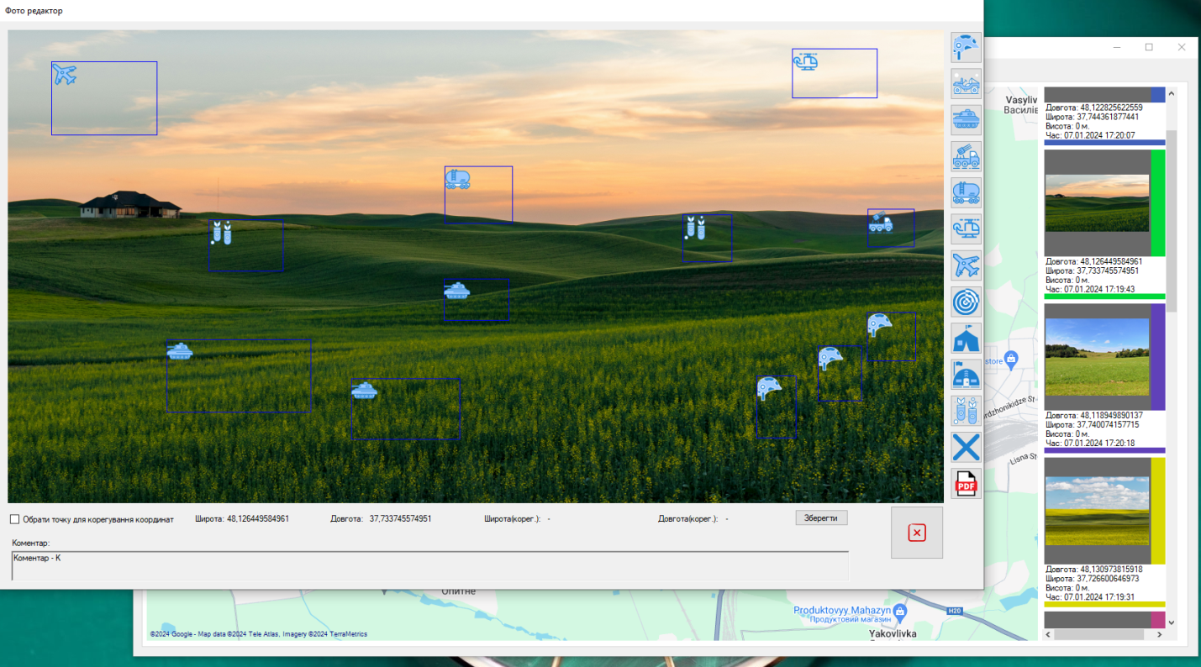
Рис. 7.2.20 – Перегляд фото із вкладки «Мапа»
Тут також можемо переглядати кожне конретне фото відкриваючи його із поля праворуч карти.

7.3 Аналіз написаного функціоналу

Детально класи описано у додатках. Тут у загальному пояснюється використання.

Клас Form1
Клас Form1 працює з візуальними та географічними даними у вигляді фотографій і карт.
Основні компоненти класу:
1. Маркери та картографічні елементи: Використовуються GMap.NET бібліотеки для інтеграції картографічних функцій. Клас включає GMapOverlay markers для управління маркерами на мапі.
2. Зберігання даних фотографій: Використовується кілька списків, таких як photosLoaded, fotosByGeo, fotosFromGallery, для зберігання даних фотографій з різних джерел.
3. Функціонал завантаження фотографій: Клас обробляє завантаження фотографій, їх відображення, а також керування тимчасовими папками для зберігання фото.
4. Обробка подій: Визначені різні методи для обробки подій, такі як клік на карті, видалення фото, додавання коментарів, відправлення даних на сервер, тощо.
5. Взаємодія з сервером: Існують функції для відправлення запитів до сервера, отримання фотоданих за геолокацією, і відправлення фото на сервер.
6. Графічний інтерфейс користувача: GUI для цього класу включає елементи управління, такі як кнопки, панелі для відображення фотографій, і інші компоненти для взаємодії з користувачем.
7. PDF-звітування: Передбачено функціонал для створення звітів у форматі PDF зі зібраних даних фотографій.

Основні змінні класу:
- markers: Шар для розміщення маркерів на карті.
- photosLoaded, fotosByGeo, fotosFromGallery: Списки для зберігання різних типів фотографій.
- requests: Об'єкт для здійснення HTTP-запитів.
- tempFolderGeo, tempFolderGal: Шляхи до тимчасових папок для зберігання фотографій.
- formImage: Форма для відображення зображень.

Конструктор класу Form1
- Form1(): Ініціалізує основні компоненти форми, створює тимчасові теки для зображень, налаштовує GMapOverlay для маркерів на карті, ініціалізує об'єкт Requests для роботи з запитами.

Методи Ініціалізації
- gMapControl1_Load(object sender, EventArgs e): Налаштовує параметри карти GMap.NET, включаючи режим доступу, провайдера мапи, мінімальний та максимальний зум, початкову позицію та інші налаштування.
- InitializeOpenFileDialog(): Налаштовує параметри діалогу відкриття файлу, включаючи фільтри для типів файлів та заголовок вікна.
- createTempFolder(): Створює тимчасові теки для збереження фотографій.

Робота з Картою
- gMapControl1_MouseClick(object sender, MouseEventArgs e): Обробляє кліки на карті, встановлюючи маркери та ініціюючи запити для отримання фотоданих за геолокацією.
- ClearTempFolder(int actType): Очищає тимчасові теки від файлів.

Обробка та Відображення Даних
- fotoDataProcessing(ReceiveModel r, int fotoNum, int reqType): Обробляє отримані фотодані, конвертує їх і відображає на формі.
- convertMarkersModelToPhotoMarkers(List<MarkersModel> markersModels): Конвертує моделі маркерів сервера в фотомаркери для відображення.
- convertPhotoMarkerstoMarkersModel(List<PhotoMarker> photoMarkers): Конвертує фотомаркери в моделі маркерів для відправки на сервер.
- fotoViwerCall(object sender, EventArgs e): Відкриває форму для збільшеного перегляду вибраного фото.
- findPhotoById(int id, string flowName): Знаходить фото за його ID.
- getMarkerByFotoNum(int fotoNum): Визначає тип маркера для фото.
- getColorByFotoNum(int fotoNum): Визначає колір панелі для фото.
- сonvertToBase64(string filePath): Конвертує фото у формат base64.
- removeFoto(FotoType foto): Видаляє фото з форми та списку відкритих.

Інтеракція з Користувачем
- buttonOpen_Click(object sender, EventArgs e): Обробляє натискання кнопки "Відкрити" для вибору фото.
- button1_Click(object sender, EventArgs e): Обробляє натискання кнопки "Пошук" для запиту фотографій із галереї.
- IsDoubleRealNumber(string valueToTest): Перевіряє, чи можна рядок конвертувати у double.
- remove_foto_button_Click(object sender, EventArgs e): Обробляє натискання кнопки видалення фото.
- add_comment_button_Click(object sender, EventArgs e): Відкриває діалог для додавання коментарів до фото.
- showCommentDialog(FotoType fotoType): Відображає діалог для введення коментарів.
- buttonSend_Click(object sender, EventArgs e): Обробляє натискання кнопки "Відправити" для відправлення фотоданих на сервер.
- checkSendFiles(): Перевіряє статус відправлення файлів на сервер.
- showMessageInfo(String message): Показує діалогове вікно з інформаційним повідомленням.
- button15_Click(object sender, EventArgs e): Генерує та зберігає PDF-звіт за даними з галереї.

Також розглянемо інші класи.
Клас FotoModel
Цей клас використовується для відправки даних фотографій та їх атрибутів у форматі JSON на сервер.
Змінні:
- actionId (long): Ідентифікатор дії на сервері.
- latitude (double): Географічна широта місця зйомки.
- longitude (double): Географічна довгота місця зйомки.
- altitude (int): Висота над рівнем моря, де було зроблено фото.
- gpsTime (long): Час створення фото в форматі Unix Timestamp.
- comment (string): Коментар до фото.
- image64 (string): Фото у форматі base64.
- markers (List<MarkersModel>): Список відміток на фото.
Конструктор:
- FotoModel(…): Ініціалізує об'єкт із заданими параметрами.

Клас MarkersModel
Використовується для представлення відміток на фотографіях.
Змінні:
- startX (int): Абсциса початкової точки відмітки.
- startY (int): Ордината початкової точки відмітки.
- endX (int): Абсциса кінцевої точки відмітки.
- endY (int): Ордината кінцевої точки відмітки.
- type (int): Тип відмітки.
Конструктор:
- MarkersModel(…): Ініціалізує об'єкт із заданими координатами та типом відмітки.

Клас ReceiveModel
Використовується для отримання та конвертації JSON об'єктів з сервера у фото та фотоданні.
Змінні:
- id (long): Ідентифікатор фотоданих.
- latitude, longitude, altitude: Такі ж, як і в FotoModel.
- gpsTime (long): Час створення фото у timestamp sec.
- comment (string): Коментар до фото.
- path (string): Шлях до фото у форматі base64.
- fillDate (long): Дата створення запису в базі даних.
- distance (float): Відстань від заданої точки на мапі.
- markers (List<MarkersModel>): Перелік відміток на фото.
Конструктор:
- ReceiveModel(…): Ініціалізує об'єкт із заданими параметрами.

Клас RecFotoResponse
Використовується для отримання повної відповіді про статус виконання запиту на отримання фото та фотоданих у форматі JSON з сервера.
Змінні:
- message (string): Текстовий статус дії.
- code (int): Код статусу виконання дії.
- data (ReceiveModel[]): Масив об'єктів фото та фотоданих.
Конструктор:
- RecFotoResponse(string message, int code, ReceiveModel[] data): Ініціалізує об'єкт із заданими параметрами.

Клас GeoModel
Для відправки географічних координат на сервер для отримання фото.
- Змінні:
- actionId (long): Ідентифікатор дії на сервері.
- latitude, longitude: Географічні координати.
Конструктор:
- GeoModel(double latitude, double longitude): Ініціалізує об'єкт із заданими координатами.

Клас FotoGalleryReqModel
Для відправки параметрів фільтра на сервер для отримання фото для галереї.
Змінні:
- actionId (long), latitude, longitude: Такі ж, як і в GeoModel.
- fromDate, toDate (long): Діапазон дат для фільтрації.
- fotoCount (int): Кількість фотографій для отримання.
Конструктор:
- FotoGalleryReqModel(…): Ініціалізує об'єкт із заданими параметрами.

Клас SaveFotoResponse
Для отримання звіту про збереження фото та даних на сервері.
Змінні:
- message (string), code (int): Аналогічні RecFotoResponse.
- data (long): ID фото в базі даних, якщо збереження було успішним.
Конструктор:
- SaveFotoResponse(…): Ініціалізує об'єкт із заданими параметрами.

Клас FotoType
Цей клас використовується для зберігання даних про фотографії та самі зображення для роботи в настільному додатку. Він включає інформацію про фото та утиліти для відображення та обробки фотографій.
Змінні:
- id (int): Унікальний ідентифікатор фотографії.
- path (string): Шлях до файлу з фотографією.
- image (Image): Bitmap зображення фотографії.
- comment (string): Коментар до фотографії.
- gpsTime (DateTime): Час створення фотографії.
- longitude (double): Географічна довгота місця зйомки.
- latitude (double): Географічна широта місця зйомки.
- altitude (int): Висота над рівнем моря, де було зроблено фото.
- panel (Panel): Панель для розміщення фото на формі.
- photoMarkers (List<PhotoMarker>): Список відміток на фотографії.
Конструктори:
- FotoType(int id, string path, string comment, DateTime gpsTime, double longitude, double latitude, int altitude, Image image, EventHandler eventHandlerRemove, EventHandler eventHandlerView, EventHandler eventHandlerCommentDlg): Ініціалізує об'єкт при завантаженні фотографій на сервер.
- FotoType(int id, string path, string comment, DateTime gpsTime, double longitude, double latitude, int altitude, Image image, List<PhotoMarker> photoMarkers, EventHandler eventHandlerView, Color color): Ініціалізує об'єкт після отримання фотографій з сервера для мапи або галереї.
Методи:
- makeFotoPanel(Image loadedImage, EventHandler eventHandlerRemove, EventHandler eventHandlerView, EventHandler eventHandlerCommentDlg): Створює панель для розміщення фотографії на формі з можливістю видалення та перегляду.
- makeGeoFotoPanel(Image loadedImage, EventHandler eventHandlerView, Color color): Створює панель для розміщення фотографії, отриманої з сервера для мапи або галереї.
- ResizeImage(Image image): Статичний метод для зменшення фотографії до розмірів мініатюри.
- getGpsTimeInSec(): Конвертує час створення фотографії з формату DateTime в Unix Timestamp.

Клас FormImage
Цей клас є формою для детального перегляду, редагування та анотації фотографій у настільному додатку.
Змінні:
- selectMode (bool): Перемикає режим вибору на формі.
- fotoData (FotoType): Дані про поточну фотографію.
- origWidth, origHeight, reducWidth, reducHeight (int): Розміри оригінального та зменшеного зображень.
- form1 (Form1): Посилання на батьківську форму.
- buttonList (List<Button>): Список кнопок для класифікації відміток.
- drawing (bool): Прапор, що позначає чи відбувається малювання.
- startPoint, endPoint (Point): Початкова та кінцева точки для малювання.
- drawingBitmap (Bitmap): Bitmap для малювання.
- currentButtonSelected (int): Індекс поточно вибраної кнопки.
Конструктори:
- FormImage(): Конструктор за замовчуванням.
- FormImage(Form1 form1): Конструктор з передачею батьківської форми.
Методи:
- addButtons(): Створює список кнопок-класифікаторів відміток.
- button_marker_clic(object sender, EventArgs e): Обробник кліку на кнопку класифікатора відміток.
- initData(FotoType fotoData): Ініціалізує дані фото на формі.
- initTextData(): Відображає геодані фотографії на формі.
- getRealFotoPosition(int selectedPixelX, int selectedPixelY): Повертає координати на оригінальному фото.
- getPointCoordinates(int pixelX, int pixelY): Визначає географічні координати для пікселя на фото.
- drawMarker(Point startPoint, Point endPoint, int markerType): Малює маркер на фотографії.
- getMarkerImage(int markerType): Повертає зображення маркера за його типом.
- ResizeBitmap(Bitmap sourceBitmap, int newWidth, int newHeight): Змінює розмір Bitmap.
- drawAllMarkers(): Малює всі маркери на фото.
- button15_Click(object sender, EventArgs e): Створює PDF-звіт із фотографії.

Клас XYCoord
Цей клас використовується для зберігання координат у двовимірному просторі.
Змінні:
- x, y (int): Координати точки у двовимірному просторі.
Конструктори:
- XYCoord(int x, int y): Ініціалізує об'єкт з заданими координатами.

Клас Comment
Цей клас представляє форму для введення або редагування коментарів до фотографій у настільному додатку.
Змінні:
- textInput (RichTextBox): Об'єкт RichTextBox, який використовується для введення або показу коментарів.
Конструктори:
- Comment(): Ініціалізує компоненти форми та встановлює textInput як richTextBox1 для роботи з текстом.
Методи:
- button1_Click(object sender, EventArgs e): Обробник події натискання на кнопку "ОК", який встановлює DialogResult форми як DialogResult.OK. Це означає, що користувач завершив редагування коментаря і готовий його зберегти.
- button2_Click(object sender, EventArgs e): Обробник події натискання на кнопку "Скасувати", який встановлює DialogResult форми як DialogResult.Cancel. Це дозволяє користувачеві вийти з форми редагування коментаря без збереження змін.

Клас GeoData
Цей клас призначений для отримання і зберігання геоданних з фотографій. Він читає геопросторові метадані з Exif даних фотографії.
Змінні:
- latitude (double): Зберігає широту місця зйомки.
- longitude (double): Зберігає довготу місця зйомки.
- altitude (int): Зберігає висоту, на якій було зроблено фото.
- gpsDateTime (DateTime): Зберігає час створення фотографії.
Конструктор:
- GeoData(Image image, string path): Ініціалізує об'єкт, зчитуючи геодані та час створення фото з метаданих зображення.
Методи:
- GetLatitude(Image targetImg): Повертає широту, отриману з Exif даних фотографії.
- GetLongitude(Image targetImg): Повертає довготу, отриману з Exif даних фотографії.
- GetAltitude(Image targetImg): Повертає висоту, отриману з Exif даних фотографії.
- ExifGpsToFloat(PropertyItem propItemRef, PropertyItem propItem): Конвертує географічні координати з Exif даних в числовий формат (float).

Клас PdfManager
Цей клас використовується для створення PDF-документів з фотографій та їх анотацій. Він включає функції для візуалізації фотографій з маркерами та відображення додаткових даних, таких як геодані, коментарі та інформація про відмітки.
Змінні:
- document (Document): Об'єкт iTextSharp для представлення PDF-документа.
- fileStream (FileStream): Потік файлу для запису PDF-документа.
- fotoTypesList (List<FotoType>): Список фотографій та їх даних для включення в PDF.
Конструктори:
- PdfManager(string path, List<FotoType> fotoTypesList): Створює PDF-документ для списку фотографій.
- PdfManager(string path, FotoType fotoType): Створює PDF-документ для однієї фотографії.
Методи:
- makeRecordInPdfFile(): Створює PDF-документ із заданими фотографіями та їх даними.
- drawAllMarkers(FotoType fotoData, System.Drawing.Image image): Малює всі маркери, що належать до фотографії, на Bitmap.
- drawRect(Point startPoint, Point endPoint, int markerType, System.Drawing.Image image): Малює прямокутник на фотографії для позначення відмітки.
- ResizeBitmap(Bitmap sourceBitmap, int newWidth, int newHeight): Масштабує Bitmap до нових розмірів.
- getPhotoMarkerNameById(int id, int count): Отримує назву типу відмітки за її ідентифікатором і кількістю на фото.
- getMarkerImage(int markerType): Отримує зображення типу відмітки з ресурсів проекту за її ідентифікатором.

Клас PhotoMarker
Цей клас використовується для представлення відміток на фотографіях. Відмітки можуть вказувати на певні об'єкти або області на фотографії, наприклад, солдатів, танки, артилерійські установки тощо.
Змінні:
- startPoint (Point): Початкова точка відмітки, яка вказує на один кут прямокутника, що описує область відмітки на фотографії.
- endPoint (Point): Кінцева точка відмітки, яка вказує на протилежний кут прямокутника відмітки.
- markerType (int): Ціле число, яке вказує на тип відмітки, наприклад, тип об'єкта, що відмічено на фотографії.
Конструктор:
- PhotoMarker(Point startPoint, Point endPoint, int markerType): Ініціалізує новий екземпляр класу PhotoMarker з заданими початковою та кінцевою точками та типом відмітки.

Клас Requests
Клас Requests призначений для взаємодії з сервером шляхом відправки запитів, включаючи відправку фотоданих, та отримання відповідей. Це ключовий компонент для здійснення мережевих операцій у програмі.
Змінна:
- form (Form1): Посилання на батьківську форму Form1, яка використовується для взаємодії з користувацьким інтерфейсом.
Конструктор:
- Requests(Form1 form): Ініціалізує екземпляр класу Requests, приймаючи форму Form1 як параметр.
Методи:
- sendRequest(string sendData, int requestType, FotoType foto): Асинхронний метод для відправки запитів на сервер. Він використовує HttpClient для взаємодії з сервером і обробляє відповіді залежно від типу запиту.
- removeFoto(String response, FotoType foto): Обробляє відповідь сервера після збереження фото, видаляючи фотодані з клієнтського додатку.
- receiveAndDisplayPhotoData(String response, int reqType): Обробляє відповідь сервера для отримання фотоданих та відображення їх на формі.
- sendPhotoModel(FotoModel fotoModel, FotoType foto): Формує JSON-об'єкт для відправки даних фото на сервер.
- receivePhototData(GeoModel geodata): Формує JSON-об'єкт для отримання фотоданих для мапи.
- receiveFotosForGallery(FotoGalleryReqModel fotoGallery): Формує JSON-об'єкт для отримання фотоданих для галереї.

Клас Program
Клас Program у даному контексті є точкою входу для настільної додатку на базі Windows Forms. Він відповідає за ініціалізацію та запуск основної форми програми: ініціалізує основні налаштування, потрібні для роботи графічного інтерфейсу, та відповідає за створення та відображення головної форми додатку.

8. Розробка мобільного застосунку

8.1 Набір технологій

Табл. 8.1 – Порівняння критеріїв мов програмування для мобільного додатку
Технологія | Основна Мова Програмування | Інтеграція З Іншими Сервісами | Вартість Розробки | Величина Спільноти Розробників
Java (Android) | Java | Висока | Помірна | Велика
Kotlin (Android) | Kotlin | Висока | Помірна | Велика
Swift (iOS) | Swift | Висока | Висока | Велика
React Native | JavaScript | Середня | Низька | Велика
Flutter | Dart | Висока | Помірна | Велика
Xamarin | C# | Висока | Висока | Велика
NativeScript | JS/TS | Середня | Низька | Середня
PhoneGap/Cordova | HTML/CSS/JS | Середня | Низька | Велика

З логічних міркувань розповсюдженості ОС android на телефонах звичайних військових, прийнято рішення писати додаток саме для цієї ОС. Кращими рішеннями є використання мов Java або Kotlin. Також цей вибір обґрунтовується практичним досвідом, що впливає на швидкість та якість написання застосунку.
Бібліотеки, що використовуються в розробці мобільного додатку для різних цілей, включаючи мережеву взаємодію, роботу з картами, обробку зображень, отримання локації та інші завдання у цьому мобільному додатку:
1. AndroidX:
- Опис: AndroidX - це бібліотека для розробки Android-додатків. Вона містить набір компонентів та інструментів для покращення розробки додатків на платформі Android. AndroidX спрощує управління фрагментами, активностями, макетами і багатьма іншими аспектами розробки.
- Застосування: AndroidX використовується для покращення якості та продуктивності Android-додатків, спрощення розробки і забезпечення сумісності з різними версіями Android.
2. Retrofit:
- Опис: Retrofit - це бібліотека для взаємодії з REST API в Android-додатках. Вона дозволяє легко виконувати HTTP-запити до веб-серверів і обробляти їхні відповіді. Retrofit підтримує різні HTTP-методи, серіалізацію та десеріалізацію даних у форматі JSON.
- Застосування: Retrofit дозволяє розробникам легко взаємодіяти з веб-серверами, передавати та отримувати дані через мережу і обробляти їх у додатках.
3. Google Maps:
- Опис: Google Maps - це бібліотека для інтеграції карт Google Maps в Android-додатки. Вона надає засоби для відображення карт, створення маркерів, нанесення шарів, визначення маршрутів та багато інших функцій.
- Застосування: Google Maps дозволяє розробникам створювати додатки, які використовують геолокацію, маршрутизацію і інші функції на основі карти Google Maps.
4. Permissions and Location:
- Опис: Ці бібліотеки дозволяють отримувати доступ до різних дозволів в Android-додатках і працювати з геолокацією.
- Застосування: Вони використовуються для запиту дозволів в додатку (наприклад, доступ до камери, мікрофону тощо) і для роботи з геолокацією (отримання координат, визначення місця розташування користувача тощо).
5. Image Processing and UI:
- Опис: Ці бібліотеки містять інструменти для роботи з зображеннями та створення інтерфейсу користувача (UI) в Android-додатках. Вони включають в себе класи для обробки та відображення зображень, створення різних UI-елементів, роботу з макетами і інше.
- Застосування: Вони використовуються для створення інтерактивного інтерфейсу користувача, відображення зображень, роботи з камерою, обробки фотографій і графічних операцій.

8.2 Огляд функціоналу та можливостей

Розглянемо інтерфейс програми.

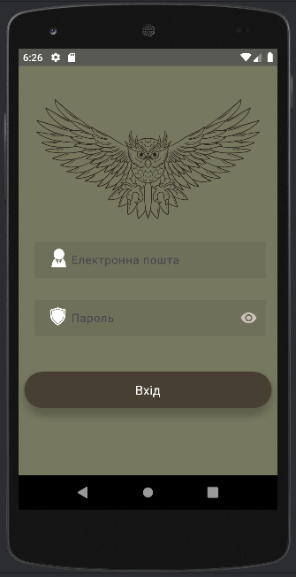
Рис. 8.2.1 – Сторінка входу
На рисунку 8.2.1 представлене вікно програми, що ми бачимо при відкритті мобільного застосунку. Це стандартна сторінка входу.
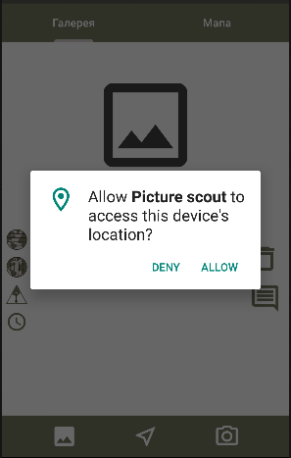
Рис. 8.2.2 – Запит на дозвіл надання геолокації додатку
На рисунку 8.2.2 показано, що при першому заході в програму додаток просить надати доступ до геолокації для визначення місцезнаходження користувача та прикріплення даних до зображення, що може надалі бути взятим безпосередньо через камеру.
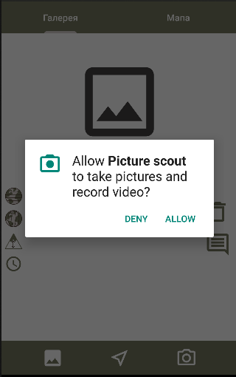
Рис. 8.2.3 – Запит на дозвіл надання доступу до камери
Також при першому заході у додаток з’явиться вікно з проханням надати дозвіл до камери для знімків та відео. Це стандартні процедури при роботі з додатками для операційної системи Android.
Додаток містить дві основні вкладки: «Галерея» та «Мапа». При відкритті додатку автоматично потрапляємо у вкладку «Галерея» (рис. 8.2.4).
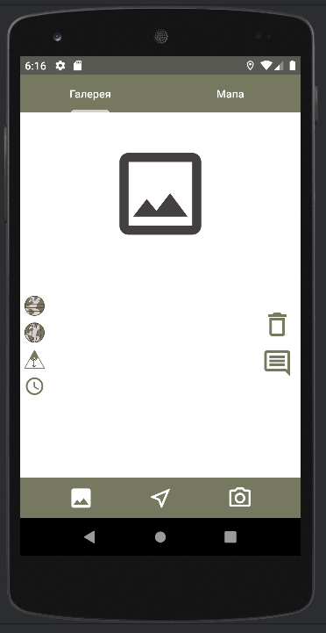
Рис. 8.2.4 – Вкладка «Галерея» при відкритті застосунку
Поки що на екрані немає жодного знімку, бо ми його маємо обрати із Галереї телефону або зробити знімок.
Розглянемо нижню панель:

Рис. 8.2.5 – Нижня панель вкладки «Галерея»
Тут ми бачимо три кнопки:
- ліва кнопка відповідає за відкриття галереї телефону
- центральна кнопка за відправку обраного зображення на сервер
- права кнопка відповдає за відкриття камери телефону
Відкриємо камеру телефону (рис. 8.2.6):

Рис. 8.2.6 – Кнопка відкриття камери телефону
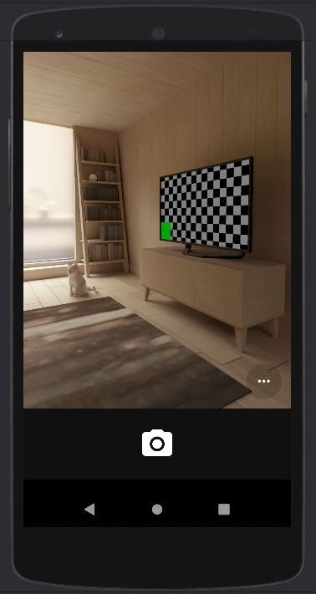
Рис. 8.2.7 – Камера телефону
Тепер ми перейшли до камери телефону (рис. 8.2.7).
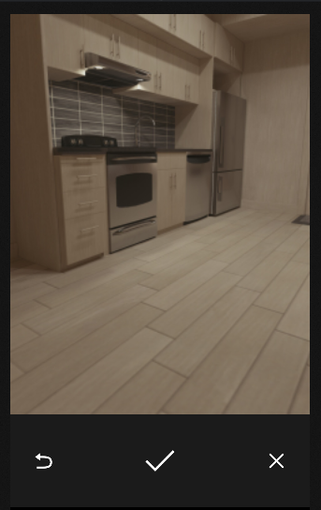
Рис. 8.2.8 – Підтвердження знімку
Після того як відбулось підтвердження збереження знімку камерою (рис. 8.2.8) додаток перенаправляє назад до вкладки застосунку «Галерея» (рис. 8.2.9).
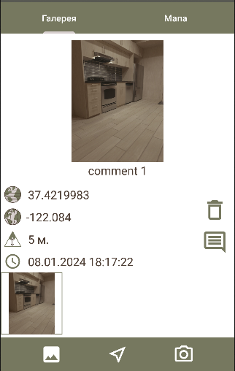
Рис. 8.2.9 – Вкладка «Галерея» з обраним зображенням
Тепер ми бачимо знімок та інформацію про нього.
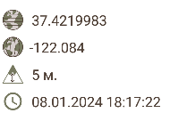
Рис. 8.2.10 – Інформація про фото
Ліворуч під знімком ми бачимо інформацію про довготу, широту та висоту місця зйомки, а також час зйомки (рис. 8.2.10).


Рис. 8.2.11 – Кнопка видалення
Також тут є кнопка видалення знімку, якщо ми передумали відправляти його на сервер(рис. 8.2.11).

Рис. 8.2.12 – Кнопка редагування коментаря
Кнопка редагування коментаря (рис. 8.2.12) дозволяє додавати та редагувати коментар до фото.
При натесненні на цю кнопку з’являється вікно (рис. 8.2.13), де можна редагувати коментар:
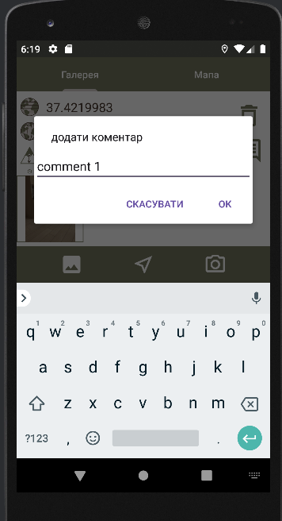
Рис. 8.2.13 – Вікно редагування коментаря
Після додання коментар під фото виглядає наступним чином:
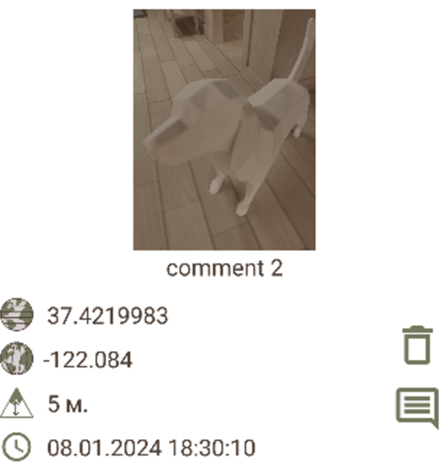
Рис. 8.2.14 – Вигляд фото з коментарем у вкладці «Галерея»
Спробуємо оглянути спосіб обрання знімку через Галерею телефону, для цього натискаємо відповідну кнопку (рис. 8.2.15):

Рис. 8.2.15 – Кнопка відкриття галереї телефону
При натисканні відкривається доступ до галереї телефону (рис. 8.2.16):
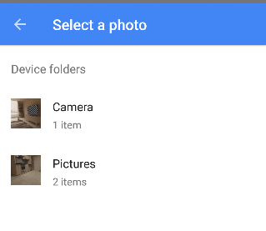
Рис. 8.2.16 – Альбоми галереї телефону
Тут ми можемо перейти до будь-якого альбому, наприклад альбом із заготовленими знімками БПЛА та безпечно обрати їх.
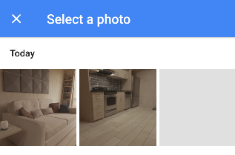
Рис. 8.2.17 – Знімки в альбомі галереї телефону
При обранні знімку застосунок переводить користувача назад до вкладки «Галерея», де аналогічним чином представлений знімок з інформацією та коментарем як на рис. 8.2.8.
Заключним етапом є відправка знімку на сервер, яка здійснюється при натисканні на відповідку кнопку (рис. 8.2.18):

Рис. 8.2.18 – Кнопка відправки знімка та даних на сервер
Також маємо вкладку «Мапа», де можемо переглянути точки проставлення знімку на карті (рис. 8.2.19):
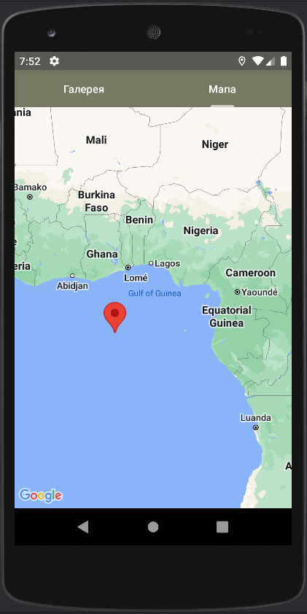
Рис. 8.2.19 – Вкладка «Мапа»
В даному випадку використання точка проставлена згідно геоналаштувань камери емулятору, на якому виконується презентація додатку.

8.3 Аналіз написаного функціоналу
Детально класи описано у додатках. Тут у загальному пояснюється використання.
Почнемо з класу MainActivity:
Клас MainActivity у контексті мобільного додатку на Android є початковою активністю (екраном), з якої користувач розпочинає взаємодію з додатком, надає користувачеві можливість перейти до основного функціоналу додатку. В даному випадку, кнопка входу переводить користувача до активності галереї (Gallery), де можливо переглядати фотографії або здійснювати інші дії.
Компоненти Інтерфейсу:
- CardView enterButton: Об'єкт CardView, який функціонує як кнопка для входу у додаток.
Основні Методи:
- onCreate(Bundle savedInstanceState): Перевизначений метод життєвого циклу активності. Викликається, коли активність створюється.
- setContentView(R.layout.activity_main): Встановлює розмітку інтерфейсу користувача для MainActivity.
- findViewById(R.id.cardView): Знаходить CardView в розмітці, яка служить кнопкою входу.
- setOnClickListener(...): Встановлює слухача подій для обробки натискання на кнопку.
Переходи та Навігація:
- При натисканні на CardView enterButton, створюється новий намір (Intent) для переходу в іншу активність (Gallery.class).
- Виклик методу startActivity(intent) ініціює перехід до активності Gallery.
- Виклик finish() завершує MainActivity, переходячи до нової активності.

Клас Client
Клас Client є центральним компонентом для управління мережевими запитами. Він використовується для ініціалізації та налаштування Retrofit, який забезпечує зручний інтерфейс для відправки HTTP запитів та обробки відповідей від сервера. Використання GsonConverterFactory дозволяє легко перетворювати JSON-відповіді від сервера у Java-об'єкти, полегшуючи роботу з даними у додатку.
Основні Характеристики:
- Використовує Retrofit як HTTP клієнт для взаємодії з API.
- Визначає базову URL-адресу API (BASE_URL).
Компоненти:
- retrofit (Retrofit): Екземпляр Retrofit для виконання мережевих запитів.
- apiService (PhotoSendService): Інтерфейс для визначення API-методів, що використовуються для спілкування з сервером.
Конструктор:
- Client(): Конструктор класу ініціалізує Retrofit та створює сервіс API.
- new Retrofit.Builder(): Створює новий екземпляр Retrofit.Builder.
- .baseUrl(BASE_URL): Встановлює базову URL-адресу для мережевих запитів.
- .addConverterFactory(GsonConverterFactory.create()): Додає GsonConverterFactory для автоматичного перетворення JSON-даних у об'єкти Java.
- .build(): Створює екземпляр Retrofit.
Метод:
- getApiService(): Повертає екземпляр PhotoSendService для взаємодії з API.

Клас Gallery
Клас Gallery відповідає за відображення галереї фотографій та мапи, надаючи користувачам доступ до основного функціоналу додатку, забезпечує зручну навігацію між різними фрагментами та управління даними фотографій, а також обробляє доступ до геолокаційних даних, що є ключовим аспектом для функціональності, зосередженої на місцезнаходженні.
Основні Характеристики:
- Розширює AppCompatActivity та імплементує інтерфейс OnActivityActionListener.
- Управління доступом до геолокації та перевірка відповідних дозволів.
- Використовує TabLayout для навігації між різними фрагментами галереї та мапи.
Компоненти Інтерфейсу:
- permissionManager (PermissionManager): Використовується для перевірки та запиту дозволів.
- locationManager (LocationManager): Керує отриманням геолокаційних даних.
- simpleFrameLayout (FrameLayout): Контейнер для фрагментів галереї та мапи.
- tabLayout (TabLayout): Компонент для навігації між фрагментами.
- photos (List<PhotoType>): Список об'єктів PhotoType для зберігання даних фотографій.
Методи:
- onCreate(Bundle savedInstanceState): Ініціалізує активність та налаштовує слухачі подій для TabLayout та ініціалізує перші відображення.
- startGeoLocation(): Ініціалізує отримання геолокаційних даних.
- onRequestPermissionsResult(...): Обробляє результати запиту дозволів.
- initViews(): Ініціалізує початковий інтерфейс та завантажує фрагмент галереї.
- getLocation(): Повертає поточну геолокацію пристрою.
- getPhotoTypeList(): Повертає список фотографій.
- createPhotoType(): Ініціалізує список фотографій.
- onPause(): Зупиняє оновлення геолокації при призупиненні активності.
- onStart(): Відновлює отримання геолокаційних оновлень під час старту активності.

Клас GalleryFragment
GalleryFragment - надає можливість перегляду, управління та взаємодії з фотографіями. Це включає додавання нових знімків із камери або галереї, видалення існуючих зображень, додавання коментарів та інші функції, пов'язані з обробкою зображень. Фрагмент гнучко інтегрується в загальний інтерфейс додатку, забезпечуючи гладке користувацьке досвід.
Основні Характеристики:
- Наслідується від Fragment, що дозволяє йому бути частиною більшого інтерфейсу.
- Імплементує інтерфейс OnActivityActionListener для взаємодії з активністю, до якої він прикріплений.
Компоненти Інтерфейсу:
- RecyclerView recyclerView: Відображає список фотографій у вигляді сітки або лінійного списку.
- ImageView ivRemove, ivComment: Кнопки для видалення фотографій та додавання коментарів.
- ImageButton ibGallery, ibCamera, ibSend: Кнопки для відкриття галереї, активації камери та відправки фотографій.
- Uri image_uri: URI для зображення, отриманого з камери.
Методи:
- onCreate(Bundle savedInstanceState): Ініціалізація фрагмента.
- onCreateView(...): Інфляція макета фрагмента.
- onAttach(Context context): Прикріплення фрагмента до активності.
- onViewCreated(View view, Bundle savedInstanceState): Ініціалізація компонентів інтерфейсу та слухачів подій після створення вигляду фрагмента.
- initListView(): Ініціалізація та налаштування RecyclerView.
- initClickListeners(): Налаштування слухачів подій для інтерактивних компонентів.
- addPhoto(Uri uri, boolean isCameraResult): Додавання нової фотографії до списку.
- getExif(String path): Отримання геоданих з EXIF-інформації фотографії.
- commentClick(View view): Метод для відкриття діалогу додавання коментаря до фотографії.
- removePhoto(View view): Метод для видалення фотографії зі списку.
Взаємодія з Камерою та Галереєю:
- Використовує ActivityResultLauncher для запуску інтентів камери та галереї, а також обробки результатів їхньої роботи.

Клас GeoData
GeoData - це клас, призначений для зберігання та обробки географічних даних, отриманих із зображень в мобільному додатку. Він використовується для обробки геолокаційних метаданих, зокрема широти, довготи, висоти над рівнем моря та часу зафіксованого на GPS.
Основні Характеристики:
- latitude: Широта місця зйомки зображення.
- longitude: Довгота місця зйомки зображення.
- altitude: Висота, на якій було зроблено знімок.
- gpsDateTime: Час зйомки зображення зафіксований на GPS.
- valid: Перемінна, що вказує на коректність геоданих.
Конструктори:
- GeoData(Double latitude, Double longitude, Integer altitude, Date gpsDateTime): Простий конструктор для прямого задавання геоданих.
- GeoData(ExifInterface exif): Конструктор, який витягує та обробляє геодані з EXIF-інформації зображення.
Методи:
- convertAltitude(String altitude): Перетворює рядок з EXIF-даних в цілочисельне значення висоти.
- convertToDegree(String stringDMS): Конвертує географічні координати з формату "градуси, хвилини, секунди" в десятковий формат.
- getLatitude(), getLongitude(), getAltitude(), getGpsDateTime(): Геттери для доступу до відповідних полів класу.
Застосування у Додатку:
- Використовується для зберігання географічної інформації, яка може бути використана для позначення місця зйомки на карті чи для інших геолокаційних функцій в додатку.
- Для визначення місця та часу зйомки фотографій, що мають геотеги.

Клас LocationManager
LocationManager - це клас, призначений для управління отриманням і оновленням геолокаційних даних у мобільному додатку. Він використовує FusedLocationProviderClient для отримання точної та ефективної геолокації.
Основні Характеристики:
- currentLocation: Зберігає поточну геолокацію пристрою.
- fusedLocationProviderClient: Клієнт для доступу до API геолокаційних служб.
- locationRequest: Запит на отримання геолокаційних оновлень.
- locationCallback: Callback для отримання оновлень локації.
Методи:
- getInstance(Context context): Статичний метод для отримання інстанції LocationManager.
- createLocationRequest(): Налаштування запиту на оновлення геолокації.
- startLocationUpdates(): Запуск отримання оновлень геолокації.
- stopLocationUpdates(): Зупинка отримання оновлень геолокації.
Логіка Роботи:
1. Ініціалізація: При створенні LocationManager він ініціалізується з контекстом додатку та створює FusedLocationProviderClient.
2. Створення Запиту на Локацію: createLocationRequest() налаштовує інтервали отримання оновлень локації та точність.
3. Запуск Оновлень Локації: startLocationUpdates() активує процес отримання оновлень локації.
4. Зупинка Оновлень Локації: stopLocationUpdates() припиняє отримання оновлень.
Застосування у Додатку:
- Геолокаційні Функції: LocationManager використовується для визначення поточного місцезнаходження користувача, що може бути корисним для різних функцій, залежних від локації.

Клас MapsFragment
MapsFragment - це фрагмент у мобільному додатку, який використовується для відображення та інтеракції з картою Google Maps. Він показує маркери на карті, розміщені відповідно до геолокаційних даних з фотографій.
Основні Характеристики:
- mListener: Інтерфейс для взаємодії з активністю, яка містить цей фрагмент.
- callback: OnMapReadyCallback, який викликається, коли карта готова до використання.
Реалізація:
1. onMapReady: Метод, що викликається, коли карта стає доступною. Він додає маркери на карту, використовуючи координати з фотографій.
2. onCreateView: Ініціалізація макету фрагмента.
3. onViewCreated: Встановлюється зв'язок з SupportMapFragment та запускається асинхронне завантаження карти.
4. onAttach / onDetach: Управління зв'язком фрагмента з активністю.
Взаємодія з Картою:
- При готовності карти фрагмент перебирає список PhotoType, отриманий через mListener, додаючи маркери на карту з відповідними координатами.
- Виконується анімаційне переміщення камери до останнього доданого маркера.
Застосування у Додатку:
MapsFragment використовується для візуалізації місцезнаходження, пов'язаних з фотографіями, дозволяючи користувачам бачити, де були зроблені знімки. Це може бути корисним для додатків, де географічний контекст фотографій є важливим, наприклад, у подорожах, подіях чи додатках, пов'язаних з місцевістю.

Клас PermissionManager
PermissionManager - це утилітний клас у мобільному додатку, що використовується для управління дозволами, особливо для перевірки та запиту дозволів у рантаймі.
Основні Характеристики:
- instance: Статична інстанція класу, що використовується для реалізації Singleton патерну.
- context: Контекст додатку.
Методи:
1. checkPermission: Перевіряє, чи надано всі необхідні дозволи.
2. askPermissions: Запитує дозволи у користувача.
3. handlePermissionResult: Обробляє результати запиту дозволів.
4. showPermissionRational: Показує діалогове вікно з поясненням необхідності дозволів, якщо користувач раніше відмовився їх надати.
Реалізація:
- Singleton Pattern: PermissionManager реалізовано як Singleton, що означає, що існує лише один екземпляр цього класу в додатку.
- Runtime Permission Handling: Запити дозволів та їх обробка виконуються у рантаймі, що є важливим для дотримання правил безпеки Android і надання користувачам контролю над дозволами додатку.
Використання:
- Перед виконанням функцій, що вимагають специфічних дозволів (наприклад, доступу до GPS), PermissionManager перевіряє, чи надано ці дозволи.
- У разі відсутності дозволів, він запитує їх у користувача.
- Якщо користувач відмовився надати дозволи, показується діалогове вікно з поясненням важливості цих дозволів для роботи додатку.

Клас PhotoModel
PhotoModel - це клас у мобільному додатку, що представляє модель даних для фотографії. Цей клас використовується для зберігання та передачі інформації про фотографії, включаючи їх географічні координати, час створення, коментарі та саме зображення у форматі base64.
Основні Характеристики:
- latitude: Широта, де було зроблено фото.
- longitude: Довгота, де було зроблено фото.
- altitude: Висота, на якій було зроблено фото.
- gpsTime: Час створення фото у форматі timestamp.
- comment: Коментар до фото.
- image64: Фото, закодоване у форматі base64.
Конструктори:
1. Без параметрів: Ініціалізує порожній об'єкт PhotoModel.
2. З параметрами: Ініціалізує PhotoModel з вказаними значеннями.
Використання:
- Збір Даних про Фото: PhotoModel використовується для збирання та організації даних про фотографію, включаючи її місцеположення, час створення, коментарі та саме зображення.
- Передача Даних: Об'єкти PhotoModel можуть бути використані для передачі даних між різними частинами додатку або для надсилання даних на сервер.

Клас PhotoSender
PhotoSender - це клас у мобільному додатку, який відповідає за відправку даних про фотографії на сервер. Клас використовує об'єкти PhotoType для збору інформації про фотографії та відправляє їх у форматі PhotoModel.
Основні Характеристики:
- photos: Список об'єктів PhotoType, які містять інформацію про фотографії.
- context: Контекст додатку, використовується для доступу до ресурсів та файлової системи.
Конструктор:
- Конструктор з параметрами: Ініціалізує PhotoSender з контекстом додатку та списком фотографій.
Методи:
- sendData(): Основний метод для відправки даних. Перебирає список PhotoType, конвертує кожну фотографію у формат base64 та створює об'єкт PhotoModel для відправки.
- send(PhotoModel dataModel): Відправляє конкретну модель даних (PhotoModel) на сервер за допомогою API.
- getBitmapFromPath(): Зчитує зображення з файлової системи або ресурсів.
- convertBitmapToBase64(): Конвертує Bitmap зображення в строку у форматі Base64.
Використання:
- Відправка Фотоданих на Сервер: PhotoSender використовується для відправки інформації про фотографії, включаючи геолокаційні дані, коментарі та самі зображення, на сервер.
- Конвертація Фото в Base64: Перед відправкою фотографії конвертуються в строку Base64 для передачі через мережу.
- API Взаємодія: Використовує API для відправки даних на сервер.

Клас PhotoThumbAdapter
PhotoThumbAdapter - це адаптер для RecyclerView, який використовується в мобільному додатку для відображення мініатюр фотографій та пов'язаної з ними інформації.
Основні Характеристики:
- photos: Список об'єктів PhotoType, які містять дані про фотографії.
- lastPosition: Індекс останньої вибраної фотографії.
- listener: Інтерфейс для обробки кліків на елементи списку.
- txLatitude, txLongitude, txAltitude, txTime, txComment: TextView елементи для відображення інформації про вибрану фотографію.
- photoBig: ImageView для відображення великого зображення вибраної фотографії.
Методи:
- onCreateViewHolder(): Створює новий PhotoThumbViewHolder для представлення елемента в RecyclerView.
- onBindViewHolder(): Заповнює дані в PhotoThumbViewHolder, використовуючи бібліотеку Picasso для завантаження зображення.
- photoItemClick(): Виконує дії при виборі фотографії: оновлює відображення детальної інформації та великого зображення.
Внутрішні Класи:
- PhotoThumbViewHolder: Внутрішній клас, який розширює RecyclerView.ViewHolder. Відповідає за утримання візуальних компонентів для кожного елемента в списку.
Використання:
- Відображення Фотографій: Адаптер використовується для відображення мініатюр фотографій у RecyclerView.
- Обробка Вибору Фото: При виборі фотографії, адаптер оновлює детальну інформацію про фото та велике зображення.
- Інтеграція з Picasso: Для завантаження та відображення зображень використовується бібліотека Picasso.

Клас PhotoType
PhotoType - це клас, який використовується у мобільному додатку для представлення даних фотографії. Він реалізує інтерфейс Parcelable, що дозволяє передавати об'єкти цього класу між різними компонентами Android додатку.
Основні Характеристики:
- path: Шлях до файлу фотографії в системі.
- bitmap: Об'єкт Bitmap, що зберігає зображення.
- comment: Коментар до фотографії.
- gpsTime: Час створення фотографії.
- longitude, latitude: Географічні координати, де було зроблено фотографію.
- altitude: Висота, на якій було зроблено фотографію.
Методи:
- Конструктори: Клас має кілька конструкторів для ініціалізації об'єктів з різними параметрами.
- Getter та Setter методи: Методи для отримання та встановлення різних полів об'єкту.
- Parcel-методи: Реалізація методів describeContents() та writeToParcel() для роботи з Parcelable інтерфейсом.
Parcelable:
- CREATOR: Статичний об'єкт Creator, який використовується для створення інстансів PhotoType з Parcel та створення масиву цих об'єктів.
Використання:
- Передача Даних: Клас PhotoType використовується для збереження та передачі даних про фотографії між різними частинами додатку.
- Відображення інформації: Дані про фотографії, збережені в об'єктах PhotoType, можуть використовуватися для відображення в інтерфейсі користувача.

Інтерфейси та їх використання:
1. OnActivityActionListener
Опис: OnActivityActionListener - це інтерфейс, який визначає методи для взаємодії між різними компонентами додатку, особливо між активностями та фрагментами.
Методи:
- Location getLocation(): Повертає поточне місцезнаходження користувача.
- List<PhotoType> getPhotoTypeList(): Повертає список об'єктів PhotoType, які зберігають інформацію про фотографії.
- void createPhotoType(): Ініціалізує або створює новий список PhotoType.
Використання:
Інтерфейс використовується для забезпечення взаємодії між фрагментами та головною активністю.
2. OnItemClickListener
Опис: OnItemClickListener - це інтерфейс, призначений для обробки кліків на елементи в списках або сітках.
Методи:
- void onItemClick(int position): Викликається, коли користувач клікає на елемент списку.
Використання:
Цей інтерфейс може бути імплементований у RecyclerView.Adapter для обробки вибору конкретного елемента фотографії.

3. PhotoSendService
Опис: PhotoSendService - це інтерфейс для визначення веб-сервісу відправки даних фотографій на сервер.
Методи:
- Call<Void> sendData(@Body PhotoModel data): Метод для відправки даних фотомоделі на сервер.
Використання:
Інтерфейс використовується разом з бібліотекою Retrofit для створення HTTP-запиту на веб-сервер. Він дозволяє додатку відправляти дані фотографій, включаючи геолокацію, коментарі та саму фотографію в форматі Base64, на сервер для збереження або обробки.

9. Серверна частина

Серверна частина додатку написана на PHP і виконує роль обробки даних фотографій та управління даними в базі даних MySQL.
Табл. 9.1 – Порівняння критеріїв БД для серверної частини
Критерій | MySQL | PostgreSQL | Oracle DB | MongoDB
Відкритий код | Так | Так | Ні | Так
Велика та активна спільнота | Так | Так | Так | Так
Підтримка SQL | Так | Так | Так | Ні
Підтримка транзакцій | Так | Так | Так | Ні
Гнучкість та розширюваність | Так | Так | Так | Так
Висока продуктивність | Так | Так | Так | Залежить від сценарію
Сумісність з PHP | Так | Так | Так | Так
Легкість вивчення та використання | Так | Залежить від досвіду | Залежить від досвіду | Так

MySQL є гарним вибором для серверної частини проекту з кількох причин:
1. Відкритий код та велика спільнота: MySQL - це вільно розповсюджувана СУБД з великою та активною спільнотою розробників. Це означає, що завжди є доступ до підтримки та оновлень.
2. Підтримка SQL та транзакцій: MySQL підтримує мову SQL та транзакційні операції, що робить його надійним та стабільним вибором для обробки даних.
3. Гнучкість та розширюваність: MySQL може бути легко налаштований та розширений за допомогою різних доповнень та зовнішніх модулів, що дозволяє адаптувати його до потреб проекту.
4. Висока продуктивність: MySQL відомий своєю високою продуктивністю та ефективністю роботи з базами даних, що робить його підходящим для систем з великим обсягом даних.
5. Легкість вивчення та використання: MySQL відомий своєю легкістю вивчення та використання, що робить його доступним для розробників різного рівня досвіду.
У цілому, MySQL може надійно обробляти дані для серверної частини проекту, забезпечуючи стабільну та ефективну роботу.

Серверна база даних містить наступні дані [1]:
- широта
- довгота
- висота
- час знімку
- коментар
- самий фотознімок

Основні компоненти скрипту (серверної частини) включають:

Клас PhotoDataManager
Цей клас відповідає за управління фотоданими. Він включає методи для збереження, отримання та обробки фотографій і їх даних.
- __construct(): Конструктор класу. Підключається до бази даних і обробляє вхідні дані, отримані через HTTP-запит.
- savePhotoData($data): Обробляє дані фотографії та зберігає їх в базі даних.
- markersAdd($fotoId, $markerList): Додає інформацію про відмітки на фото до бази даних.
- getPhotoData($data, $searchParam): Запитує дані фотографій з бази даних на основі визначених параметрів.
- getMarkers($fotoId): Отримує дані про відмітки для конкретної фотографії.
- dbConnect(): Встановлює з'єднання з базою даних.

Конструктор
Виконує наступні дії:
1. dbConnect(): Спроба підключення до бази даних за допомогою функції dbConnect(). Результат підключення зберігається у змінній $dbRes.
2. Перевірка успішності підключення: Виконується перевірка на те, чи вдалося підключитися до бази даних. Якщо підключення успішне (змінна $dbRes істинна), то виконуються наступні дії.
3. Отримання JSON-даних від клієнта: Зчитується JSON-файл з тіла HTTP-запиту, який надходить від клієнта. Декодується отриманий JSON і зберігається у змінній $data. В цьому JSON зазвичай містяться дані, необхідні для подальшої обробки на сервері.
4. Визначення типу запиту (дії): Визначається тип запиту, або дії, за допомогою значення змінної $data->actionId. Зазвичай це число, яке вказує на конкретну операцію, яку потрібно виконати на сервері. У цьому випадку, це може бути 0 (збереження фото та фотоданих), 1 (отримання фото та фотоданих для мапи) або 2 (отримання фото та фотоданих для галереї).
5. Виклик відповідної функції: Залежно від типу запиту (дії), викликається відповідна функція для обробки запиту. Наприклад, якщо actionId дорівнює 0, то викликається функція savePhotoData($data), яка, ймовірно, збереже фото та фотодані на сервері.
6. Підготовка відповіді для клієнта: Після обробки запиту підготовлюється відповідь для клієнта. Ця відповідь містить інформацію про повідомлення ($this->message), код статусу ($this->code) та дані ($this->data), які можуть бути корисні клієнту для подальшого використання.
7. Відправлення відповіді на клієнт: Відповідь, підготовлена у попередньому кроці, виводиться у форматі JSON за допомогою функції echo json_encode($response). Це дозволяє надіслати відповідь клієнту, який вже очікує результат від серверної частини.

Основні функції та алгоритми:
1. Підключення до бази даних: Використовується MySQL для зберігання даних. Конструктор класу ініціює з'єднання і перевіряє його валідність.
2. Обробка запитів:
- Запити обробляються на основі actionId, який визначає тип дії: збереження фото (0), отримання фото для мапи (1), або галереї (2).
- Для збереження фото, дані отримуються у форматі Base64, декодуються та зберігаються у файловій системі сервера.
3. SQL-запити:
- Використовуються для вставки та вибірки даних у базі. Запити оптимізовані для ефективного пошуку та обробки даних.
4. Відповіді сервера:
- Всі відповіді від сервера форматуються у JSON, включаючи стан відповіді (message), код статусу (code) та дані (data).
5. Обробка помилок:
- Систематична обробка помилок при підключенні до бази даних та виконанні SQL-запитів. У випадку помилки генерується відповідне повідомлення.

Детальніше оглянемо функції.
Функція savePhotoData($data)
- відповідає за збереження фотоданих на сервері та інформації про фотографію в базі даних. Основні кроки функції наступні:
1. Отримання даних з об'єкта $data: Функція отримує дані про фотографію з об'єкта $data, включаючи широту, довготу, висоту, час GPS, коментар, рядок у форматі Base64, що представляє зображення, та список маркерів.
2. Декодування рядка Base64: Рядок Base64, який містить зображення, декодується в бінарні дані за допомогою функції base64_decode(). Отримані дані зображення зберігаються у змінній $imageData.
3. Створення унікального імені файлу: Генерується унікальне ім'я файлу для фотографії на основі часу GPS та зберігається в змінній $filename. Фотографія зберігається у відповідну директорію /img/ з унікальним ім'ям.
4. Збереження фото: Зображення зберігається на сервері в файл з унікальним ім'ям, створеним на попередньому кроці, за допомогою функції file_put_contents().
5. Створення SQL-запиту для вставки даних: Створюється SQL-запит для вставки даних про фотографію в базу даних. Цей запит містить інформацію про широту, довготу, висоту, час GPS, коментар та шлях до зображення в базі даних.
6. Виконання SQL-запиту: Виконується SQL-запит на вставку даних про фотографію в базу даних. Якщо вставка успішна, то встановлюється значення змінної $r у true і отримується ідентифікатор вставленого запису фотографії.
7. Додавання даних про відмітки на фото (якщо існують): Якщо відмітки на фото існують (містяться в списку маркерів), то викликається функція markersAdd(), яка додає ці дані до бази даних. Результат функції зберігається у змінній $r.
8. Встановлення результатів функції: Залежно від успішності додавання даних про відмітки на фото, встановлюються значення змінних $this->data, $this->message та $this->code. Якщо всі операції виконалися успішно, $this->code дорівнює 1, інакше - 2.
9. Повідомлення про помилку при вставці: Якщо вставка даних про фотографію невдала, то в змінну $this->message записується повідомлення про помилку, а $this->code встановлюється на -2.
Функція markersAdd($fotoId, $markerList)
- відповідає за додавання інформації про відмітки на фотографії в базу даних. Основні кроки функції наступні:
1. Ініціалізація змінної $res: Функція ініціалізує змінну $res, яка вказує на успішність додавання данних про відмітки на фото. По замовчуванню вона встановлена на false.
2. Перебір кожної відмітки у списку: Функція перебирає кожну відмітку в переданому списку $markerList і виконує наступні дії для кожної відмітки:
- Отримання даних про відмітку, такі як координати startX, startY, endX, endY і тип type.
- Створення SQL-запиту для вставки: Створюється SQL-запит для вставки даних про відмітку в базу даних. Цей запит включає дані про фотографію до якої додаються відмітки, а також координати і тип відмітки.
- Виконання SQL-запиту: Виконується SQL-запит на вставку даних про відмітку в базу даних. Якщо вставка успішна, то змінна $res встановлюється в true, що вказує на успішність додавання хоча б однієї відмітки.
- Обробка помилки при вставці: Якщо вставка даних про відмітку невдала, то змінні $this->message, $this->code і $this->data оновлюються, а саме $this->message містить текст помилки, $this->code встановлюється на -4, а $this->data дорівнює 0.
3. Повертаємо результат (успішність додавання маркерів): Після перебору всіх відміток функція повертає значення змінної $res, яка вказує на те, чи були успішно додані всі відмітки на фотографію. Якщо хоча б одна відмітка була успішно додана, то $res буде true, інакше - false.
Функція getPhotoData($data, $searchParam)
- відповідає за отримання фотоданих з бази даних на основі переданих параметрів та пошукових умов. Основні кроки функції наступні:
1. Отримання даних про фотографію з об'єкта $data: Функція отримує необхідні дані про широту та довготу з об'єкта $data.
2. Створення SQL-запиту для отримання фотоданих: Функція створює SQL-запит для отримання фотоданих з бази даних. Запит включає в себе дані про широту, довготу, координати висоти, час GPS, коментар, шлях до зображення, час заповнення та відстань від вказаних координат. Запит сортує фотодані за відстанню у висхідному порядку та за часом заповнення у спадаючому порядку і обмежує кількість результатів до 4.
3. Умова для пошуку фотоданних для галереї: Якщо $searchParam дорівнює 1, це означає, що виконується пошук фотоданих для галереї з вказаного періоду. У такому випадку, функція модифікує SQL-запит для врахування періоду та обмежує кількість фотоданих за вказаною кількістю.
4. Виконання SQL-запиту: Функція виконує SQL-запит для отримання фотоданих з бази даних. Якщо запит успішний, результат зберігається у змінну $fotodataList.
5. Перевірка результатів запиту:
- Якщо результати запиту містять фотодані (кількість рядків більше 0), то функція перебирає отримані дані, отримує дані про відмітки для кожної фотографії та кодує зображення в Base64 для відправки. Отримані фотодані додаються до списку $fotodataList.
- Якщо результати запиту порожні (кількість рядків дорівнює 0), то функція повертає порожній список $fotodataList.
6. Формування відповіді:
- Якщо результати запиту успішні і містять фотодані, то функція встановлює значення для $this->message, $this->code та $this->data, вказуючи на успішне виконання запиту та передає список фотоданих у відповідь.
- Якщо результати запиту порожні, функція також встановлює значення для $this->message, $this->code та $this->data, але позначає, що результати відсутні.
7. Обробка помилок при SQL-запиті: Якщо виникає помилка при виконанні SQL-запиту, функція також формує відповідь з повідомленням про помилку та встановлює відповідні значення для $this->message, $this->code та $this->data.

Функція getMarkers($fotoId)
- відповідає за отримання даних про відмітки (маркери) для конкретної фотографії на основі її ідентифікатора $fotoId. Основні кроки функції наступні:
1. Ініціалізація пустого списку фотовідміток: Функція створює пустий список $markersList, в який будуть додаватися дані про відмітки.
2. Створення SQL-запиту для отримання даних про відмітки: Функція створює SQL-запит для отримання даних про відмітки для вказаної фотографії. Запит вибирає координати початку і кінця маркера, тип маркера для фотографії з вказаним ідентифікатором $fotoId.
3. Виконання SQL-запиту: Функція виконує SQL-запит для отримання даних про відмітки. Якщо запит успішний, то результат зберігається у змінну $markersList.
4. Перевірка результатів запиту:
- Якщо результати запиту містять дані про відмітки (кількість рядків більше 0), то функція перебирає отримані дані та додає їх до списку $markersList.
5. Повернення списку фотовідміток: Функція повертає список $markersList, який містить дані про відмітки для конкретної фотографії з вказаним ідентифікатором $fotoId.

Функція dbConnect()
- відповідає за підключення до бази даних. Основні кроки функції наступні:
1. Параметри для підключення до БД: Функція має наступні параметри для підключення до БД - ім'я бази даних ($dbName), користувач ($dbUser), пароль ($dbPass) та хост ($dbHost).
2. Створення нового об'єкту mysqli: Функція створює новий об'єкт mysqli для здійснення підключення до бази даних. Параметри підключення передаються у конструктор об'єкту.
3. Перевірка наявності помилок підключення: Функція перевіряє, чи вдалося встановити з'єднання з БД. Якщо підключення невдале (наприклад, через неправильні дані для підключення), то функція формує відповідь з помилкою.
4. Установка кодування UTF-8: Якщо підключення вдале, то функція встановлює кодування UTF-8 для коректного відображення тексту з бази даних.
5. Повернення результату: Функція повертає результат у вигляді true, якщо підключення до бази даних вдале, або false, якщо воно невдале. Це дозволяє іншим частинам програми знати, чи вдалося встановити з'єднання з базою даних.
Отож, цей скрипт PHP є ключовим для бекенд-частини мобільного військового додатку. Він обробляє усі запити, пов'язані з фотографіями, включаючи їх збереження, отримання для відображення на мапі чи у галереї, а також управління пов'язаними з фото даними. Ця частина відіграє важливу роль у функціонуванні додатку, забезпечуючи зберігання та видачу даних відповідно до запитів користувача.
Розглянути серверну частину можна у додатках.

10. Розробка стартап-проекту «Picture Scout»

10.1 Опис ідеї проекту

Таблиця 10.1.1 – Опис ідеї стартап-проекту
Зміст | Напрямки у застосуванні | Вигоди користувачу
"Picture Scout" – проект, що створює комплексну інформаційну систему, яка включає в себе мобільний додаток для звичайних військових, комп'ютерний додаток для вищого командування та серверну частину. Головною функцією проекту є збір геоданих з зображень безпілотних літальних апаратів (БПЛА) та їх подальше нанесення на мапу. | 1. Моніторинг та розвідка: Військові можуть використовувати систему для збору візуальної інформації з БПЛА та надання розвідувальних звітів. | - Простота та зручність використання, інтуїтивно зрозумілий інтерфейс.
 | 2. Навігація та координація: Система надає можливість визначення географічного положення, координації дій та навігації для військового персоналу. | - Візуалізація даних для обґрунтування стратегічних рішень.
 | 3. Аналіз ситуації: Дані з БПЛА надають можливість аналізу ситуації на місцевості, що допомагає приймати обґрунтовані рішення. | - Можливість легкого завантаження зображень на сервер.
 | 4. Візуалізація та обробка зображень: Система дозволяє переглядати та обробляти зображення з БПЛА. | - Відсутні надлишкові етапи роботи з додатками.

Ключові особливості проекту:
1. Інтегрованість та комплексність: система надає повний цикл збору, обробки та візуалізації геоданих задіючи всі рівні військового керівництва, починаючи від звичайних військових та закінчуючи вищим командуванням. Це забезпечує єдність інформаційної системи та спрощує спільну роботу.
2. Реальний час: Ваша система здатна працювати в реальному часі, надаючи військовому персоналу можливість одержувати актуальну інформацію і вчасно приймати рішення.
3. Гнучкість та розширюваність: можна легко розширювати функціональність системи, додаючи нові можливості та модулі під конкретні потреби військових сил.
4. Зручний інтерфейс: мобільний та комп'ютерний додатки відзначаються зручним та інтуїтивно зрозумілим інтерфейсом, що полегшує роботу з системою.
5. Автоматизація обробки зображень: серверна частина відповідає за витягнення геоінформації із зображень.
6. Масштабованість: система можна масштабувати, щоб вона легко впоралась з великим обсягом даних та багатьма користувачами одночасно, що робить її придатною для великих військових операцій.
7. Широкий спектр застосування: враховуючи можливості системи, вона може бути використана в різних військових цілях, включаючи розвідку, навігацію, аналіз ситуації тощо.
Ці особливості роблять систему унікальною та відмінною, надаючи військовому персоналу надійний інструмент для прийняття їхніх рішень.

Таблиця 10.1.2 – Характеристики проекту [29][30]
№ | Техніко-економічні характеристики | (потенційні) товари/концепції конкурентів |  |  | W | N | S
№ | Техніко-економічні характеристики | мій проект | PLA | IBCS | W | N | S
1 | Інтегрованість та комплексність | Військова система, що складаєть з мобільного, десктопного додатків та серверної частини | PLA обговорює створення оперативних систем з різними рівнями інтеграції | Армія США реалізує Інтегровану систему управління бойовими діями (IBCS) | Складність інтеграції з існуючими системами | Висока вартість реалізації | Можливість швидкого реагування на загрози
2 | Гнучкість та розширювальність функціональності | Адаптація до різноманітних військових потреб | Гнучкі рішення з меншою адаптивністю | Гнучкі рішення з меншою адаптивністю | Високі витрати на розвиток та підтримку | Потреба в постійних оновленнях | Легкість інтеграції нових функцій
3 | Безпека та конфіденційність даних | Стандартний захист входу користувачів, обмежений доступ для різних користувачів до різних функцій | Фокус на безпеці з іншими технологіями | Фокус на безпеці з іншими технологіями | Високі витрати на розвиток та підтримку системи безпеки | Потреба в постійному моніторингу та оновленні захисних механізмів | Захист від зовнішніх загроз та витоків інформації
4 | Зручний інтерфейс користувачів | Інтуїтивний та користувацьки зручний інтерфейс | Стандартний інтерфейс, потребує оптимізації | Стандартний інтерфейс, потребує оптимізації | Можливі обмеження у функціональності через спрощення інтерфейсу | Необхідність навчання персоналу | Легкість використання збільшує ефективність системи
5 | Автоматизація обробки геоданих з зображень БПЛА | Автоматична бробка та аналіз даних із зображень, модливість додавати мітки | Часткова автоматизація, потребує розширення | Часткова автоматизація, потребує розширення | Високі вимоги до обчислювальної потужності | Залежність від якості зображень БПЛА | Швидке та ефективне використання геоданих
6 | Масштабованість для великих обсягів даних | Можливість масштубування | Обмежена масштабованість | Обмежена масштабованість | Високі витрати на інфраструктуру | Потреба у високопродуктивному обладнанні | Здатність обробляти зростаючі обсяги даних
7 | Широких спектр застосування в військовій сфері | Підходить для передачі даних та перегляду геоінформації на мапі | Обмежене застосування | Обмежене застосування | Можливе розсіювання фокусу на багато напрямків | Необхідність адаптації до конкретних завдань | Гнучкість у різних військових сценаріях

10.2 Технологічний аудит ідеї проекту

Табл. 10.2.1 – Технологічна доступність
№ | Ідея проекту | Складова системи | Технології | Переваги | Недоліки
1 | Мобільний додаток | Цілісний додаток для звичайних військових | Java (Android) | підходить для великих систем; велике ком’юніті; широкий спектр бібліотек | складний у вивченні
1 | Мобільний додаток | Цілісний додаток для звичайних військових | Kotlin (Android) | має деякі переваги щодо безпеки; покращена читабельність коду | складніший в освоєнні порівняно з Java
1 | Мобільний додаток | Цілісний додаток для звичайних військових | Flutter (Dart) | швидке розгортання; гарний інтерфейс | менше сторонніх бібліотек
2 | Комп’ютерний додаток | Цілісний додаток для вищого командування | C#, .NET Framework | велике ком’юніті; потужний інструментарій | обмежена кросплатформенність
2 | Комп’ютерний додаток | Цілісний додаток для вищого командування | Java | велике ком’юніті; підходить для великих систем | менший фокус на комп’ютерних додатках
2 | Комп’ютерний додаток | Цілісний додаток для вищого командування | Python | легкий у вивченні; швидке розгортання; велика кількість бібліотек | не підходить для великих систем; менший захист від помилок
3 | Серверна частина | серверна частина для обробки геоданих | PHP, MySQL | простота у використанні; широка розповсюджена БД | можливі проблеми з масштабованістю для великих обсягів даних
3 | Серверна частина | серверна частина для обробки геоданих | Java, Oracle BD | висока продуктивність; потужний інструментарій | вищі вимоги до ресурсів; складніше налаштування
3 | Серверна частина | серверна частина для обробки геоданих | Node.js, MongoDB | висока продуктивність; простота у вивченні; гнучка структура даних | менше досвіду користувача порівняно зі стандартними реляційними БД

Висновок:
Під час розгляду можливих технологій для розробки нашої військової системи, ми прийшли до важливих висновків щодо обрання технологій для кожної складової системи.
Для мобільного додатку для звичайних військових було обрано Java (Android) через його велике ком’юніті, широкий спектр бібліотек та здатність працювати з великими системами. Однак, слід зазначити, що Java може бути повільною у розгортанні та складною для вивчення. Kotlin також був розглянутий як альтернатива зі значними перевагами у безпеці та читабельності коду, але має менше ресурсів та менший досвід розробки порівняно з Java. Flutter (Dart) є кросплатформеним фреймворком і, хоча має свої переваги, він може не мати такого багатого екосистеми та досвіду користувача, як нативні рішення.
У випадку комп'ютерного додатку для вищого командування, обрано C# та .NET Framework через їхню спеціалізацію для Windows, велике ком’юніті та потужний інструментарій. Java також була розглянута, але вона має менший фокус на десктопних додатках. Python, хоча легкий у вивченні та має велику кількість бібліотек, не підходить для великих систем та має менший захист від помилок.
Для серверної частини, PHP та MySQL були обрані через їхню простоту використання, широке розповсюдження БД та низьку вартість розробки. Java та Oracle DB також були розглянуті як альтернатива з високою продуктивністю та потужним інструментарієм, але вони мають вищі вимоги до ресурсів та складніше налаштування. Node.js та MongoDB можуть бути обрані для високої продуктивності та гнучкої структури даних, але може бути менше підтримки та досвіду користувача порівняно зі стандартними реляційними базами даних.
Отже, вибір технологій був обґрунтований врахуванням потреб кожної складової системи та специфіки проекту, зокрема, бажання забезпечити оптимальну продуктивність, надійність та комфорт користувача, а також згідно знань та практичного досвіду роботи з технологіями.

10.3 Аналіз можливостей на ринку
Щоб реалізувати таблицю попередньої характеристик потенційного ринку для стартап-проекту, який орієнтований на розвиток військових технологій, можна використати дані про ринок логістики в оборонній сфері. За даними Technavio, розмір ринку оборонної логістики очікується зрости на 3,95 мільярда доларів США у період з 2023 по 2028 рік зі зростанням на 2,01% CAGR. Північна Америка є ключовим ринком, складаючи 37% ринку. [31]
Табл. 10.3.1 – Характеристики потенційного ринку
№ | Показники ринку | Характеристика
1 | Кількість головних гравців на ринку | більше 10 ключових компаній (за даними Technavio) [31]
2 | Загальний обсяг продаж | зростання на 3,95 мільярда доларів США до 2028 року
3 | Динаміка ринку | зростаючий ринок зі зростанням 2,01% CAGR
4 | Наявність обмежень для входу | високий початковий капітал та вимоги до стандартизації
5 | Специфічні вимоги до стандартизації та сертифікації | залежать від регіональних та міжнародних стандартів оборонної промисловості
6 | Середня норма рентабельності в галузі | конкретні дані не наведені, але інвестиції в оборонну логістику виправдані з огляду на значне зростання ринку

Ця таблиця допомагає зрозуміти потенціал і виклики ринку для нових стартап-проектів у цій галузі.
На основі аналізу ринку оборонної логістики, проект системи додатків для військових, що включає мобільні та комп'ютерні додатки для обробки геоданих з зображень БПЛА, є вигідним. Зростаюча динаміка ринку та значне зростання обсягу продажів свідчать про великий потенціал. Незважаючи на високі вхідні бар'єри та суворі вимоги до стандартизації, висока потенційна рентабельність і розвиток технологій створюють сприятливі умови для успіху проекту.
Табл. 10.3.2 – Характеристики потенційних клієнтів
№ | Потреба ринку | Цільова група | Особливості поведінки | Вимоги до товару
1 | Інтеграція та аналіз геоданих для військових потреб | Військове командування, розвідувальні підрозділи | Висока потреба в точності, швидкості, безпеці | Надійність, комплексність, інтуїтивний простий інтерфейс
2 | Ефективне планування та координація військових операцій | Тактичні командири, стратегічне планування | Потреба в швидкому доступі до актуальної інформації | Легкість у використанні, автоматична обробка даних
3 | Аналіз даних для прийняття рішень | Вище командування | Потреба у точності та повноті даних | Продуктивність, представлення усієї можливої інформації

На основі аналізу потенційних клієнтів та їхніх вимог, стартап-проект у сфері військових геоданих виявляється перспективним. Проект цілеспрямовано задовольняє важливі потреби різних груп клієнтів. Враховуючи вимоги до простоти використання та інтуїтивно зрозумілого інтерфейсу, проект має потенціал задовольнити ключові потреби цільових груп, забезпечуючи високу конкурентоспроможність.
Табл. 10.3.3 – Фактори загроз
№ | Загроза | Зміст | Можлива реакція
1 | Технічні збої системи | Висока залежність від технологій може призвести до системних збоїв | Регулярне оновлення програмного забезпечення, впровадження надійних бекап-систем і відновлення даних
2 | Зломи та кібератаки | Військові системи є привабливими цілями для кібератак | Впровадження сучасних методів кіберзахисту, навчання персоналу основам кібербезпеки
3 | Зміни у законодавстві | Нові законодавчі акти можуть вплинути на діяльність у галузі | Моніторинг законодавчих змін, гнучкість у пристосуванні до них
4 | Високий рівень конкуренції | Нові учасники ринку та розвиток технологій збільшують конкуренцію | Інноваційний підхід у розробці, аналіз ринку для пропозиції унікальних функцій
5 | Витоки інформації | Ризик витоку конфіденційної інформації з-за помилок співробітників або зовнішніх зломів | Підвищення обізнаності персоналу щодо безпеки, використання шифрування, контроль доступу
6 | Залежність від зовнішніх факторів | Політична нестабільність, економічні кризи тощо можуть впливати на реалізацію проекту | Розробка стратегій управління ризиками, диверсифікація джерел фінансування та ринків

Загрози як технічні, так і зовнішні потребують уваги. Постійний моніторинг та оновлення системи, а також гнучкість у відповіді на зовнішні зміни, допоможуть мінімізувати потенційні ризики.
Табл. 10.3.4 – Фактори можливстей
№ | Можливість | Опис | Можлива реакція
1 | Розвиток нових технологій | Постійне оновлення технологій надає можливості для покращення системи | Впровадження новітніх технологій для підвищення ефективності системи
2 | Зростаючий попит на точні геодані | Попит на точну геоінформацію у військовій сфері зростає | Розробка і впровадження унікальних алгоритмів обробки даних
3 | Міжнародне співробітництво та партнерства | Встановлення партнерських відносин з міжнародними організаціями | Розширення географії проекту та відкриття нових ринків
4 | Запит на інтеграцію з іншими системами | Потреба інтеграції з іншими військовими та цивільними системами | Розробка модульних інтерфейсів для інтеграції з різними платформами
5 | Підтримка від уряду і військових структур | Офіційна підтримка може забезпечити додаткове фінансування та ресурси | Активна робота з державними організаціями для отримання підтримки
6 | Розвиток ринку дронів та БПЛА | Зростаючий ринок дронів надає більше даних для обробки | Співпраця з виробниками дронів для інтеграції системи з новими моделям

Ця таблиця показує, що проект має значний потенціал завдяки розвитку технологій, зростанню попиту на точні геодані, можливостям міжнародного співробітництва та підтримки від уряду. Розвиток ринку дронів також відкриває нові можливості для розширення системи.
Табл. 10.3.5 – Ступеневий аналіз для виявлення ступеню конкуренції на ринку
Особливості середовища конкуренції | Проявлення даної характеристика | Вплив на підприємницьку діяльність
Тип конкуренції: олігополія | Обмежена кількість компаній, що надають схожі військові технології | Необхідність розробки унікальних характеристик продукту та технологій
Рівень конкуренції: національний | Конкуренція з іншими вітчизняними розробниками | Зосередження на відповідності місцевим вимогам та стандартам
Галузева ознака: внутрішньогалузева | Конкуренція в рамках військової галузі | Фокус на специфічних потребах військових користувачів
Види товарів: товарно-видова | Конкуренція з іншими геоінформаційними системами | Наголос на унікальних функціях та перевагах продукту
Характер конкурентних переваг: нецінова | Конкуренція на основі якості, інновацій, технологій | Постійне інноваційне вдосконалення та розвиток продукту
Інтенсивність: марочна | Сильний вплив бренду та репутації на ринку | Будівництво міцного бренду та зміцнення репутаці

Цей аналіз вказує на необхідність інновацій, розвитку унікальних характеристик продукту, а також зміцнення бренду та репутації для забезпечення конкурентоспроможності на ринку військових технологій.
Табл. 10.3.6 – Обгрунтування факторів конкурентоспроможності
№ | Фактор | Обгрунтування
1 | Інноваційність технології | використання надійних технологій для обробки геоданих забезпечує високу точність та швидкість обробки
2 | Безпека та конфіденційність даних | засоби забезпечення безпеки даних та їх конфіденційності гарантують захист від зовнішніх загроз та витоків інформації
3 | Гнучкість системи | здатність системи адаптуватися до різних типів даних та вимог користувачів, забезпечуючи широке поле застосування
4 | Інтуїтивно зрозумілий інтерфейс | простий та ефективний користувацький інтерфейс забезпечує легкість використання системи, що є важливим для оперативності військових операцій
5 | Підтримка та оновлення | регулярні оновлення та надійна підтримка користувачів забезпечують тривалу актуальність та ефективність системи

Табл. 10.3.7 – SWOT-аналіз
Сильні сторони | Надійні технології обробки даних
Сильні сторони | Безпека та конфіденційність
Сильні сторони | Інтуїтивний користувацький інтерфейс
Сильні сторони | Можливість швидкого масштабування
Слабкі сторони | Високі витрати на розробку та підтримку
Слабкі сторони | Обмеженість ринку (специфічний сегмент)
Слабкі сторони | Потенційна залежність від зовнішніх технологій
Можливості | Зростання попиту на військові технології
Можливості | Потенційне розширення ринкової частки за рахунок унікальних технічних рішень
Можливості | Співпраця з державними структурами
Загрози | Швидкі зміни технологій та високий рівень конкуренції
Загрози | Політичні та економічні ризики
Загрози | Висока вартість адаптації до змінних стандартів безпеки

Табл. 10.3.8 – Стратегії впровадження стартапу на ринок:
№ | Стратегія | Ймовірність погодження інвесторів | Терміни реалізації
1 | Поступове впровадження з базовим функціоналом, постійне оновлення та додавання нових функцій | Висока | 6-12 місяців
2 | Повний вихід на ринок з розширеним функціоналом, наданням комплексних рішень | Середня | 1.5-2 роки
3 | Співпраця з державними структурами для впровадження та тестування системи | Середня | 1-1.5 роки
4 | Зосередження на специфічному сегменті ринку з унікальними технологіями | Низька | 2-3 роки

Оптимальною стратегією є поступове впровадження з базовим функціоналом, яке дозволяє збалансувати ризики, витрати та час на реалізацію проекту, одночасно забезпечуючи потенційну гнучкість для адаптації до змін ринку та потреб користувачів.

10.4 Ринкова стратегія стартапу

Табл. 10.4.1 – Обрання цільової групи потенційного споживача
№ | Опис профілю групи клієнтів | Готовність прийняти продукт | Попит в межах сегменту | Конкуренція в сегменті | Простота входу до сегменту
1 | Військові структури, що потребують автоматизації обробки геоданих | Висока | Високий | Висока | Середня
2 | Розробники військових технологій та ПЗ | Помірна | Помірний | Середня | Середня
3 | Незалежні аналітичні центри, що аналізують військові дані | Висока | Низький | Низька | Висока

Головним чином проект планується в першу чергу передати волонтреським ІТ-центрам. Проте, для проекту може бути обрано стратегію диференційованого маркетингу, що включає роботу з кількома сегментами, адаптацію продукту під специфічні вимоги кожної групи споживачів.
Табл. 10.4.2 – Визначення базових стратегій розвитку
№ | Альтернатива у розвитку проекту | Стратегія захоплення ринку | Конкурентоспроможні позиції для альтернативи | Базова стратегія для розвитку
1 | Розробка інтегрованої системи збору та аналізу геоданих | Диференційований маркетинг, націлений на різні військові та аналітичні сегменти | Інноваційність, висока якість даних, безпека інформації | Зосередження на інноваціях і технологічному лідерстві
2 | Створення масштабованої платформи для різних військових застосувань | Масовий маркетинг з універсальними рішеннями | Гнучкість системи, широкий спектр застосування, інтеграція з іншими системами | Розширення ринкової частки через універсальність і адаптивність

Стосовно базової стратегії розвитку проекту, вона включає такі ключові аспекти:
1. Основний акцент робиться на розробці зручного, інтуїтивно зрозумілого, ефективного інтерфейсу та функціоналу для збору та аналізу геоданих.
2. Додаткові зусилля спрямовуються на вдосконалення системи збору, структуризації та аналізу даних, забезпечення їх безпеки.
3. Акцентується на розробці унікальних особливостей та переваг системи, які відрізняють її від конкурентів.

Табл. 10.4.3 – Визначення стратегій для конкурентної поведінки
№ | «Першопрохідгість» проекту | Нові споживачі чи перехоплення у конкурентів? | Копіювання ключових характеристикконкурентського товару? | Стратегія конкурентної поведінки
1 | Так | Шукати нових споживачів | Ні, фокус на інноваціях та власних розробках | Інноваційна стратегія, орієнтована на створення унікальних переваг
2 | Ні | Забирати частку ринку у конкурентів | Так, але з урахуванням власних інновацій | Комбінована стратегія, включає покращення існуючих рішень і створення нових
3 | Ні | Баланс між залученням нових та існуючих клієнтів | Так, з покращеннями та власними унікальними розробками | Стратегія диференціації, покращення існуючих продуктів і пропонування нових

Табл. 10.4.4 – Обрання стратегії щодо позиціонування
№ | Вимоги для товару ЦА | Базова стратегія для розвитку | Конкурентоспроможні характеристики стартап-проекту | Обрання асоціацій для комплексної позиції проекту
1 | Висока точність обробки даних | Розробка ефективного інтерфейсу для швидкої обробки геоданих | Надійність, швидкість, точність | Інноваційність, технологічність, безпека
2 | Забезпечення безпеки та конфіденційності даних | Фокус на захисті даних і конфіденційності | Високий рівень безпеки даних | Безпека, надійність, довіра
3 | Інтуїтивно зрозумілий і зручний інтерфейс | Удосконалення користувацького інтерфейсу | Зручність і простота використання | Зручність, ефективність, доступніст

Стратегія конкуренції для військового проекту може орієнтуватися на наступні ключові аспекти:
1. Повнота та інноваційність функціоналу: Надання всіх необхідних інструментів для військових забезпечуючи інтуїтивно зрозумілий інтерфейс та передові технологічні рішення.
2. Наголос на безпеці даних: Особлива увага до захисту конфіденційної інформації та забезпечення надійності системи.
3. Гнучкість та оперативна реакція на зміни ринку: Швидке впровадження покращень у відповідь на поточні потреби користувачів та вразливості конкурентів, а також активний пошук нових можливостей для розвитку проекту.

10.5 Розробка маркетингової програми

Табл. 10.4.1 – Визначення головних переваг проекту
№ | Необхідність | Вигода товару | Переваги над конкурентами
1 | Точна обробка геоданих | Автоматизоване виявлення та аналіз геоданих з зображень БПЛА | Точність даних та можливість ручного проставлення міток у порівнянні з аналогічними системами
2 | Ефективне відстеження військових об'єктів | Інтеграція з різними джерелами даних для забезпечення повного огляду бойових дій | Інтеграція з різноманітними джерелами інформації
3 | Простота використання | Відсутність зайвих функцій та інтуїтивно зрозумілий інтерфейс | Відсутність нагромадженості та заплутаності функціоналу, доступна для звичайних військових

Ця таблиця вказує на ключові переваги проекту, що відрізняють його від конкурентів, та як вони задовольняють конкретні потреби потенційних користувачів.

Табл. 10.4.2 – 3-рівневий опис товару
Рівні | Сутність + складові
I. За задумом | Базова потреба: Надання військовим точних та швидких геоданих з БПЛА. Функціональна вигода: Підвищення ефективності військових операцій.
II. У реальному виконанні | Властивості: Інтегрованість з різними джерелами, захист даних, масштабованість. Якість: Відповідність військовим стандартам. Пакування: Захищений, зручний для використання інтерфейс. Марка: Назва компанії та продукту.
III. Із підкріпленням | До продажу: Просвітницька кампанія, тренінги для користувачів. Після продажу: Технічна підтримка, оновлення системи. Захист від копіювання: Унікальність технології, патентування

Проект може буде захищений від копіювання через кілька ключових стратегій:
1. Унікальна технологія: Розробка інноваційних технологій, які є важко відтворити конкурентами.
2. Патентування: Забезпечення правового захисту ключових технологій та методів обробки даних.
3. Непередавані знання: Використання фірмових знань та внутрішніх процедур, які важко відтворити або передати стороннім організаціям.
Ці стратегії не тільки захищають проект від безпосереднього копіювання, але й створюють бар'єри для входу нових конкурентів на ринок.

Табл. 10.4.3 – Створення системи для збуту
№ | Особливість закупівельної поведінки ЦА | Функції збуту постачальника | Глибина каналу збуту | Оптимальна система збуту
1 | Забезпечення надійності і безпеки військових систем | Розробка та підтримка високотехнологічного обладнання | Прямий збут | Оснащення військових баз прямими поставками
2 | Вимоги до високої точності геоданих | Точне відстеження і обробка геоданих | Непрямий збут | Співпраця з постачальниками обладнання для БПЛА
3 | Швидка адаптація до змін на полі бою | Швидке оновлення ПЗ і додатків | Гібридний збут | Інтеграція з військовими комунікаційними системами
4 | Інтеграція з існуючими військовими системами | Забезпечення сумісності з різними платформами | Непрямий збут | Партнерство з виробниками військового обладнання
5 | Високі стандарти безпеки даних | Захист і шифрування даних | Прямий збут | Розробка і впровадження систем безпек

Ця система збуту спрямована на забезпечення високого рівня безпеки, точності і сумісності, а також швидкої адаптації до оперативних умов військових операцій. Основна увага приділяється прямому збуту для забезпечення надійності та безпеки, а також партнерству з виробниками військового обладнання для розширення можливостей інтеграції. [32]
Табл. 10.4.4 – Концепція комунікацій у маркетинговому відношенні
Особливість поведінки ЦА | Канали комунікацій ЦА | Головні позиції позиціонування | Задача реклами | Ключі рекламної подачі
Військові та оборонні відомства шукають надійні та точні системи для обробки геоданих | Прямі продажі, фахові виставки, веб-сайти, зв'язки з громадськістю | Надійність, точність, безпека | Підкреслення безпеки, точності, надійності та інноваційності продукту | Демонстрація продукту на військових виставках, створення детальних технічних буклетів

Отож, особливості системи передачі геоінформації для військових:
1. Інтуїтивно зрозумілий інтерфейс: для забезпечення легкості використання як звичайними військовими, так і вищим командуванням, інтерфейс системи розроблено таким чином, щоб бути зручним і не перевантаженим зайвими деталями.
2. Аналіз та візуалізація геоданих: система обладнана функціоналом для збору, аналізу та візуалізації геоінформації з зображень, отриманих з БПЛА, дозволяючи користувачам ефективно використовувати ці дані для стратегічного планування.
3. Інтеграція з військовими картами: система інтегрована з військовими картографічними сервісами, що дозволяє легко переносити зібрану геоінформацію на мапи для детального аналізу територій.

Система збуту:
1. Цільова аудиторія і специфіка продажу: на початковому етапі військовим структурам пропонується безкоштовна пробна версія з повним функціоналом. Це дає можливість оцінити всі переваги системи та надати зворотній зв'язок.
2. Функції збуту: постачальник системи відповідає за фінансування витрат на функціонування та розвиток каналів збуту, а також за обслуговування проданих товарів.
3. Глибина каналу збуту: використовується нульовий рівень каналу збуту, що означає прямі продажі без посередників.
4. Оптимальна система збуту: реалізація системи проводиться на основі власних сил, без залучення зовнішніх агентів чи посередників.

10.6 Висновки

Згідно проведеного дослідження у цьому розділі можна зробити наступні висновки за ключовими критеріями:
1. Ринкова комерціалізація: Аналіз ринку показує, що існує високий попит на інноваційні військові технології, особливо в сфері геоінформаційних систем. Тенденції ринку та поточний ріст інтересу до сучасних технологічних рішень підтверджують можливість рентабельної комерціалізації проекту.
2. Перспективи впровадження: Враховуючи унікальність проекту та його здатність відповідати специфічним вимогам військового сектору, проект має значні шанси на успіх. Висока конкуренція та бар'єри входження потребують чіткої стратегії диференціації, але загалом, перспективи позитивні.
3. Варіанти впровадження: Кращою стратегією для впровадження є запуск із базовою версією продукту, що дозволяє зібрати зворотний зв'язок та адаптуватися до вимог ринку, мінімізуючи первинні ризики. Поступове розширення функціоналу забезпечить більш стабільний вихід на ринок.
4. Подальша імплементація: Проект виявився доцільним для подальшої реалізації, оскільки він відповідає критичним потребам цільової аудиторії і здатен адаптуватися до змінних умов ринку. Потенціал для інновацій та зростання у цій сфері є значним.

ВИСНОВКИ

У цій дисертації була пророблена така робота:
- було досліджено можливості, які надають дрони, підтримані ГІС та доведено, що вони мають широкий спектр використання, і все більше використовуються в різних галузях дослідження.
- в результаті дослідження було виявлено, що інтеграція дронів з технологією ГІС (Географічних Інформаційних Систем) відкриває безліч можливостей для збору та використання геопросторової інформації.
- було досліджено використання БПЛА (безпілотних літальних апаратів) для збору геоінформації та її подальшого використання у військових застосунках.
- проведено огляд та аналіз принципів роботи ГІС, використання дронів для збору геоданих, інтеграцію даних з дронів з ГІС-платформами та наведено приклади застосування інтегрованих систем дронів та ГІС у військових цілях.
- також було розглянуто військове використання БПЛА, інтеграцію їх з ГІС та наведено приклади використання дронів у створенні військових карт.
- виявлено переваги та недоліки використання дронів для військових карт, а також розглянуто існуючі програми з використання геоінформації для карт.
- досліджено наявні військові програми, що інтегруються з БПЛА, виявлено проблеми у використанні наявних військових програм та поставлено задачу розробки системи для військових.
- у роботі над проектом було розроблено комп'ютерний додаток для вищого командування, мобільний застосунок для військових, а також серверну частину для передачі та вилучення геоінформації із зображень. Проект виявився перспективним у військових цілях та має потенціал для подальшого розвитку.

У результаті проведених досліджень та розробки було досягнуто наступних результатів:
- Розроблено комп'ютерний додаток, який дозволяє вищому командуванню ефективно аналізувати та використовувати геоінформацію, отриману з БПЛА та відображену її на мапі, аналізувати її проставляючи мітки та діставати звіти.
- Розроблено мобільний додаток, який надає звичайним військовим можливість передачі геоінформації на сервер, додаючи власні коментарі та уточнення.
- Розроблено серверну частину системи, яка забезпечує обробку та збереження геоінформації із зображень, а також її відображення на мапі.
Результати цього дослідницького проекту свідчать про великий потенціал використання геоінформації зібраної із файлів БПЛА у військових застосунках. Розроблена система може бути важливим інструментом для військового командування та звичайних військових у зборі та використанні геоінформації для прийняття важливих рішень на місцях дій. Цей проект має на меті допомогти арміям та приймачам рішень краще спостерігати за місією або боєм і надавати відповідно конкретні накази на основі інформації, зібраної з георозвідки. Адже дані з георозвідки, тобто ситуація на території ворога та геолокація їхніх власних підрозділів і солдат, служать вхідними значеннями для командира.
Дана дисертація може бути використана в подальших дослідженнях та розробках у галузі військової геоінформації та використання БПЛА у військовій та інших сферах.

ПЕРЕЛІК ДЖЕРЕЛ

1. Хом’як К.В., Петренко А.І. Геолокація позицій об’єктів робочої карти за даними зображень БПЛА // Системні науки та інформатика: збірник доповідей ІІ науково-практичної конференції «Системні науки та інформатика», 4–8 грудня 2023 року, Київ. – К.: НН ІПСА КПІ ім. Ігоря Сікорського, 2023. – С. [375-381].
2. Fan, J., Saadeghvaziri, M. (2019). Applications of Drones in Infrastructures: Challenges and Opportunities. Conference Paper, October 2018.
3. Peasgood, S., Valentin, M. (2015). Drones: a rising market: an industry to lift your returns. Sophic Capital.
4. Shakhatreh, H., Sawalmeh, A., Al-Fuqaha, A., Dou, Z., Almaita, E., Khalil, I., Othman, N. S., Khreishah, A., Guizani, M. (2018). Unmanned aerial vehicles: A survey on civil applications and key research challenges. arXiv preprint arXiv:1804.00881.
5. Bai, O., Chu, H., Liu, H., Hui, G. (2021). Drones in Education: A Critical Review. Turkish Journal of Computer and Mathematics Education, Vol.12 No. 11, pp. 1722-1727.
6. Debangshi, U. (2021). Drones - Applications in Agriculture. Chronicle of Bioresource Management, 5(3), pp. 115-120.
7. Hamerlinck, J. D., Ramasubramanian, L. (2021). GIS&T in Public Policy. The Geographic Information Science & Technology Body of Knowledge, April 2021 Edition.
8. Joyce, K.E., Meiklejohn, N., Mead, P.C.H. (2020). Drones 2020, 4, 0057; doi:9.3390/drones4030057. [Електронний ресурс] – Режим доступу: www.mdpi.com/journal/drones.
9. Hall, O., Wahab, I. (2021). The Use of Drones in the Spatial Social Sciences. Drones 2021, 5, 112; doi:9.3390/drones5040112.
10. Silva, L. de O., Bandeira, R.A. de M., Barcellos, V. (2017). The use of UAV and geographic information systems for facility location in a post-disaster scenario. Transportation Research Procedia 27 (2017) 1137–1145; © 2017 The Authors. Published by Elsevier B.V.
11. Kozera, C.A. (2018). Military Use of Unmanned Aerial Vehicles – A Historical Study. Safety & Defense 4 (1) (2018) 17–21.
12. Lee, Young Uk. "A Study on the Effective Military Use of Drones." [Електронний ресурс] – Режим доступу: [URL документа].
13. Grondin, David. "The Study of Drones as Objects of Security: Targeted Killing as Military Strategy." [Електронний ресурс] – Режим доступу: [URL документа].
14. Aleksandar Petrovski, Marko Radovanovic. "Application of detection reconnaissance technologies use by drones in collaboration with c4irs for military interested" Contemporary Macedonian Defence, Vol. 21, No. 40, June 2021, [с. 117-126]. [Електронний ресурс] – Режим доступу: http://www.morm.gov.mk/sovremena-makedonska-odbrana/.
15. ArcGIS Online – cloud-based mapping and analysis solution. [Електронний ресурс] – Режим доступу: https://doc.arcgis.com/en/arcgis-online/get-started/what-is-agol.htm.
16. QGIS – відкритий програмний засіб для роботи з геоінформаційними системами. [Електронний ресурс] – Режим доступу: https://qgis.org/ru/site/about/index.html.
17. Google Earth – інструмент для візуалізації Землі з космосу. [Електронний ресурс] – Режим доступу: https://earth.google.com/web/@0,-5.4055,0a,22251752.77375655d,35y,0h,0t,0r/data=OgMKATA.
18. Mapbox – платформа для створення індивідуальних карт. [Електронний ресурс] – Режим доступу: https://www.mapbox.com/.
19. Global Mapper – інструмент від Blue Marble Geographics для картографії та геопросторового аналізу. [Електронний ресурс] – Режим доступу: https://www.bluemarblegeo.com/global-mapper/.
20. OpenStreetMap – відкрита картографічна платформа. [Електронний ресурс] – Режим доступу: https://www.openstreetmap.org/#map=6/47.537/31.168.
21. CARTO – платформа для аналізу та візуалізації геоданих. [Електронний ресурс] – Режим доступу: https://carto.com/.
22. GRASS GIS – відкрите програмне забезпечення для управління геоданими. [Електронний ресурс] – Режим доступу: https://grass.osgeo.org/.
23. The Defense Post – стаття про технології картографування в армії. [Електронний ресурс] – Режим доступу: https://www.thedefensepost.com/2022/08/23/reveal-technology-mapping-army/.
24. Unmanned Systems Technology – демонстрація використання дронів для картографування військовими США. [Електронний ресурс] – Режим доступу: https://www.unmannedsystemstechnology.com/2022/08/tactical-multi-drone-mapping-demonstrated-to-us-military/.
25. Defense Advancement – новини про використання дронів для картографування в армії США. [Електронний ресурс] – Режим доступу: https://www.defenseadvancement.com/news/multi-drone-mapping-demonstrated-to-us-army/.
26. ESRI Community – блог про використання зображень з дронів в ArcGIS. [Електронний ресурс] – Режим доступу: https://community.esri.com/t5/imagery-and-remote-sensing-blog/get-started-with-drone-imagery-in-arcgis/ba-p/884233.
27. Draper – компанія, що пропонує технологічні рішення. [Електронний ресурс] – Режим доступу: https://www.draper.com/.
28. TAK.gov – військовий проект для співпраці та обміну даними. [Електронний ресурс] – Режим доступу: https://www.draper.com/.
29. Multi-Drone Mapping Demonstrated to US Army. Defense Advancement. [Електронний ресурс] – Режим доступу: https://www.defenseadvancement.com/news/multi-drone-mapping-demonstrated-to-us-army/.
30. A comprehensive survey on machine learning for networking: evolution, applications and research opportunities. Journal of Big Data. [Електронний ресурс] – Режим доступу: https://journalofbigdata.springeropen.com/articles/9.1186/s40537-021-00436-7.
31. TMCNet. [Електронний ресурс] – Режим доступу: https://www.tmcnet.com/usubmit/2024/01/07/9941527.htm.
32. Project Manager Mobile Electric Power (PM MEP). PEO CS&CSS. [Електронний ресурс] – Режим доступу: https://www.peocscss.army.mil/pdmmeps.html.

ДОДАТОК А. Лістинг мобільного додатку

Клас MainActivity

// Клас MainActivity - перший екран(активність) при запуску додатку
@RequiresApi(api = Build.VERSION_CODES.Q)
public class MainActivity extends AppCompatActivity {
// Оголошення об'єкта CardView для кнопки Вхід
CardView enterButton;

@Override
protected void onCreate(Bundle savedInstanceState) {

super.onCreate(savedInstanceState);

// Зв'зка поточного класу і макету для активності за допомогою ресурсу R.layout.activity_main
setContentView(R.layout.activity_main);
// Знаходження інтерфейсу CardView(кнопка Вхід) за його ідентифікатором
enterButton = findViewById(R.id.cardView);
// Додавання слухача подій для кнопки введення
enterButton.setOnClickListener(view -> {
// Створення нового наміру (Intent) для переходу в іншу активність (Gallery.class)
Intent intent = new Intent(MainActivity.this, Gallery.class);
// Запуск інтенту та перехід до нової активності
MainActivity.this.startActivity(intent);
// Завершення поточної активності (закриття MainActivity)
finish();
});
}
}

Клас Client

public class Client {
private static final String BASE_URL = "https://your.api.base.url/";

private Retrofit retrofit;
private PhotoSendService apiService;

public Client() {
retrofit = new Retrofit.Builder()
.baseUrl(BASE_URL)
.addConverterFactory(GsonConverterFactory.create())
.build();

apiService = retrofit.create(PhotoSendService.class);
}

public PhotoSendService getApiService() {
return apiService;
}
}

Клас Gallery

public class Gallery extends AppCompatActivity implements OnActivityActionListener {

private String[] backgroundLocationPermissions = {android.Manifest.permission.ACCESS_FINE_LOCATION,
android.Manifest.permission.ACCESS_COARSE_LOCATION};
//Екземпляр класу для перевірки і отримання дозволів
PermissionManager permissionManager;
//Екземпляр класу для отримання геолокації пристрою
LocationManager locationManager;
// Контейнер для фрагментів
FrameLayout simpleFrameLayout;
// Об'єкт для вибору вкладок
TabLayout tabLayout;
// Список типів фотографій
List<PhotoType> photos;

// Метод-подія створення об'єкту активності Gallery
@Override
protected void onCreate(Bundle savedInstanceState) {
super.onCreate(savedInstanceState);
permissionManager = PermissionManager.getInstance(this);
locationManager = LocationManager.getInstance(this);
// Виклик метода для отримання місцезнаходження
startGeoLocation();
// Ініціалізація списку фотоданих
this.photos = new ArrayList<>();
// Зв'зка поточного класу і макету для активності за допомогою ресурсу R.layout.activity_gallery
setContentView(R.layout.activity_gallery);
// Знаходження інтерфейсу FrameLayout(візуальний контейнер для фрагментів) за його ідентифікатором
simpleFrameLayout = findViewById(R.id.frameLayout);
// Знаходження інтерфейсу TabLayout за його ідентифікатором(візуальний компонент для відображення влкадок)
tabLayout = findViewById(R.id.tabLayout);
// Додавання слухача подій для вибору вкладок
tabLayout.setOnTabSelectedListener(new TabLayout.OnTabSelectedListener() {
@Override
public void onTabSelected(TabLayout.Tab tab) {
Fragment fragment = null;
// перевірка номера вкладки, яка була натиснута
switch (tab.getPosition()) {
case 0:
//якщо перша вкладка, то створюємо об'єкт фрагмента Галереї
fragment = new GalleryFragment();
break;
case 1:
//якщо друга вкладка, то створюємо об'єкт фрагмента Мапи
fragment = new MapsFragment();
break;
}
// Отримаємо ссилку на менеджера фрагментів для управління запущеним фрагментом
FragmentManager fm = getSupportFragmentManager();
//За допомогою отриманого менеджера фрагментів, починаємо транзакцію для заміни фрагмента
FragmentTransaction ft = fm.beginTransaction();
// Вибираємо тип транзакції: "Заміщення фрагмента"
ft.replace(R.id.frameLayout, fragment);
// Виконуємо транзакцію - заміщення попереднього фрагмент, вибраним
ft.setTransition(FragmentTransaction.TRANSIT_FRAGMENT_OPEN);
//Здійснюємо транзакцію
ft.commit();
}
@Override
public void onTabUnselected(TabLayout.Tab tab) {

}

@Override
public void onTabReselected(TabLayout.Tab tab) {

}
});
initViews();
}

private void startGeoLocation(){
if (!permissionManager.checkPermission(backgroundLocationPermissions)){
permissionManager.askPermissions(Gallery.this,backgroundLocationPermissions,200);
}
else {
locationManager.createLocationRequest();
}
}

@Override
public void onRequestPermissionsResult(int requestCode, @NonNull String[] permissions, @NonNull int[] grantResults) {
super.onRequestPermissionsResult(requestCode, permissions, grantResults);
if (permissionManager.handlePermissionResult(Gallery.this,200,permissions,grantResults)){
locationManager.createLocationRequest();
}
}

// Метод -ініціалізацїї початкового інтерфейсу, при завантажені активності, примусово завантажємо Фрагмент галереї
private void initViews(){
// Створюємо екземляр фрагмента Галереї
Fragment fragment = new GalleryFragment();
// Отримаємо ссилку на менеджера фрагментів для управління запущеним фрагментом
FragmentManager fm = getSupportFragmentManager();
//За допомогою отриманого менеджера фрагментів, починаємо транзакцію для заміни фрагмента
FragmentTransaction ft = fm.beginTransaction();
// Вибираємо тип транзакції: "Додавання фрагмента"
ft.add(R.id.frameLayout, fragment);
// Виконуємо транзакцію - додавання фрагмента Галерея
ft.setTransition(FragmentTransaction.TRANSIT_FRAGMENT_OPEN);
//Здійснюємо транзакцію
ft.commit();
}

@Override
public Location getLocation() {
return locationManager.currentLocation;
}

@Override
public List<PhotoType> getPhotoTypeList() {
return photos;
}

@Override
public void createPhotoType() {
photos = new ArrayList<>();
}

@Override
protected void onPause() {
locationManager.stopLocationUpdates();
super.onPause();
}

@Override
protected void onStart() {
super.onStart();
locationManager = LocationManager.getInstance(Gallery.this);
locationManager.startLocationUpdates();
}
}

Клас GalleryFragment
public class GalleryFragment extends Fragment {

Context context;
View view;
PhotoThumbAdapter photoThumbAdapter;
RecyclerView recyclerView;
ImageView ivRemove;
ImageView ivComment;
ImageButton ibGallery;
ImageButton ibCamera;
ImageView ibSend;
Uri image_uri;
private OnActivityActionListener mListener;

ActivityResultLauncher<Intent> pickMedia = registerForActivityResult(new ActivityResultContracts.StartActivityForResult(),
new ActivityResultCallback<ActivityResult>() {
@Override
public void onActivityResult(ActivityResult result) {
if (result.getResultCode() == RESULT_OK && result.getData() != null) {
// Отримання URI вибраного медіафайлу
Uri uri = result.getData().getData();
// виклик методу доавання фотографії до списку з прапорцем, що це не результат від камери
addPhoto(uri, false);
}
}
});

// Оголошення та реєстрація лаунчера для результатів від камери
ActivityResultLauncher<Intent> cameraActivityResultLauncher = registerForActivityResult(
new ActivityResultContracts.StartActivityForResult(),
new ActivityResultCallback<ActivityResult>() {
@Override
public void onActivityResult(ActivityResult result) {
// Оголошення та реєстрація лаунчера для результатів від камери
if (result.getResultCode() == RESULT_OK) {
// виклик методу доавання фотографії до списку з прапорцем, що це результат від камери
addPhoto(image_uri,true);
}
}
}
);

public GalleryFragment() {
}

@Override
public void onCreate(Bundle savedInstanceState) {
super.onCreate(savedInstanceState);
}

@Override
public View onCreateView(LayoutInflater inflater, ViewGroup container,
Bundle savedInstanceState) {
return inflater.inflate(R.layout.fragment_gallery, container, false);
}

@Override
public void onAttach(@NonNull Context context) {
super.onAttach(context);
if (context instanceof OnActivityActionListener) {
mListener = (OnActivityActionListener) context;
} else {
throw new RuntimeException(context
+ " must implement OnFragmentInteractionListener");
}
}

@Override
public void onViewCreated(@NonNull View view, @Nullable Bundle savedInstanceState) {
super.onViewCreated(view, savedInstanceState);
this.context = getContext();
this.view = getView();
if (this.view != null) {
ibGallery = this.view.findViewById(R.id.buttonInnerGallery);
ibCamera = this.view.findViewById(R.id.buttonCamera);
ibSend = this.view.findViewById(R.id.buttonSend);
ivRemove = this.view.findViewById(R.id.button_ph_gl_1);
ivComment = this.view.findViewById(R.id.button_ph_gl_2);
initListView();
initClickListeners();
ivComment.setOnClickListener(this::commentClick);
ivRemove.setOnClickListener(this::removePhoto);
}
}

@Override
public void onStart() {
super.onStart();
}

// Ініціалізація списку фотографій
@SuppressLint("NotifyDataSetChanged")
private void initListView() {
// Перевірка наявності RecyclerView у вигляді
if (this.recyclerView == null)
this.recyclerView = this.view.findViewById(R.id.rv_gallery_photo_list);
// Перевірка, чи необхідно створити або оновити адаптер
if (this.photoThumbAdapter == null || !mListener.getPhotoTypeList().isEmpty()) {
// Отримання батьківського RelativeLayout та створення адаптера
RelativeLayout rl = this.view.findViewById(R.id.rl_parent_gallery);
this.photoThumbAdapter = new PhotoThumbAdapter(mListener.getPhotoTypeList(), rl);
// Налаштування адаптера та RecyclerView
this.recyclerView.setAdapter(this.photoThumbAdapter);
this.recyclerView.setLayoutManager(new LinearLayoutManager(this.context.getApplicationContext(),
LinearLayoutManager.HORIZONTAL, false));
// Встановлення слухача для обробки кліків на фотографії
this.photoThumbAdapter.setOnItemClickListener(new OnItemClickListener() {
@Override
public void onItemClick(int position) {
photoThumbAdapter.photoItemClick(position);
}
});
} else
this.photoThumbAdapter.notifyDataSetChanged();// Оновлення адаптера, якщо він вже існує
// Прокрутка до останньої доданої фотографії
if (this.photoThumbAdapter.getItemCount() > 0) {
int i = this.photoThumbAdapter.getItemCount() - 1;
this.photoThumbAdapter.photoItemClick(i);
this.recyclerView.scrollToPosition(i);
}
}

// Ініціалізація слухачів кліків для елементів інтерфейсу
private void initClickListeners(){
// Назначення слухача для кнопки відкриття галереї
ibGallery.setOnClickListener(view -> callGallery());
// Назначення слухача для кнопки відкриття камери з перевіркою дозволу
ibCamera.setOnClickListener(this::checkCameraPermission);
// Назначення слухача для кнопки надсилання фотографій
ibSend.setOnClickListener(view -> sendPhotos());
}

//Відправка фото
private void sendPhotos(){
PhotoSender photoSender= new PhotoSender(context, mListener.getPhotoTypeList());
photoSender.sendData();
}

// Додавання фотографії до списку
private void addPhotoToList(String sourceImagePath, GeoData geoData, Bitmap image){
// Перевірка, чи створено колекцію фотографій
if(mListener.getPhotoTypeList()==null)
mListener.createPhotoType();
// Додавання нової фотографії до колекції
this.mListener.getPhotoTypeList().add(new PhotoType(sourceImagePath,"", geoData.getLongitude(),
geoData.getLatitude(), geoData.getAltitude(), geoData.getGpsDateTime(), image));
}

private void callGallery(){
Intent galleryIntent = new Intent(Intent.ACTION_PICK, MediaStore.Images.Media.EXTERNAL_CONTENT_URI);
pickMedia.launch(galleryIntent);
}

public void checkCameraPermission(View view) {
if (Build.VERSION.SDK_INT >= Build.VERSION_CODES.M){
if (context.checkSelfPermission(android.Manifest.permission.CAMERA) == PackageManager.PERMISSION_DENIED){
String[] permission = {android.Manifest.permission.CAMERA};
requestPermissions(permission, 112);
}
else {
openCamera();
}
}
else {
openCamera();
}
}

@Override
public void onDetach() {
super.onDetach();
mListener = null;
}

// Метод для відкриття камери для зйомки
private void openCamera() {
// Створення об'єкта для збереження інформації про зображення
ContentValues values = new ContentValues();
values.put(MediaStore.Images.Media.TITLE, "New Picture");
values.put(MediaStore.Images.Media.DESCRIPTION, "From the Camera");
// Отримання URI для збереження фотографії
image_uri = context.getContentResolver().insert(MediaStore.Images.Media.EXTERNAL_CONTENT_URI, values);
// Створення інтенту для відкриття камери
Intent cameraIntent = new Intent(MediaStore.ACTION_IMAGE_CAPTURE);
// Передача URI зображення камері для збереження
cameraIntent.putExtra(MediaStore.EXTRA_OUTPUT, image_uri);
// Запуск активності камери з результатом через cameraActivityResultLauncher
cameraActivityResultLauncher.launch(cameraIntent);
}

// Метод для додавання фотографії до списку
public void addPhoto(Uri uri, boolean isCameraResult) {
// Отримання інформації про шлях до фотографії з бази даних медіафайлів
String[] filePathColumn = {MediaStore.Images.Media.DATA};
Cursor cursor = context.getContentResolver().query(uri, filePathColumn, null, null, null);
// Перевірка, чи курсор не є null
if(cursor!=null) {
cursor.moveToFirst();
int columnIndex = cursor.getColumnIndex(filePathColumn[0]);
// Отримання шляху до фотографії
String sourcePhoto = cursor.getString(columnIndex);
cursor.close();
GeoData geoData;
// Перевірка, чи є результат від камери
if (isCameraResult){
// Отримання геоданих на основі локації, якщо вона доступна
if (mListener.getLocation()!=null) {
Location location = mListener.getLocation();
geoData = new GeoData(location.getLatitude(), location.getLongitude(),
(int) location.getAltitude(), new Date(location.getTime()));
}
else {
// Створення геоданих з нульовими значеннями, якщо локація недоступна
geoData = new GeoData(0D,0D,0,new Date());
}
}
else {
// Отримання геоданих з EXIF, якщо результат з галереї
geoData = getExif(sourcePhoto);
}
Bitmap bitmap;
try {
// Отримання бітмапу з контент-резольвера
bitmap = MediaStore.Images.Media.getBitmap(context.getContentResolver(), uri);
// Перевірка, чи бітмап не є null
if (bitmap!=null){
// Додавання фотографії до списку
addPhotoToList(sourcePhoto, geoData, bitmap);
// оновлення візуального компоненту списку
initListView();
}
} catch (IOException e) {
throw new RuntimeException(e);
}
}

}

// Метод для отримання геоданих (GeoData) з EXIF-інформації фотографії за шляхом до файлу
@SuppressLint("RestrictedApi")
private GeoData getExif(String path){
GeoData result = null;
try {
// Створення об'єкту ExifInterface для роботи з EXIF-інформацією
ExifInterface exif= new ExifInterface(path);
// Створення об'єкту GeoData на основі інформації з ExifInterface
result = new GeoData(exif);
} catch (IOException e) {
Log.d("TGGG",e.getMessage());
}
// Повернення результату (може бути null, якщо сталася помилка при читанні EXIF)
return result;
}

// Метод, який викликається при кліку на кнопку коментаря
public void commentClick(View view){
// Отримання позиції останнього елемента в списку фото(адаптері)
final int position = this.photoThumbAdapter.getLastPosition();
// Створення текстового поля для коментаря та встановлення тексту зі збереженого коментаря
final EditText textComment = new EditText(context);
textComment.setText(mListener.getPhotoTypeList().get(position).getComment());
// Створення діалогового вікна для введення коментаря
@SuppressLint("NotifyDataSetChanged") AlertDialog.Builder builder = new AlertDialog.Builder(context)
.setMessage("додати коментар ")
.setPositiveButton(" OК", (dialog, which) -> {
// Отримання та обробка введеного коментаря
String str = textComment.getText().toString();
str = str.replace("\n", " ");
// Встановлення коментаря для обраного елемента PhotoType
mListener.getPhotoTypeList().get(position).setComment(str);
// Оновлення списку (інтерфейсу) після змін коментаря
this.photoThumbAdapter.photoItemClick(position);
// Закриття діалогового вікна
dialog.dismiss();
})
.setNegativeButton("СКАСУВАТИ ", (dialog, which) -> {

}).setView(textComment);
// Відображення створеного діалогового вікна
builder.create().show();
}

public void removePhoto(View view) {
}

}

Клас GeoData

public class GeoData {
private Double latitude = 0D;
private Double longitude = 0D;
private Integer altitude = 0;
private Date gpsDateTime;
private boolean valid = false;

public GeoData(Double latitude, Double longitude, Integer altitude, Date gpsDateTime) {
this.latitude = latitude;
this.longitude = longitude;
this.altitude = altitude;
this.gpsDateTime = gpsDateTime;
}

public GeoData(ExifInterface exif){
String attrLATITUDE = exif.getAttribute(ExifInterface.TAG_GPS_LATITUDE);
String attrLATITUDE_REF = exif.getAttribute(ExifInterface.TAG_GPS_LATITUDE_REF);
String attrLONGITUDE = exif.getAttribute(ExifInterface.TAG_GPS_LONGITUDE);
String attrLONGITUDE_REF = exif.getAttribute(ExifInterface.TAG_GPS_LONGITUDE_REF);
String attrALTITUDE = exif.getAttribute(ExifInterface.TAG_GPS_ALTITUDE);
String attrALTITUDE_REF = exif.getAttribute(ExifInterface.TAG_GPS_ALTITUDE_REF);
String attrGPS_TIME = exif.getAttribute(ExifInterface.TAG_GPS_TIMESTAMP);
String attrDATE_TIME = exif.getAttribute(ExifInterface.TAG_DATETIME);
String attrDATE_TIME_ORIGINAL = exif.getAttribute(ExifInterface.TAG_DATETIME_ORIGINAL);

if (attrDATE_TIME_ORIGINAL!=null) {
@SuppressLint("SimpleDateFormat")
SimpleDateFormat format = new SimpleDateFormat("yyyy:MM:dd HH:mm:ss");
try {
gpsDateTime = format.parse(attrDATE_TIME_ORIGINAL);
} catch (ParseException e) {
gpsDateTime = new Date();
}
}

if (attrALTITUDE != null)
altitude = convertAltitude(attrALTITUDE);

if((attrLATITUDE !=null)
&& (attrLATITUDE_REF !=null)
&& (attrLONGITUDE != null)
&& (attrLONGITUDE_REF !=null))
{
valid = true;

if(attrLATITUDE_REF.equals("N")){
latitude = convertToDegree(attrLATITUDE);
}
else{
latitude = 0 - convertToDegree(attrLATITUDE);
}

if(attrLONGITUDE_REF.equals("E")){
longitude = convertToDegree(attrLONGITUDE);
}
else{
longitude = 0 - convertToDegree(attrLONGITUDE);
}

}
}

private int convertAltitude(String altitude){
int result;
String str = altitude.substring(0, altitude.indexOf("/"));
try {
result = Integer.parseInt(str);
}
catch (NumberFormatException e){
result=0;
}
return result;
}

private Double convertToDegree(String stringDMS){
Double result = null;
String[] DMS = stringDMS.split(",", 3);

String[] stringD = DMS[0].split("/", 2);
Double D0 = Double.valueOf(stringD[0]);
Double D1 = Double.valueOf(stringD[1]);
double FloatD = D0/D1;

String[] stringM = DMS[1].split("/", 2);
Double M0 = Double.valueOf(stringM[0]);
Double M1 = Double.valueOf(stringM[1]);
double FloatM = M0/M1;

String[] stringS = DMS[2].split("/", 2);
Double S0 = Double.valueOf(stringS[0]);
Double S1 = Double.valueOf(stringS[1]);
double FloatS = S0/S1;

result = (FloatD + (FloatM / 60) + (FloatS / 3600));

return result;

};

public Double getLatitude() {
return latitude;
}

public Double getLongitude() {
return longitude;
}

public Integer getAltitude() {
return altitude;
}

public Date getGpsDateTime() {
return gpsDateTime;
}

}

Клас LocationManager

public class LocationManager {
@SuppressLint("StaticFieldLeak")
private static LocationManager instance = null;
private Context context;
public Location currentLocation;
private FusedLocationProviderClient fusedLocationProviderClient;
private static final int REQUEST_CHECk_SETTINGS = 200;
private LocationRequest locationRequest;
private LocationCallback locationCallback;
private Activity activity;

private LocationManager(){

}
public static LocationManager getInstance(Context context){
if (instance == null)
instance = new LocationManager();
instance.init(context);
return instance;
}

private void init(Context context) {
this.context = context;
this.fusedLocationProviderClient = LocationServices.getFusedLocationProviderClient(context);
if (context instanceof Activity)
activity = (Activity) context;
locationCallback = new LocationCallback() {
@Override
public void onLocationResult(@NonNull LocationResult locationResult) {
super.onLocationResult(locationResult);
if (locationResult!=null){
for (Location location: locationResult.getLocations()){
if (location != null){
currentLocation = location;
}
}
}
}

};
createLocationRequest();
}

protected void createLocationRequest() {
locationRequest = new LocationRequest.Builder(Priority.PRIORITY_HIGH_ACCURACY, 100)
.setIntervalMillis(10000) // Sets the interval for location updates
.setMinUpdateIntervalMillis(5000) // Sets the fastest allowed interval of location updates.
.setWaitForAccurateLocation(false) // Want Accurate location updates make it true or you get approximate updates
.setMaxUpdateDelayMillis(1000) // Sets the longest a location update may be delayed.
.build();
LocationSettingsRequest.Builder builder =
new LocationSettingsRequest.Builder().addLocationRequest(locationRequest);
SettingsClient client = LocationServices.getSettingsClient(context);
Task<LocationSettingsResponse> task = client.checkLocationSettings(builder.build());
task.addOnSuccessListener(new OnSuccessListener<LocationSettingsResponse>() {
@Override
public void onSuccess(LocationSettingsResponse locationSettingsResponse) {
startLocationUpdates();
}
});

task.addOnFailureListener(new OnFailureListener() {
@Override
public void onFailure(@NonNull Exception e) {
if(e instanceof ResolvableApiException){
try {
ResolvableApiException resolvable = (ResolvableApiException) e;
resolvable.startResolutionForResult(activity, REQUEST_CHECk_SETTINGS);
}
catch (Exception sendEx){

}
}
}
});
}

public void startLocationUpdates(){
if(ActivityCompat.checkSelfPermission(context, Manifest.permission.ACCESS_FINE_LOCATION)
!= PackageManager.PERMISSION_GRANTED
&& ActivityCompat.checkSelfPermission(context,
Manifest.permission.ACCESS_COARSE_LOCATION)!=PackageManager.PERMISSION_GRANTED) {
return;
}
fusedLocationProviderClient.requestLocationUpdates(locationRequest, locationCallback,
Looper.getMainLooper());
}

public void stopLocationUpdates(){
fusedLocationProviderClient.removeLocationUpdates(locationCallback);
}

}

Клас MapsFragment

public class MapsFragment extends Fragment {
private OnActivityActionListener mListener;

private OnMapReadyCallback callback = new OnMapReadyCallback() {

// Перевизначений метод-подія, коли карта готова до використання
@Override
public void onMapReady(GoogleMap googleMap) {
// Встановлення початкового місцезнаходження для центрування карти
LatLng current = new LatLng(50.450001, 30.523333);
// Циклічний перебір елементів списку об'єктів PhotoType, який містить фотоданні
for (PhotoType photoType : mListener.getPhotoTypeList()) {
// Отримання координат фотографії
LatLng point = new LatLng(photoType.getLatitude(), photoType.getLongitude());
// Додавання маркера на карту з координатами фотографії та підписом "Marker"
googleMap.addMarker(new MarkerOptions().position(point).title("Marker"));
// Оновлення поточної точки
current = point;
//googleMap.moveCamera(CameraUpdateFactory.newLatLng(sydney));
}
// Анімаційне переміщення камери на останню точку з масштабуванням на рівень 13
googleMap.animateCamera((CameraUpdateFactory.newLatLngZoom(current, 13)));
}
};

@Nullable
@Override
public View onCreateView(@NonNull LayoutInflater inflater,
@Nullable ViewGroup container,
@Nullable Bundle savedInstanceState) {
return inflater.inflate(R.layout.fragment_maps, container, false);
}

// Метод-подія, який викликається після створення візуальної частини фрагмента
@Override
public void onViewCreated(@NonNull View view, @Nullable Bundle savedInstanceState) {
super.onViewCreated(view, savedInstanceState);
SupportMapFragment mapFragment =
(SupportMapFragment) getChildFragmentManager().findFragmentById(R.id.map);
if (mapFragment != null) {
mapFragment.getMapAsync(callback);
}
}

// Метод-подія, який викликається при створенні та пов'язуванні фрагмента з активністю
@Override
public void onAttach(@NonNull Context context) {
super.onAttach(context);
if (context instanceof OnActivityActionListener) {
mListener = (OnActivityActionListener) context;
} else {
throw new RuntimeException(context + " must implement OnFragmentInteractionListener");
}
}

// Метод-подія, який викликається при від'єднанні фрагмента від активності
@Override
public void onDetach() {
super.onDetach();
mListener = null;
}
}
Клас PermissionManager

public class PermissionManager {
private static PermissionManager instance =null;
private Context context;
private PermissionManager(){

}

public static PermissionManager getInstance(Context context){
if (instance == null)
instance = new PermissionManager();
instance.init(context);
return instance;
}

private void init(Context context) {
this.context = context;
}

boolean checkPermission(String[] permissions){
int size = permissions.length;
for (int i= 0; i<size;i++){
if (ContextCompat.checkSelfPermission(context,permissions[i]) == PermissionChecker.PERMISSION_DENIED){
return false;
}
}
return true;
}

void askPermissions(AppCompatActivity activity, String[] permissions, int requestCode){
ActivityCompat.requestPermissions(activity,permissions,requestCode);
}

boolean handlePermissionResult(AppCompatActivity activity, int requestCode, String[] permissions, int[] grantResults){
boolean isAllPermissionsGranted = true;
if(grantResults.length>0){
for (int i = 0; i<grantResults.length;i++){
if(grantResults[i] == PackageManager.PERMISSION_GRANTED){
Toast.makeText(activity, "Дозвіл надано",Toast.LENGTH_SHORT).show();
}
else {
isAllPermissionsGranted = false;
Toast.makeText(activity, "Дозвіл заборонено",Toast.LENGTH_SHORT).show();
showPermissionRational(activity,requestCode,permissions,permissions[i]);
break;
}
}
}
else {
isAllPermissionsGranted = false;
}
return isAllPermissionsGranted;
}

private void showPermissionRational(AppCompatActivity activity, int requestCode, String[] permissions,
String deniedPermission) {
if (Build.VERSION.SDK_INT>=Build.VERSION_CODES.M){
if(ActivityCompat.shouldShowRequestPermissionRationale(activity,deniedPermission)){
showMessageOkCancel("Вам потрібно надати дозвіл для роботи додатку.",
new DialogInterface.OnClickListener(){

@Override
public void onClick(DialogInterface dialogInterface, int i) {
if (Build.VERSION.SDK_INT>=Build.VERSION_CODES.M){
askPermissions(activity,permissions,requestCode);
}
}
});
return;
}
}
}

private void showMessageOkCancel(String message, DialogInterface.OnClickListener onClickListener) {
new AlertDialog.Builder(context)
.setMessage(message)
.setPositiveButton("OK", onClickListener)
.setNegativeButton("Відміна", onClickListener)
.create()
.show();
}
}

Клас PhotoModel

public class PhotoModel {
private Double latitude= 0D;
private Double longitude = 0D;
private Integer altitude= 0;
private Long gpsTime;
private String comment="";
private String image64="";

public PhotoModel() {
}

public PhotoModel(Double latitude, Double longitude, Integer altitude, Long gpsTime, String comment, String image64) {
this.latitude = latitude;
this.longitude = longitude;
this.altitude = altitude;
this.gpsTime = gpsTime;
this.comment = comment;
this.image64 = image64;
}
}

Клас PhotoSender

public class PhotoSender {

List<PhotoType> photos;
Context context;

public PhotoSender(Context context, List<PhotoType> photos) {
this.context = context;
this.photos = photos;
}

public boolean sendData(){
boolean result = false;
for (PhotoType photo:photos){
try {
Bitmap bitmap = getBitmapFromPath(context,photo.getPath());
String base64 = convertBitmapToBase64(bitmap);
PhotoModel dataModel = new PhotoModel(photo.getLatitude(),photo.getLongitude(),
photo.getAltitude(),photo.getGpsTime().getTime()*1000,
photo.getComment(),base64);
send(dataModel);
} catch (IOException e) {
throw new RuntimeException(e);
}

}
return result;
}

private void send(PhotoModel dataModel){
Client apiClient = new Client();
PhotoSendService apiService = apiClient.getApiService();

Call<Void> call = apiService.sendData(dataModel);

call.enqueue(new Callback<Void>() {
@Override
public void onResponse(@NonNull Call<Void> call, @NonNull Response<Void> response) {
if (response.isSuccessful()) {
// Обробка успішного відгуку
} else {
// Обробка помилки
}
}

@Override
public void onFailure(@NonNull Call<Void> call, @NonNull Throwable t) {
// Обробка помилки виклику
}
});
}

private static Bitmap getBitmapFromPath(@NonNull Context context, String imagePath) throws IOException {
// Зчитуємо зображення з файлової системи або ресурсів
InputStream inputStream = context.getAssets().open(imagePath);
return BitmapFactory.decodeStream(inputStream);
}

private static String convertBitmapToBase64(@NonNull Bitmap bitmap) {
ByteArrayOutputStream byteArrayOutputStream = new ByteArrayOutputStream();
bitmap.compress(Bitmap.CompressFormat.JPEG, 100, byteArrayOutputStream);
byte[] byteArray = byteArrayOutputStream.toByteArray();

// Конвертуємо в рядок Base64
return Base64.encodeToString(byteArray, Base64.DEFAULT);
}

}

Клас PhotoThumbAdapter

public class PhotoThumbAdapter extends RecyclerView.Adapter<PhotoThumbAdapter.PhotoThumbViewHolder> {

private int lastPosition=0;
private OnItemClickListener listener;
private final List<PhotoType> photos;
private final TextView txLatitude;
private final TextView txLongitude;
private final TextView txAltitude;
private final TextView txTime;
private final TextView txComment;
private final ImageView photoBig;

public int getLastPosition() {
return lastPosition;
}

private void setLastPosition(int lastPosition) {
this.lastPosition = lastPosition;
}

public PhotoThumbAdapter(List<PhotoType> photos, RelativeLayout parentLayout) {
this.photos=photos;
txLatitude=parentLayout.findViewById(R.id.tx_latitude);
txLongitude = parentLayout.findViewById(R.id.tx_longitude);
txAltitude=parentLayout.findViewById(R.id.tx_altitude);
txTime=parentLayout.findViewById(R.id.tx_time);
txComment = parentLayout.findViewById(R.id.tx_comment_view);
photoBig=parentLayout.findViewById(R.id.iv_gallery_photo);
}

@Override
public int getItemCount() {
return photos.size();
}

public void setOnItemClickListener(OnItemClickListener listener){
this.listener=listener;
}

@NonNull
@Override
public PhotoThumbViewHolder onCreateViewHolder(ViewGroup parent, int viewType) {
View view= LayoutInflater.from(parent.getContext()).inflate(R.layout.item_gallery_photo,parent,false);
return new PhotoThumbViewHolder(view, listener);
}

@Override
public void onBindViewHolder(@NonNull PhotoThumbViewHolder holder, int position) {
Picasso.get().load("file://"+photos.get(position).getPath()).placeholder(R.drawable.ic_image_90dp).fit().centerInside().into(holder.photoThumb);
}

@SuppressLint("SetTextI18n")
public void photoItemClick(int position){
setLastPosition(position);
Picasso.get().load("file://"+photos.get(position).getPath()).placeholder(R.drawable.ic_image_90dp).into(photoBig);
PhotoType photoObj=photos.get(position);
txLongitude.setText(String.valueOf(photoObj.getLongitude()));
txLatitude.setText(String.valueOf(photoObj.getLatitude()));
txAltitude.setText(photoObj.getAltitude() + " м.");
txComment.setText(String.valueOf(photoObj.getComment()));
@SuppressLint("SimpleDateFormat")
SimpleDateFormat format = new SimpleDateFormat ("dd.MM.yyyy HH:mm:ss");
txTime.setText(format.format(photoObj.getGpsTime()));
}

static class PhotoThumbViewHolder extends RecyclerView.ViewHolder{
ImageView photoThumb;
PhotoThumbViewHolder(@NonNull View itemView, final OnItemClickListener listener) {
super(itemView);
photoThumb=itemView.findViewById(R.id.photo);
itemView.setOnClickListener(v -> {
if (listener!=null){
int position =getAdapterPosition();
if(position!= RecyclerView.NO_POSITION){
listener.onItemClick(position);
}
}
});

}
}
}

Клас PhotoType

public class PhotoType implements Parcelable {
private String path;
private Bitmap bitmap;
private String comment="";
private Date gpsTime;
private Double longitude;
private Double latitude;
private Integer altitude;

private PhotoType(@NotNull Parcel in) {
bitmap=null;
path = in.readString();
comment = in.readString();
}

public PhotoType(String path, String comment, Date gpsTime, Long time) {
this.bitmap=null;
this.path = path;
this.comment = comment;
this.gpsTime = gpsTime;
}

public PhotoType(String path, String comment, Double longitude, Double latitude, Integer altitude, Date gpsTime, Bitmap bitmap) {
this.bitmap=bitmap;
this.path = path;
this.comment = comment;
this.longitude = longitude;
this.latitude = latitude;
this.altitude = altitude;
this.gpsTime = gpsTime;

}

public static final Creator<PhotoType> CREATOR = new Creator<PhotoType>() {
@Override
public PhotoType createFromParcel(Parcel in) {
return new PhotoType(in);
}

@Override
public PhotoType[] newArray(int size) {
return new PhotoType[size];
}
};

public String getPath() {
return path;
}

public void setPath(String path) {
this.path = path;
}

public String getComment() {
return comment;
}

public void setComment(String comment) {
this.comment = comment;
}

@Override
public int describeContents() {
return 0;
}

@Override
public void writeToParcel(@NotNull Parcel dest, int flags) {
dest.writeString(path);
dest.writeString(comment);
}

public Bitmap getBitmap() {
return bitmap;
}

public void setBitmap(Bitmap bitmap) {
this.bitmap = bitmap;
}

public Double getLongitude() {
return longitude;
}

public void setLongitude(Double longitude) {
this.longitude = longitude;
}

public Double getLatitude() {
return latitude;
}

public void setLatitude(Double latitude) {
this.latitude = latitude;
}

public Integer getAltitude() {
return altitude;
}

public void setAltitude(Integer altitude) {
this.altitude = altitude;
}

public Date getGpsTime() {
return gpsTime;
}

public void setGpsTime(Date gpsTime) {
this.gpsTime = gpsTime;
}
}

Інтерфейс OnActivityActionListener

public interface OnActivityActionListener {
Location getLocation();
List<PhotoType> getPhotoTypeList();
void createPhotoType();
}

Інтерфейс OnItemClickListener

public interface OnItemClickListener {
void onItemClick(int position);
}

Інтерфейс PhotoSendService

public interface PhotoSendService {
@POST("your_endpoint")
Call<Void> sendData(@Body PhotoModel data);
}

ДОДАТОК Б. Лістинг комп’ютерного додатку

Клас Form1

public partial class Form1 : Form
{
// слой маркерів
GMapOverlay markers;
public bool isFormImageShown = false;
List<FotoType> photosLoaded;
public List<FotoType> fotosByGeo;
public List<FotoType> fotosFromGallery;
Requests requests;
int waitAnswers = 0;
string tempFolderGeo = "";
string tempFolderGal = "";
FormImage formImage = null;

//конструктор форми
public Form1()
{
createTempFolder();
InitializeComponent();
//створення об'єкту слой маркерів
markers = new GMapOverlay("markers");
gMapControl1.Overlays.Add(markers);
InitializeOpenFileDialog();
photosLoaded = new List<FotoType>();
fotosByGeo = new List<FotoType>();
fotosFromGallery = new List<FotoType>();
requests = new Requests(this);
}

//метод обробник події Load(Завантаження в робочу область) для елемента управління картами
private void gMapControl1_Load(object sender, EventArgs e)
{
GMaps.Instance.Mode = GMap.NET.AccessMode.ServerAndCache; //Встановлення режиму доступу до GMap.NET.. В данному випадку GMap.NET спробує отримати дані від
//сервера карт, а якщо не вдастся (через відсутність з'єднання),
//вона може використовувати збережені в кеші дані, якщо такі є)
gMapControl1.MapProvider = GMap.NET.MapProviders.GoogleMapProvider.Instance; //Вибір провайдера мапи(Google)
gMapControl1.MinZoom = 2; // Конфігурація параметрів мапи: мінімальный рівень масштабування
gMapControl1.MaxZoom = 16; //Конфігурація параметрів мапи: максимальний рівень масштабування
gMapControl1.Zoom = 12; //Конфігурація параметрів мапи: початковий рівень масштабування
gMapControl1.Position = new GMap.NET.PointLatLng(50.450001, 30.523333);// Встановлення початкової позиції на карті
gMapControl1.MouseWheelZoomType = GMap.NET.MouseWheelZoomType.MousePositionAndCenter; // Конфігурація масштабування за допомогою миші.
// Встановлюється тип масштабування за допомогою колеса миші.
gMapControl1.CanDragMap = true; // Налаштування можливості перетягування мапи: дозволяє користувачам перетягувати карту лівою кнопкою миші.
gMapControl1.DragButton = MouseButtons.Right; // якою кнопкою миші відбувається перетягування мапи
gMapControl1.ShowCenter = false; // не відображаємо центральний маркер на мапі
gMapControl1.ShowTileGridLines = false; //не вивводимо тайтли на мапу
}

//метод відкриття OpenDialog
private void InitializeOpenFileDialog()
{
// Встановлення фільтру для типів файлів, які можна обирати (зображення BMP, JPG, PNG)
this.openFileDialog1.Filter = "Images (*.BMP;*.JPG;*.PNG)|*.BMP;*.JPG;*.PNG|" + "All files (*.*)|*.*";
// Дозвіл на вибір кількох файлів одночасно
this.openFileDialog1.Multiselect = true;
// Задання заголовку вікна вибору файлів
this.openFileDialog1.Title = "Вибір фото";
}

// метод створення тимчасових директорій для завантажених фото з сервера
void createTempFolder()
{
// Отримання шляху до теки "Мої документи" користувача
string myDocumentsPath = Environment.GetFolderPath(Environment.SpecialFolder.MyDocuments);

// Формування шляхів для тек
tempFolderGeo = Path.Combine(myDocumentsPath, "TemPictureGeo");
tempFolderGal = Path.Combine(myDocumentsPath, "TemPictureGal");
//Створення масиву шляхів для тек(для оптимізації коду, щоб не дублювати код перевірки наявності теки і створення теки)
String[] pathes = new String[2] { tempFolderGeo, tempFolderGal };

// проходиму по масиву в циклі
foreach (String folderPath in pathes)
{
//Перевірка існування тек
if (!Directory.Exists(folderPath))
{
try
{
// Створення нової теки
Directory.CreateDirectory(folderPath);
}
// Обробка виняткової ситуації при створенні теки(помилка)
catch (Exception ex)
{
//Вивід тексту помилки на консоль
Console.WriteLine($"Помилка при створенні теки: {ex.Message}");
}
}
}
}

//метод -обробник подіїї клік на мапу
private void gMapControl1_MouseClick(object sender, MouseEventArgs e)
{
// Перевірка, чи клік відбувся лівою кнопкою миші
if (e.Button == MouseButtons.Left)
{
// Очищення вмісту контролера flowLayoutPanel3(Панель де розміщенні всі фото, поруч з мапою)
flowMap.Controls.Clear();
// Очищення списку фотографій з данними про геолокацією
fotosByGeo.Clear();
// Очистка теки за типом дії 1 (геолокація)
ClearTempFolder(1);
// Очищення списку маркерів
markers.Clear();
// Отримання координат точки де відбувся клік
var point = gMapControl1.FromLocalToLatLng(e.X, e.Y);
// Створення маркера на карті
var marker = new GMarkerGoogle(point, GMarkerGoogleType.red);
// Додавання створеного маркера до списку маркерів
markers.Markers.Add(marker);
// Створення об'єкта запиту та виклик методу для отримання фотоданих за геолокацією
var request = new Requests(this);
request.receivePhototData(new GeoModel(point.Lat, point.Lng));
}
}

//метод очищення тимчасових директорій для завантажених фото з сервера
void ClearTempFolder(int actType)
{
// Вибір тимчасової теки відповідно до типу дії
string tempFolder = (actType == 1) ? tempFolderGeo : tempFolderGal;
try
{
// Видалення всіх файлів в теці
foreach (string file in Directory.GetFiles(tempFolder))
{
File.Delete(file);
}

// Рекурсивне видалення вмісту всіх підкаталогів
foreach (string subDirectory in Directory.GetDirectories(tempFolder))
{
ClearTempFolder(actType);
}
}
// Обробка винятку при помилці видалення вмісту теки
catch (Exception ex)
{
showMessageInfo($"Помилка при видаленні вмісту каталогу: {ex.Message}");
}
}

//метод обробки, збереження і виводу фото і фотоданних на екран,завантажених з сервера
public void fotoDataProcessing(ReceiveModel r, int fotoNum, int reqType)
{
// Перетворення TimeStamp в DateTime
DateTime start = new DateTime(1970, 1, 1, 0, 0, 0, DateTimeKind.Utc);
DateTime date = start.AddMilliseconds(r.gpsTime).ToLocalTime();
// Декодування зображення з формату base64 масив байт
byte[] imageBytes = Convert.FromBase64String(r.path);
// Визначення тимчасової теки та кольору панелі в залежності від типу запиту
string tempFolder;
Color panelColor;
if (reqType == 1)
{
tempFolder = tempFolderGeo;
panelColor = getColorByFotoNum(fotoNum);
}
else
{
tempFolder = tempFolderGal;
panelColor = Color.White;
}

// Створення об'єкта Bitmap,конвертація байтів у об'єкт Bitmap і збереження зображення у тимчасову теку
Bitmap bitmap;
string path = "";
using (MemoryStream ms = new MemoryStream(imageBytes))
{
bitmap = new Bitmap(ms);
path = tempFolder + "\\" + r.id + "_" + r.gpsTime + ".jpg";
bitmap.Save(path);
}
//Формування списку відміток на фото отриманих з сервера
List<PhotoMarker> markerList = convertMarkersModelToPhotoMarkers(r.markers);
// Створення об'єкта FotoType з отриманими даними
FotoType tmpType = new FotoType((int)r.id, path, r.comment, date, r.longitude, r.latitude, r.altitude, bitmap, markerList,new EventHandler(fotoViwerCall), panelColor);
if (reqType == 1)
{
// Отримання типу маркера та координат точки для геолокаційного запиту
GMarkerGoogleType markertType = getMarkerByFotoNum(fotoNum);
var point = new PointLatLng(r.latitude, r.longitude);
// Створення та додавання маркера на карту
var marker = new GMarkerGoogle(point, markertType);
markers.Markers.Add(marker);
//Оновлення мапи, для виводу нового маркера на екран
gMapControl1.Refresh();
// Додавання об'єкта FotoType до списку та відображення його у FlowLayoutPanel3
fotosByGeo.Add(tmpType);
flowMap.Controls.Add(tmpType.panel);
}
else if (reqType == 2)
{
// Додавання об'єкта FotoType до списку галереї та відображення його у FlowLayoutPanel1
fotosFromGallery.Add(tmpType);
flowGallery.Controls.Add(tmpType.panel);
}
}

// метод конвертації MarkersModel в PhotoMarkers для отримання відміток з сервера
private List<PhotoMarker> convertMarkersModelToPhotoMarkers(List<MarkersModel> markersModels) {
List<PhotoMarker > list = new List<PhotoMarker>();
foreach (MarkersModel model in markersModels)
{
list.Add(new PhotoMarker(new Point(model.startX, model.startY), new Point(model.endX, model.endY), model.type));
}
return list;
}

// метод конвертації PhotoMarkers в MarkersModel для відправки відміток на сервер
private List<MarkersModel> convertPhotoMarkerstoMarkersModel(List<PhotoMarker> photoMarkers)
{
List<MarkersModel> markers = new List<MarkersModel>();
if (photoMarkers.Count > 0)
{
foreach (PhotoMarker marker in photoMarkers)
markers.Add(new MarkersModel(marker.startPoint.X, marker.startPoint.Y, marker.endPoint.X, marker.endPoint.Y, marker.markerType));
}
return markers;
}

//метод-подія відкриття форми, для збільшеного перегляду фото
protected void fotoViwerCall(object sender, EventArgs e)
{
Control parent = (sender as Control).Parent;
var flowName = parent.Parent.Name;
var id = (int)parent.Tag;
FotoType fotoOpn = findPhotoById(id, flowName);
if (!isFormImageShown)
{
formImage = new FormImage(this);
formImage.Show();
}
formImage.Activate();
formImage.initData(fotoOpn);
formImage.Refresh();

}

// Пошук відкритих Фотоданних по ID
private FotoType findPhotoById(int id, string flowName)
{
FotoType result = null;
List<FotoType> list = null;
switch (flowName)
{
case "flowMap":
list = fotosByGeo;
break;
case "flowGallery":
list = fotosFromGallery;
break;
case "flowOpen":
list = photosLoaded;
break;

}
// циклічне перебирання фото зі списку відкритих
foreach (FotoType foto in list)
{
// Якщо ідентифікатори збігаються, призначення знайдених Фотоданних та завершення циклу
if (foto.id == id)
{
result = foto;
break;
}
}
//Повернення знайдених Фотоданних або null, якщо Фотоданні не знайдені
return result;
}

// Розмальовуємо маркери на мапі різними кольорами для кожного фото унікальний колір маркеру
private GMarkerGoogleType getMarkerByFotoNum(int fotoNum)
{
GMarkerGoogleType result = GMarkerGoogleType.blue_pushpin; //#4160BA
switch (fotoNum)
{
case 1:
result = GMarkerGoogleType.green_pushpin; //#00D83A
break;
case 2:
result = GMarkerGoogleType.purple_pushpin; //#6041B9
break;
case 3:
result = GMarkerGoogleType.yellow_pushpin; //#D8D800
break;
case 4:
result = GMarkerGoogleType.pink_pushpin; //#BB4283
break;
}
return result;
}

// Розмальовуємо фон панелі з фото на мапі різними кольорами для кожного фото унікальний колір панелі
private Color getColorByFotoNum(int fotoNum)
{
Color result = Color.FromArgb(65, 96, 186); //#4160BA
switch (fotoNum)
{
case 1:
result = Color.FromArgb(0, 216, 58); //#00D83A
break;
case 2:
result = Color.FromArgb(96, 65, 185); //#6041B9
break;
case 3:
result = Color.FromArgb(216, 216, 0); //#D8D800
break;
case 4:
result = Color.FromArgb(187, 66, 131); //#BB4283
break;
}
return result;
}

//метод для отримання отригінального Bitmap з файлу і конверта його в base64
private string сonvertToBase64(string filePath)
{
try
{
// Зчитування файлу у байтовий масив
byte[] imageBytes = System.IO.File.ReadAllBytes(filePath);

// Конвертація байтів у рядок Base64
string base64String = Convert.ToBase64String(imageBytes);
//Вертаємо в якості результату виконнаня метода зображення у вигляді Base64
return base64String;
}
catch (Exception ex)
{
// Обробка помилок, якщо такі є
Console.WriteLine($"Помилка: {ex.Message}");
//Вертаємо в якості результату виконнаня метода null(ознака помилки)
return null;
}
}

//метод видалення фотоданних з памяті программи, після відправки і збереженні на сервері
public void removeFoto(FotoType foto)
{
// Видалення панелі фотографії з контейнера , FlowLayoutPanel2()
this.flowOpen.Controls.Remove(foto.panel);
// Видалення фотографії зі списку відкритих фотографій
this.photosLoaded.Remove(foto);
// Зменшення значення змінної waitAnswers на 1 від поточного значення
waitAnswers -= waitAnswers;
}

//Метод - обробник події натискання кнопки "Відкрити" на формі
private void buttonOpen_Click(object sender, EventArgs e)
{
// Відображення діалогового вікна вибору файлів
DialogResult dr = this.openFileDialog1.ShowDialog();
// Перевірка, чи обрали файли і натиснув "OK"
if (dr == DialogResult.OK)
{
// Зчитування обраних файлів
foreach (String file in openFileDialog1.FileNames)
{
// Завантаження зображення з файлу
Image loadedImage = Image.FromFile(file);
// Створення об'єкта GeoData для отримання геоданих
GeoData geo = new GeoData(loadedImage, file);
// Створення порядкогвого номеру(ідентифікатора) для фотографії
int id = photosLoaded.Count;
// Створення об'єкта FotoType для відображення зменшеної фотографії у на формі
FotoType tmpType = new FotoType(id, file, "", geo.gpsDateTime, geo.longitude, geo.latitude, geo.altitude, loadedImage,
new EventHandler(remove_foto_button_Click), new EventHandler(fotoViwerCall), new EventHandler(add_comment_button_Click));
// Додавання фотографії до списку відкритих
photosLoaded.Add(tmpType);
// Додавання панелі фотографії до контейнера FlowLayoutPanel2
flowOpen.Controls.Add(tmpType.panel);

}
}
}

//Метод- обробник події, натискання кнопки "Пошук"
private void button1_Click(object sender, EventArgs e)
{
// Виклик функції очистки тимчасової папки "Галаерея"
ClearTempFolder(0);
// Очистка вмісту контролера flowLayoutPanel1
flowGallery.Controls.Clear();
// Очистка списку фотографій з галереї
fotosFromGallery.Clear();
// Ініціалізація змінних latitude і longitude значеннями за замовчуванням (0)
double latitude = 0;
double longitude = 0;
// Ініціалізація змінної для кількості фотографій для пошуку і завантаження в галерею
int fotoCount = 3;
// Отримання значення текстового поля Широта
string str = txLatitude.Text;
// Перевірка, чи текст можна конвертувати в дійсне число
if (IsDoubleRealNumber(str))
latitude = Convert.ToDouble(str);//конвертація рядка в число з плаваючою зап'ятою
// Отримання значення текстового поля Довгота
str = txLongitude.Text;
// Перевірка, чи текст можна конвертувати в дійсне число
if (IsDoubleRealNumber(str))
longitude = Convert.ToDouble(str);//конвертація рядка в число з плаваючою зап'ятою
// Отримання Unix-подібного(TimeStamp) часу для значень вибору дати і часу
long from = (long)datePickerFrom.Value.ToUniversalTime().Subtract(new DateTime(1970, 1, 1, 0, 0, 0, DateTimeKind.Utc)).TotalSeconds;
long to = (long)datePickerTo.Value.ToUniversalTime().Subtract(new DateTime(1970, 1, 1, 0, 0, 0, DateTimeKind.Utc)).TotalSeconds;
// Отримання значення текстового поля txFototCount
str = txFototCount.Text;
// Перевірка, чи текст складається тільки з цифр
if (str!=string.Empty) {
if (str.All(char.IsDigit))
fotoCount = Convert.ToInt32(str);//конвертація рядка в ціле число
// Створення об'єкта reqModel класу FotoGalleryReqModel для формування данних для передачі запиту на сервер
}
FotoGalleryReqModel reqModel = new FotoGalleryReqModel(latitude, longitude, from, to, fotoCount);
// Створення об'єкта req (Requests) для виклику методу дапиту на сервер
Requests req = new Requests(this);
//виклик методу receiveFotosForGallery для відправлення запиту на севрер
req.receiveFotosForGallery(reqModel);

}

// Метод превірки, чи можна успішно сконвертувати введене значення у тип double
public static bool IsDoubleRealNumber(string valueToTest)
{
// Використання TryParse для спроби конвертації рядка в double
if (double.TryParse(valueToTest, out double result))
return true;/// Якщо конвертація успішна, повертаємо true
else
return false;// // Якщо конвертація не вдалася, повертаємо false
}

//Метод - обробник події натискання кнопки з зображенням сміттєвого бачка, біля відкритої фото на формі
protected void remove_foto_button_Click(object sender, EventArgs e)
{
// Приведення відправника події до типу Button
Button button = sender as Button;
// Отримання ідентифікатора фотографії з властивості Tag батьківського контейнера (панелі)
int id = (int)button.Parent.Tag;
var name = button.Parent.Parent.Name;
// Знаходження фотографії за її ідентифікатором
FotoType dltPhoto = findPhotoById(id, name);
// Видалення панелі фотографії з контейнера FlowLayoutPanel2
flowOpen.Controls.Remove(dltPhoto.panel);
// Видалення фотографії зі списку відкритих
photosLoaded.Remove(dltPhoto);
}

//Метод - обробник події натискання кнопки з зображенням сміттєвого бачка, біля відкритої фото на формі
protected void add_comment_button_Click(object sender, EventArgs e)
{
// Приведення відправника події до типу Button
Button button = sender as Button;
// Отримання ідентифікатора фотографії з властивості Tag батьківського контейнера (панелі)
int id = (int)button.Parent.Tag;
var name = button.Parent.Parent.Name;
// Знаходження фотографії за її ідентифікатором
FotoType fotoType = findPhotoById(id, name);
// Видалення панелі фотографії з контейнера FlowLayoutPanel2
showCommentDialog(fotoType);

}

private void showCommentDialog(FotoType fotoType) {
Comment testDialog = new Comment();
testDialog.textInput.Text = fotoType.comment;

if (testDialog.ShowDialog(this) == DialogResult.OK)
{
fotoType.comment = testDialog.textInput.Text;
}
testDialog.Dispose();
}

//Метод- обробник подіїї натискання кнопки "Відправити"
private void buttonSend_Click(object sender, EventArgs e)
{
// Перевірка, чи є відкриті фотографії
if (photosLoaded.Count > 0)
{
// Встановлення значення змінної waitAnswers рівним кількості Фотоданних для завантаження
this.waitAnswers = photosLoaded.Count;
// В циклі проходимо по списку з Фотоданними для відправкии
foreach (FotoType foto in photosLoaded)
{
// Конвертація фотографії у формат base64
string image64 = сonvertToBase64(foto.path);
// Відправка фотографії на сервер за допомогою запиту
List<MarkersModel> markers = convertPhotoMarkerstoMarkersModel(foto.photoMarkers);
requests.sendPhotoModel(new FotoModel(foto.latitude, foto.longitude, foto.altitude, foto.getGpsTimeInSec(), foto.comment, image64, markers), foto);
}
// Створення і запуск потоку для очікування завершення відправки
Thread InstanceCaller = new Thread(new ThreadStart(checkSendFiles));
InstanceCaller.Start();
}
}

//Метод очікування, перевірки відправленних Фотоданих на сервер
public void checkSendFiles()
{
// Очікування, поки значення змінної waitAnswers не стане нулем
while (waitAnswers > 0)
{
//Призупиняємо виконнаня потока на 1 сек
Thread.Sleep(1000);
}
// Перевірка, чи всі фото було успішно надіслано на сервер
if (photosLoaded.Count == 0)
{
showMessageInfo("Всі фото було надіслано на сервер успішно");
}
else
{
showMessageInfo("Деякі фото було не надіслано на сервер, спробуйте відправити повторно");
}
}

//Метод виведення на екран діалогового вікна з повідомленням
private void showMessageInfo(String message)
{
MessageBox.Show(
message,// Текст повідомлення
"Інформація",// Заголовок вікна повідомлення
MessageBoxButtons.OK,// Кнопка "OK" для закриття повідомлення
MessageBoxIcon.Information, // Значок інформації
MessageBoxDefaultButton.Button1,// Кнопка за замовчуванням (в даному випадку, перший "OK")
MessageBoxOptions.DefaultDesktopOnly);
}

// метод обробник подіїї натискання на кнопку створення і збереження звіту по зображеннях на панелі Галерея в PDF файл
private void button15_Click(object sender, EventArgs e)
{
if (fotosFromGallery.Count > 0)
{
//Створення об'єкту ПДФ менеджер, для формуванння пдф звіту
PdfManager pdfManager = new PdfManager("D:\\test1.pdf", fotosFromGallery);
//виклик методу формування звіту
pdfManager.makeRecordInPdfFile();
//відкриванння зформованого пдф у хром
Process.Start("chrome.exe", "D:\\test1.pdf" + " --incognito");
}
else {
showMessageInfo("завантажте фото для формування PDF");
}
}
}

Клас FormImage

public partial class FormImage : Form
{

bool selectMode = false;
FotoType fotoData;
// Розміри оригінального та зменшеного фото
int origWidth = 0;
int origHeight = 0;

int reducWidth = 0;
int reducHeight = 0;
Form1 form1;
List<Button> buttonList;
private bool drawing;
private Point startPoint;
private Point endPoint;
private Bitmap drawingBitmap;

private int currentButtonSelected = -1;

//конструктор форми за замовченням
public FormImage()
{
InitializeComponent();
}

//конструктор форми з передачею батьківської форми в якості параметра
public FormImage(Form1 form1)
{
InitializeComponent();
//виклик методу створення переліку кнопок- "класифікаторів відміток"
addButtons();
// зберігання ссилки на екземпляр батьківської, головної форми
this.form1 = form1;
// відмічаємо позитивно флаг -відображення форми FormImage
form1.isFormImageShown = true;
}

//метод створення переліку кнопок- "класифікаторів відміток"
private void addButtons() {
buttonList = new List<Button>();
buttonList.Add(button2); buttonList.Add(button3); buttonList.Add(button4); buttonList.Add(button5); buttonList.Add(button6); buttonList.Add(button7);
buttonList.Add(button8); buttonList.Add(button9); buttonList.Add(button10); buttonList.Add(button11); buttonList.Add(button12);
}

//метод обробник події клік на кнопоку "класифікатор відміток"
protected void button_marker_clic(object sender, EventArgs e) {
checkBox1.Checked = false;
selectMode = false;
// якщо попередньо була виділена інша кнопка "класифікатор відміток", то буде відмінено виділення
if (currentButtonSelected >= 0) {
//замальовує кнопку в початковий колір
buttonList[currentButtonSelected].BackColor = Color.White;
}
//Отримання посилання на кнопку, яка розпочала виклик події.
Button btn = (Button)sender;
//Отримання значення властивості Tag кнопки та перетворення його у ціле число, яке відповідає ідентифікатору типу відмітки
currentButtonSelected = Int32.Parse(btn.Tag.ToString());
//Якщо нова кнопка вибрана(позначена властивістю Tag >= 0) то :
if (currentButtonSelected >= 0)
{
//змінюється її колір на світло-блакитний.
buttonList[currentButtonSelected].BackColor = Color.LightBlue;
}
}

//Ініціалізація, обробка і вивод на форму фото, геоданних і відміток на фото
public void initData(FotoType fotoData)
{
this.fotoData = fotoData;
System.Drawing.Image loadedImage = System.Drawing.Image.FromFile(fotoData.path);
origWidth = loadedImage.Width;
origHeight = loadedImage.Height;
reducWidth = pbImage.Width;
reducHeight = pbImage.Height;
drawingBitmap = new Bitmap(loadedImage, reducWidth, reducHeight);
pbImage.Image = drawingBitmap;
commentBox.Text = fotoData.comment;
drawAllMarkers();
initTextData();
}

//Метод виведення на форму геоданних фото
private void initTextData()
{
txVarLat.Text = this.fotoData.latitude.ToString();
txVarLon.Text = this.fotoData.longitude.ToString();
txVarLatCh.Text = "-";
txVarLonCh.Text = "-";
}

//
private XYCoord getRealFotoPosition(int selectedPixelX, int selectedPixelY)
{
// Знаходимо координати на оригінальному фото
int selectedPixelXOnOrig = (int)((double)selectedPixelX / reducWidth * origWidth);
int selectedPixelYOnOrig = (int)((double)selectedPixelY / reducHeight * origHeight);
getPointCoordinates(selectedPixelXOnOrig, selectedPixelYOnOrig);
return new XYCoord(selectedPixelXOnOrig, selectedPixelYOnOrig);
}

private void btClose_Click(object sender, EventArgs e)
{
this.Close();
}

protected override void OnClosed(EventArgs e)
{
form1.isFormImageShown = false;
base.OnClosed(e);
}

private void checkBox1_CheckedChanged(object sender, EventArgs e)
{
if (currentButtonSelected >= 0) {
buttonList[currentButtonSelected].BackColor = Color.White;
currentButtonSelected = -1;
}
selectMode = (sender as CheckBox).Checked;
}

private void pbImage_MouseClick(object sender, MouseEventArgs e)
{
if (selectMode)
{
XYCoord coord = getRealFotoPosition(e.X, e.Y);
}
}

void getPointCoordinates(int pixelX, int pixelY)
{
// Параметри камери
double focalLength = 34.0; // Фокусна відстань в міліметрах
//int imageWidth = 4000; // Ширина зображення в пікселях
//int imageHeight = 3000; // Висота зображення в пікселях

// Географічні координати камери
//double cameraLatitude = 47.8566; // Приклад: Широта міста Київ
// double cameraLongitude = 2.3522; // Приклад: Довгота міста Київ
//double cameraHeight = 100.0; // Висота камери в метрах

// Піксельні координати точки на зображенні
//int pixelX = 1000;
//int pixelY = 1500;

// Висота, з якої було зроблено фото
double photoHeight = 9.0; // Висота, з якої було зроблено фото в метрах

// Розрахувати географічні координати для пікселя
double angleX = (pixelX - origWidth / 2.0) / origWidth * Math.PI / 2.0;
double angleY = (pixelY - origHeight / 2.0) / origHeight * Math.PI / 2.0;

double deltaX = (photoHeight * Math.Tan(angleX)) / Math.Cos(fotoData.latitude);
double deltaY = photoHeight * Math.Tan(angleY);

double newLatitude = fotoData.latitude + (deltaY / 110.32) * 180.0 / Math.PI;
double newLongitude = fotoData.longitude + (deltaX / (110.32 * Math.Cos(fotoData.latitude))) * 180.0 / Math.PI;

// Вивести результат
// Console.WriteLine($"Географічні координати для пікселя ({pixelX}, {pixelY}): {newLatitude}, {newLongitude}");
txVarLatCh.Text = newLatitude.ToString();
txVarLonCh.Text = newLongitude.ToString();
}

//Метод обробник події натискання клавіши миші на PictureBox
private void pbImage_MouseDown(object sender, MouseEventArgs e)
{
if (currentButtonSelected >-1)
{
// Встановлюємо початкову точку при натисканні лівої кнопки миші
if (e.Button == MouseButtons.Left)
{
// Оновлюємо початкову точку при переміщенні миші
startPoint = e.Location;
drawing = true;
}
}
}

//Метод обробник події підняття клавіши миші на PictureBox
private void pbImage_MouseUp(object sender, MouseEventArgs e)
{
if (currentButtonSelected >-1)
{
// Завершуємо малювання при відпусканні лівої кнопки миші
if (e.Button == MouseButtons.Left)
{
drawing = false;
fotoData.photoMarkers.Add(new PhotoMarker(startPoint, endPoint, currentButtonSelected));
// Перемалюємо зображення з новою відміткою
drawMarker(startPoint,endPoint,currentButtonSelected);
}
}
}

//Метод обробник події руху курсора миші на PictureBox
private void pbImage_MouseMove(object sender, MouseEventArgs e)
{
if (currentButtonSelected >-1)
{
if (drawing)
{
// Оновлюємо кінцеву точку при переміщенні миші
endPoint = e.Location;
}
}
}

//метод для малювання квадрату(відмітки) на фото
private void drawMarker(Point startPoint, Point endPoint, int markerType)
{
using (Graphics g = Graphics.FromImage(drawingBitmap))
{

// Розраховуємо розміри квадрата
int width = Math.Abs(endPoint.X - startPoint.X);
int height = Math.Abs(endPoint.Y - startPoint.Y);

// Отримуємо верхню ліву точку квадрата
int x = Math.Min(startPoint.X, endPoint.X);
int y = Math.Min(startPoint.Y, endPoint.Y);

// Малюємо квадрат
g.DrawRectangle(Pens.Blue, new System.Drawing.Rectangle(x, y, width, height));
Bitmap bitmap2 = getMarkerImage(markerType);
Bitmap resizedBitmap = ResizeBitmap(bitmap2, (int)(bitmap2.Width / 1.1), (int)(bitmap2.Height / 1.1));
g.DrawImage(resizedBitmap, new Point(x, y));
}

// Оновлюємо PictureBox, щоб відобразити змінене зображення
pbImage.Invalidate();
}

// метод отримання зображення типу відмітки із ресурсного каталогу проекта, для фото на основі її ідентифікатора
private Bitmap getMarkerImage(int markerType)
{
Bitmap bitmap = Properties.Resources.cancel;
switch (markerType)
{
case 0:
bitmap = Properties.Resources.soldier;
break;
case 1:
bitmap = Properties.Resources.light_transport;
break;
case 2:
bitmap = Properties.Resources.tank;
break;
case 3:
bitmap = Properties.Resources.artacar;
break;
case 4:
bitmap = Properties.Resources.gasoil;
break;
case 5:
bitmap = Properties.Resources.helicopter;
break;
case 6:
bitmap = Properties.Resources.plane;
break;
case 7:
bitmap = Properties.Resources.radar;
break;
case 8:
bitmap = Properties.Resources.tent;
break;
case 9:
bitmap = Properties.Resources._base;
break;
case 10:
bitmap = Properties.Resources.bombs;
break;

}
return bitmap;
}

//метод масштабування фото
private Bitmap ResizeBitmap(Bitmap sourceBitmap, int newWidth, int newHeight)
{
// Створюємо новий Bitmap з новими розмірами
Bitmap resizedBitmap = new Bitmap(newWidth, newHeight);

// Створюємо об'єкт Graphics для малювання на новому Bitmap
using (Graphics g = Graphics.FromImage(resizedBitmap))
{
// Встановлюємо якість зменшення (це може варіюватися від NearestNeighbor до HighQualityBicubic)
g.InterpolationMode = System.Drawing.Drawing2D.InterpolationMode.HighQualityBicubic;

// Малюємо зображення на новому Bitmap з новими розмірами
g.DrawImage(sourceBitmap, 0, 0, newWidth, newHeight);
}
//повертаємо масштабований Bitmap
return resizedBitmap;
}

private void drawAllMarkers() {
if(fotoData.photoMarkers.Count > 0)
{
foreach (PhotoMarker tMarker in fotoData.photoMarkers.ToList()) {
drawMarker(tMarker.startPoint, tMarker.endPoint,tMarker.markerType);
}
}
}

private void button15_Click(object sender, EventArgs e)
{
PdfManager pdfManager = new PdfManager("D:\\test.pdf",fotoData);
pdfManager.makeRecordInPdfFile();
Process.Start("chrome.exe", "D:\\test.pdf" + " --incognito");
}

}

Клас XYCoord

public class XYCoord
{
public int x;
public int y;

public XYCoord(int x, int y)
{
this.x = x;
this.y = y;
}
}

Клас Comment

public partial class Comment : Form
{

public RichTextBox textInput;
public Comment()
{
InitializeComponent();
textInput = richTextBox1;
}

private void button1_Click(object sender, EventArgs e)
{
DialogResult = DialogResult.OK;
}

private void button2_Click(object sender, EventArgs e)
{
DialogResult = DialogResult.Cancel;
}
}

Клас FotoType

public class FotoType
{
//унікальний ідентифікатор
public int id { get; set; }
//шлях до файлу з фото
public string path { get; set; }
//Bitmap зображення
public Image image { get; set; }
//коментар до фото
public string comment { get; set; } = "";
//Час створення фото
public DateTime gpsTime { get; set; }
//широта
public double longitude { get; set; }
//довгота
public double latitude { get; set; }
//висота
public int altitude { get; set; }
//Панель для розміщення фото на формі і подальших маніпуляцій з інтерфейсом
public Panel panel { get; set; }
// перелік відміток на фото
public List<PhotoMarker> photoMarkers { get; set; } = new List<PhotoMarker>() ;

// конструктор, викликається при відкриванні(upload) фото та данних на сервер
public FotoType(int id, string path, string comment, DateTime gpsTime, double longitude, double latitude, int altitude, Image image,
EventHandler eventHandlerRemove, EventHandler eventHandlerView, EventHandler eventHandlerCommentDlg)
{
this.id = id;
this.path = path;
this.comment = comment;
this.gpsTime = gpsTime;
this.longitude = longitude;
this.latitude = latitude;
this.altitude = altitude;
makeFotoPanel(image, eventHandlerRemove, eventHandlerView, eventHandlerCommentDlg);

}

// конструктор, викликається після отримання фото та данних з сервера для мапи, або галереї
public FotoType(int id, string path, string comment, DateTime gpsTime, double longitude, double latitude, int altitude, Image image,
List<PhotoMarker> photoMarkers, EventHandler eventHandlerView, Color color)
{
this.id = id;
this.path = path;
this.comment = comment;
this.gpsTime = gpsTime;
this.longitude = longitude;
this.latitude = latitude;
this.altitude = altitude;
this.photoMarkers = photoMarkers.ToList();
makeGeoFotoPanel(image, eventHandlerView, color);

}

//створення панелі для розміщення на формі фото та формування події видалення фото по натисканю на кнопку та збільшеня фото при натисканні thumb(upload)
void makeFotoPanel(Image loadedImage, EventHandler eventHandlerRemove, EventHandler eventHandlerView, EventHandler eventHandlerCommentDlg)
{
// Створюємо нову панель
this.panel = new Panel();
panel.Width = 185;
panel.Height = 210;
panel.Tag = this.id;
panel.BackColor = Color.White;
panel.BorderStyle = BorderStyle.FixedSingle;

// Створюємо ListBox для відображення інформації
ListBox infoArea = new ListBox();
infoArea.Width = 205;
infoArea.Height = 60;
infoArea.BorderStyle = BorderStyle.None;
infoArea.Location = new Point(0, 150);
infoArea.Items.Add("Довгота: " + this.latitude);
infoArea.Items.Add("Широта: " + this.longitude);
infoArea.Items.Add("Висота: " + this.altitude + " м.");
infoArea.Items.Add("Час: " + this.gpsTime);

// Створюємо кнопку видалення
Button deleteButton = new Button();
deleteButton.Click += eventHandlerRemove;
deleteButton.BackgroundImage = Resources.delete;
deleteButton.Location = new Point(155, 0);
deleteButton.Width = 25;
deleteButton.Height = 25;
deleteButton.TabStop = false;
deleteButton.FlatStyle = FlatStyle.Flat;
deleteButton.FlatAppearance.BorderSize = 0;

// Створюємо кнопку коментар
Button commentButton = new Button();
commentButton.Click += eventHandlerCommentDlg;
commentButton.BackgroundImage = Resources.comment;
commentButton.Location = new Point(155, 35);
commentButton.Width = 25;
commentButton.Height = 25;
commentButton.TabStop = false;
commentButton.FlatStyle = FlatStyle.Flat;
commentButton.FlatAppearance.BorderSize = 0;

// Зменшуємо зображення до значення розміру
Bitmap thumb = ResizeImage(loadedImage);

// Створюємо PicturePanel для відображення зменшеного зображення
PicturePanel pb = new PicturePanel();
pb.BorderStyle = BorderStyle.FixedSingle;
pb.Width = 150; pb.Height = 150;
pb.BackColor = SystemColors.ControlDarkDark;
pb.BackgroundImage = thumb;
pb.Click += eventHandlerView;

// Додаємо елементи до панелі
panel.Controls.Add(pb);
panel.Controls.Add(infoArea);
panel.Controls.Add(deleteButton);
panel.Controls.Add(commentButton);
}

//створення панелі для розміщення на формі фото та формування події збільшеня фото при натисканні thumb(галерея, мапа)
void makeGeoFotoPanel(Image loadedImage, EventHandler eventHandlerView, Color color)
{
// Створюємо нову панель
this.panel = new Panel();
panel.Width = 185;
panel.Height = 210;
panel.Tag = this.id;
panel.BackColor = color;
panel.BorderStyle = BorderStyle.None;

// Створюємо ListBox для відображення інформації
ListBox infoArea = new ListBox();
infoArea.Width = 205;
infoArea.Height = 60;
infoArea.BorderStyle = BorderStyle.None;
infoArea.Location = new Point(0, 150);
infoArea.Items.Add("Довгота: " + this.latitude);
infoArea.Items.Add("Широта: " + this.longitude);
infoArea.Items.Add("Висота: " + this.altitude + " м.");
infoArea.Items.Add("Час: " + this.gpsTime);

// Зменшуємо зображення до значення розміру
Bitmap thumb = ResizeImage(loadedImage);

// Створюємо PicturePanel для відображення зменшеного зображення
PicturePanel pb = new PicturePanel();
pb.BorderStyle = BorderStyle.None;
pb.Width = 150; pb.Height = 150;
pb.BackColor = SystemColors.ControlDarkDark;
pb.BackgroundImage = thumb;
pb.Click += eventHandlerView;

// Додаємо елементи до панелі
panel.Controls.Add(pb);
panel.Controls.Add(infoArea);
}

//Функція зменшення фото для створення thumb
public static Bitmap ResizeImage(Image image)
{
//ширина зображення
int width = image.Width;
//висота зображення
int height = image.Height;
float koef = 1;

// Визначаємо коефіцієнт зменшення зображення
if (width > height)
{
koef = 145 / (float)width;
width = 145;
height = (int)(height * koef);
}
else
{
koef = 145 / (float)height;
height = 145;
width = (int)(width * koef);
}

// Створюємо новий прямокутник для зменшеного зображення
var destRect = new Rectangle(0, 0, width, height);
// Створюємо нове зображення з визначеними розмірами
var destImage = new Bitmap(width, height);
// Встановлюємо роздільну здатність нового зображення
destImage.SetResolution(image.HorizontalResolution, image.VerticalResolution);

// Використовуємо Graphics для зміни розмірів та копіювання зображення
using (var graphics = Graphics.FromImage(destImage))
{

//Задаємо режим композиціїї, новий піксель повністю заміщує вміст цільового пікселя.
graphics.CompositingMode = CompositingMode.SourceCopy;
//Встановлюємо якість композиціїї - високоякісний алгоритм композиції
graphics.CompositingQuality = CompositingQuality.HighQuality;
//Встановлюємо режим інтерполяції(бікубічний алгоритм інтерполяції)
graphics.InterpolationMode = InterpolationMode.HighQualityBicubic;
//Встановлюємо режим зміщення пікселі(антиаліасована обробка)
graphics.SmoothingMode = SmoothingMode.HighQuality;
graphics.PixelOffsetMode = PixelOffsetMode.HighQuality;

using (var wrapMode = new ImageAttributes())
{
wrapMode.SetWrapMode(WrapMode.TileFlipXY);
// Використовуємо Graphics для відображення зображення з заданими параметрами
graphics.DrawImage(image, destRect, 0, 0, image.Width, image.Height, GraphicsUnit.Pixel, wrapMode);
}
}
// Повертаємо зменшене зображення
return destImage;
}
//конвертація часу створення фото з DateTime у Timestamp(сек.)
public long getGpsTimeInSec()
{
return (long)this.gpsTime.ToUniversalTime().Subtract(new DateTime(1970, 1, 1, 0, 0, 0, DateTimeKind.Utc)).TotalSeconds;
}
}
Клас GeoData

internal class GeoData
{
//поле для зберігання Широти
public double latitude { get; set; } = 0D;
//поле для зберігання Довготи
public double longitude { get; set; } = 0D;
//поле для зберігання Висоти
public int altitude { get; set; } = 0;
//поле для зберігання Дати створення фото
public DateTime gpsDateTime { get; set; }
//поле-ідентифікатор помилки при зчитуванні Exif
//public bool valid { get; set; } = true;

//Конструктор
public GeoData(Image image, string path)
{
// Отримуємо та записуємо широту об'єкта GeoData, отримуючи значення зображення
this.latitude = (double)GetLatitude(image);
//Отримуємо та записуємо довготу об'єкта GeoData, отримуючи значення зображення
this.longitude = (double)GetLongitude(image);
//Отримуємо та записуємо висоту об'єкта GeoData, отримуючи значення зображення
this.altitude = (int)GetAltitude(image);
// Зчитуємо метадані зображення за допомогою ImageMetadataReader
var directories = ImageMetadataReader.ReadMetadata(path);
// Вибираємо FileMetadataDirectory з отриманих метаданих
var metadataDirectory = directories.OfType<FileMetadataDirectory>().FirstOrDefault();
// Отримуємо та записуємо дату та час створення фото
this.gpsDateTime = metadataDirectory.GetDateTime(3);
}

//Меотд для отримання широти з Exif данних
public float? GetLatitude(Image targetImg)
{
try
{
// Отримуємо Exif-метадані для напрямку широти (Property Item 0x0001 - PropertyTagGpsLatitudeRef)
PropertyItem propItemRef = targetImg.GetPropertyItem(1);
// Отримує Exif-метадані для широти (Property Item 0x0002 - PropertyTagGpsLatitude)
PropertyItem propItemLat = targetImg.GetPropertyItem(2);
// Викликаємо метод для конвертації Exif-метаданих в значення широти(float)
return ExifGpsToFloat(propItemRef, propItemLat);
}
// Обробка виключення в разі помилки отримання Exif-метаданих
catch (ArgumentException)
{
// this.valid = false;
return 0;
}
}

//Меотд для отримання довготи з Exif данних
public float? GetLongitude(Image targetImg)
{
try
{

//Отримуємо Exif-метадані для напрямку довготи(Property Item 0x0003 - PropertyTagGpsLongitudeRef)
PropertyItem propItemRef = targetImg.GetPropertyItem(3);
// Отримуємо Exif-метадані для довготи Property Item 0x0004 - PropertyTagGpsLongitude
PropertyItem propItemLong = targetImg.GetPropertyItem(4);
// Викликаємо метод для конвертації Exif-метаданих в значення довготи(float)
return ExifGpsToFloat(propItemRef, propItemLong);
}
// Обробка виключення в разі помилки отримання Exif-метаданих
catch (ArgumentException)
{
//this.valid = false;
return 0;
}
}

//Меотд для отримання висоти камери з Exif, з якої зроблено фото
public float? GetAltitude(Image targetImg)
{
try
{
// Отримуємо Exif-метадані для напрямку висоти
PropertyItem propItemRef = targetImg.GetPropertyItem(5);
int altRef = propItemRef.Value[0];

// Отримує Exif-метадані для висоти
PropertyItem propItem = targetImg.GetPropertyItem(6);
uint altitudeNumerator = BitConverter.ToUInt32(propItem.Value, 0);
uint altitudeDenominator = BitConverter.ToUInt32(propItem.Value, 4);

// Обчислює висоту в метрах з чисельника та знаменника
float altitude = altitudeNumerator / (float)altitudeDenominator;

// Якщо напрямок вказує на висоту над рівнем моря (1)- міняємо знак висоти на від'ємний
if (altRef == 1)
altitude = 0 - altitude;
return altitude;
}
// Обробка виключення в разі помилки отримання Exif-метаданих
catch (ArgumentException)
{
//this.valid = false;
return 0;
}
}

//Метод зчитування і конвертаціїї географічних координат з Exif у float(як на Google map)
private float ExifGpsToFloat(PropertyItem propItemRef, PropertyItem propItem)
{
// Отримуємо чисельник та знаменник градусів
uint degreesNumerator = BitConverter.ToUInt32(propItem.Value, 0);
uint degreesDenominator = BitConverter.ToUInt32(propItem.Value, 4);
float degrees = degreesNumerator / (float)degreesDenominator;

// Отримуємо чисельник та знаменник хвилин
uint minutesNumerator = BitConverter.ToUInt32(propItem.Value, 8);
uint minutesDenominator = BitConverter.ToUInt32(propItem.Value, 12);
float minutes = minutesNumerator / (float)minutesDenominator;

// Отримуємо чисельник та знаменник секунд
uint secondsNumerator = BitConverter.ToUInt32(propItem.Value, 16);
uint secondsDenominator = BitConverter.ToUInt32(propItem.Value, 20);
float seconds = secondsNumerator / (float)secondsDenominator;

// Обчислюємо значення координат з градусів, хвилин та секунд
float coorditate = degrees + (minutes / 60f) + (seconds / 3600f);

// Отримує напрямок (N, S, E, або W)
string gpsRef = System.Text.Encoding.ASCII.GetString(new byte[1] { propItemRef.Value[0] }); //N, S, E, or W

// Якщо напрямок вказує на південну (S) або західну (W) широту або довготу, змінює знак координати
if (gpsRef == "S" || gpsRef == "W")
coorditate = 0 - coorditate;
return coorditate;
}
}

Клас PdfManager

public class PdfManager
{
Document document = new Document();
FileStream fileStream = null;
List<FotoType> fotoTypesList = null;

// Конструктор для формування PDF з переліку фото
public PdfManager(string path, List<FotoType> fotoTypesList)
{
//видаляємо, якщо файл існує
if (File.Exists(path))
File.Delete(path);
// свторюємо екземпляр файлового потоку
this.fileStream = new FileStream(path, FileMode.Create);
//зберігаємо перелік фотоданних, для подальшої обробки
this.fotoTypesList = fotoTypesList;
}

// Конструктор для формування PDF для одного фото
public PdfManager(string path, FotoType fotoType)
{
//видаляємо, якщо файл існує
if (File.Exists(path))
File.Delete(path);
// свторюємо екземпляр файлового потоку
this.fileStream = new FileStream(path, FileMode.Create);
// створення списку фотоданних, иа додавання єдиного екземпляру до списку
this.fotoTypesList = new List<FotoType>
{
fotoType
};
}

//
public void makeRecordInPdfFile()
{
// Створення базового шрифта Arial
BaseFont baseFont = BaseFont.CreateFont("C:\\Windows\\Fonts\\arial.ttf", BaseFont.IDENTITY_H, BaseFont.NOT_EMBEDDED);
// Створення об'єкта для запису в PDF(PdfWriter)
PdfWriter writer = PdfWriter.GetInstance(document, fileStream);
// Відкриття документа
document.Open();
//в циклі перебираємо всі фотоданні з списку
foreach (FotoType fotoData in fotoTypesList)
{
if (fotoData.photoMarkers.Count > 0)
{
// Додаємо заголовк з датою фотографії
Paragraph header = new Paragraph("Фото від " + fotoData.gpsTime, new iTextSharp.text.Font(baseFont, 16, iTextSharp.text.Font.BOLD));
header.Alignment = Element.ALIGN_CENTER;
document.Add(header);

// Завантаження оригінального зображення
Bitmap original = (Bitmap)Bitmap.FromFile(fotoData.path);
//масштабування фото
var drawingBitmap = new Bitmap(original, 1413, 763);
// малювання всіх відміток на Bitmap, що належать фото
drawAllMarkers(fotoData, drawingBitmap);
// Створення об'єкта Image для вставки у PDF
iTextSharp.text.Image image = iTextSharp.text.Image.GetInstance(drawingBitmap, ImageFormat.Jpeg);
image.ScaleToFit(530, 530);
document.Add(image);
// Додавання текстової інформації про маркери на фото
document.Add(new Paragraph("На фото відмічено: ", new iTextSharp.text.Font(baseFont, 10, iTextSharp.text.Font.NORMAL)));
//цикл для пошуку всіх типів відміток
for (int i = 0; i < 11; i++)
{
int count = 0;
//цикл для підрахування однотипних відміток
foreach (PhotoMarker marker in fotoData.photoMarkers)
{
if (marker.markerType == i)
count++;
}
//перевірка наявності відмітки типу
if (count > 0)
{
//виклик метода отримання назви відмітки
string str = getPhotoMarkerNameById(i, count);
//додавання назви відмітки і їх кількість
document.Add(new Paragraph(str, new iTextSharp.text.Font(baseFont, 10, iTextSharp.text.Font.NORMAL)));
}
}
}
}
document.Close();
fileStream.Close();
}

//метод для малювання всіх квадратів(відміток) які належать фото
private void drawAllMarkers(FotoType fotoData, System.Drawing.Image image)
{
//перевіряємо, чи містить фото відмітки
if (fotoData.photoMarkers.Count > 0)
{
//в циклі перебираємо всі відмітки, що має фото
foreach (PhotoMarker tMarker in fotoData.photoMarkers.ToList())
{
//викликаємо метод малювання квадрата(відмітки) на фото
drawRect(tMarker.startPoint, tMarker.endPoint, tMarker.markerType,image);
}
}
}

//метод для малювання квадрату(відмітки) на фото
private void drawRect(Point startPoint, Point endPoint, int markerType, System.Drawing.Image image)
{
using (Graphics g = Graphics.FromImage(image))
{
// Розраховуємо розміри квадрата
int width = Math.Abs(endPoint.X - startPoint.X);
int height = Math.Abs(endPoint.Y - startPoint.Y);

// Отримуємо верхню ліву точку квадрата
int x = Math.Min(startPoint.X, endPoint.X);
int y = Math.Min(startPoint.Y, endPoint.Y);

// Малюємо квадрат
g.DrawRectangle(Pens.Blue, new System.Drawing.Rectangle(x, y, width, height));
Bitmap bitmap2 = getMarkerImage(markerType);
Bitmap resizedBitmap = ResizeBitmap(bitmap2, (int)(bitmap2.Width / 1.1), (int)(bitmap2.Height / 1.1));
g.DrawImage(resizedBitmap, new Point(startPoint.X, startPoint.Y));
}
}

//метод масштабування фото
private Bitmap ResizeBitmap(Bitmap sourceBitmap, int newWidth, int newHeight)
{
// Створюємо новий Bitmap з новими розмірами
Bitmap resizedBitmap = new Bitmap(newWidth, newHeight);

// Створюємо об'єкт Graphics для малювання на новому Bitmap
using (Graphics g = Graphics.FromImage(resizedBitmap))
{
// Встановлюємо якість зменшення
g.InterpolationMode = System.Drawing.Drawing2D.InterpolationMode.HighQualityBicubic;

// Малюємо зображення на новому Bitmap з новими розмірами
g.DrawImage(sourceBitmap, 0, 0, newWidth, newHeight);
}
//повертаємо масштабований Bitmap
return resizedBitmap;
}

// метод отримання назви відмітки для фото, на основі її ідентифікатора, та запису кількості відміток одного типу на фото
private string getPhotoMarkerNameById(int id, int count) {
string res = "";
switch (id)
{
case 0:
res = "-Солдатів: ";
break;
case 1:
res = "-Броньованої техніки: ";
break;
case 2:
res = "-Танків: ";
break;
case 3:
res = "-Артилерійських установок: ";
break;
case 4:
res = "-Транспорту постачання: ";
break;
case 5:
res = "-Гелікоптерів: ";
break;
case 6:
res = "-Літаків: ";
break;
case 7:
res = "-Радарних систем і РЕБ: ";
break;
case 8:
res = "-Ворожих позицій(окопів): ";
break;
case 9:
res = "-Ворожих командних пунктів: ";
break;
case 10:
res = "-Місць артилерійських, ракетних, бомбових ударів: ";
break;
}
return res + count.ToString();
}

// метод отримання зображення типу відмітки із ресурсного каталогу проекта, для фото на основі її ідентифікатора
private Bitmap getMarkerImage(int markerType)
{

Bitmap bitmap = Properties.Resources.cancel;
switch (markerType)
{
case 0:
bitmap = Properties.Resources.soldier;
break;
case 1:
bitmap = Properties.Resources.light_transport;
break;
case 2:
bitmap = Properties.Resources.tank;
break;
case 3:
bitmap = Properties.Resources.artacar;
break;
case 4:
bitmap = Properties.Resources.gasoil;
break;
case 5:
bitmap = Properties.Resources.helicopter;
break;
case 6:
bitmap = Properties.Resources.plane;
break;
case 7:
bitmap = Properties.Resources.radar;
break;
case 8:
bitmap = Properties.Resources.tent;
break;
case 9:
bitmap = Properties.Resources._base;
break;
case 10:
bitmap = Properties.Resources.bombs;
break;

}
return bitmap;
}

}

Клас PhotoMarker

//Клас- відмітка на фото
public class PhotoMarker
{
//Початкова точка для квадрату
public Point startPoint { get; set; }
//Кінцева точка для квадрату
public Point endPoint { get; set; }
//Тип відмітки(солдат, танка артилерія і т.п.)
public int markerType { get; set; }

//конструктор класу
public PhotoMarker(Point startPoint, Point endPoint, int markerType)
{
this.startPoint = startPoint;
this.endPoint = endPoint;
this.markerType = markerType;
}
}

Клас Requests

//Клас для відправки данних на сервер
internal class Requests
{
Form1 form;
// Конструктор класу Requests
public Requests(Form1 form)
{
this.form = form;
}

// Метод для відправки запиту на сервер
private async Task<bool> sendRequest(string sendData, int requestType, FotoType foto)
{
bool result = false;
string url = "https://lexsoft.com.ua/test/photosave.php";

// Використовуємо HttpClient для взаємодії з сервером
using (HttpClient client = new HttpClient())
{
var stringContent = new StringContent(sendData, Encoding.UTF8, "application/json");
// Відправлення POST-запиту
HttpResponseMessage response = await client.PostAsync(url, stringContent);
// Обробка відповіді
if (response.IsSuccessStatusCode)
{
Console.WriteLine("Запит був успішно виконаний.");
// очікування отримання відповіді від сервера на Request
string responseData = await response.Content.ReadAsStringAsync();
// Обробка відповідей для різних типів запитів
switch (requestType)
{
// Обробка відповіді для збереження фото і фотоданних насервері
case 0:
removeFoto(responseData, foto);
break;
// Обробка відповіді для отримання фотографій для галереї чи мапи
case 1:
case 2:
receiveAndDisplayPhotoData(responseData, requestType);
break;
}
}
else
{
Console.WriteLine("Помилка при виконанні запиту. Код статусу: " + response.StatusCode);
}
}
return result;

}

// Обробка відповіді після збереження фото на сервері з подальшим видаленням фотоданних з клієнтського додату
private void removeFoto(String response, FotoType foto)
{
// Конвертуємо JSON-відповідь
var recivedObject = JsonConvert.DeserializeObject<SaveFotoResponse>(response);
// Перевіряємо, чи отримані дані і код відповіді успішні
if (recivedObject != null && recivedObject.code == 1)
// Викликаємо метод для видалення фотографії з форми
form.removeFoto(foto);
}

// Обробка відповіді для отримання та відображення фотоданих
private void receiveAndDisplayPhotoData(String response, int reqType)
{
// Конвертуємо JSON-відповідь у об'єкт C# для обробки фото і фотоданних
var recivedObject = JsonConvert.DeserializeObject<RecFotoResponse>(response);
// Перевіряємо, чи отримані дані і код відповіді вірні
if (recivedObject != null && recivedObject.code == 1)
{
// Перевіряємо, чи є дані фотографій і чи є вони не пусті
if (recivedObject.data != null && recivedObject.data.Length > 0)
{
//В циклі перебираємо фото та фотоданні
for (int i = 0; i < recivedObject.data.Length; i++)
form.fotoDataProcessing(recivedObject.data[i], i, reqType);//передаємо фото та фотоданні на форму для збереження, обробки і виводу на форму
}
}
}

// Метод-формування JSON об'єкту для відправки фотоданних на сервер
public void sendPhotoModel(FotoModel fotoModel, FotoType foto)
{
//конвертуємо С# об'єкт у JSON
string json = JsonConvert.SerializeObject(fotoModel);
// викликаємо метод відправки і передаємо JSON
Task<bool> task = sendRequest(json, 0, foto);
}

// Метод-формування JSON об'єкту для отримання фотоданих для мап
public void receivePhototData(GeoModel geodata)
{
//конвертуємо С# об'єкт у JSON
string json = JsonConvert.SerializeObject(geodata);
// викликаємо метод відправки і передаємо JSON
Task<bool> task = sendRequest(json, 1, null);
}

//Метод-формування JSON об'єкту отримання Фотоданних для галереї
public void receiveFotosForGallery(FotoGalleryReqModel fotoGallery)
{
//конвертуємо С# об'єкт у JSON
string json = JsonConvert.SerializeObject(fotoGallery);
// викликаємо метод відправки і передаємо JSON
Task<bool> task = sendRequest(json, 2, null);
}
}

Клас FotoModel

// Клас, для відправки Фото та фотоданних у вигляді JSON об'єкту на севрер
public class FotoModel
{
//ідентифікатор дії, на сервері( 0 - для збереження фото та фотоданних)
public long actionId { get; set; } = 0;
//широта
public double latitude { get; set; } = 0;
//довгота
public double longitude { get; set; } = 0;
//висота
public int altitude { get; set; } = 0;
//час створення фото у timestamp sec.
public long gpsTime { get; set; } = 0;
// коментар до фото
public string comment { get; set; } = "";
// фото у форматі base64
public string image64 { get; set; } = "";
// перелік відміток на фото
public List<MarkersModel> markers { get; set; }

public FotoModel(double latitude, double longitude, int altitude, long gpsTime, string comment, string image64, List<MarkersModel> markers)
{
this.latitude = latitude;
this.longitude = longitude;
this.altitude = altitude;
this.gpsTime = gpsTime;
this.comment = comment;
this.image64 = image64;
this.markers = markers;
}

}

Клас MarkersModel

//Класс відміток на фото для відправкиу вигляді JSON об'єктів на севрер
public class MarkersModel {
//Абсциса стартової точки
public int startX { get; set; } = 0;
//Ордината стартової точки
public int startY { get; set; } = 0;
//Абсциса кінцевої точки
public int endX { get; set; } = 0;
//Ордината кінцевої точки
public int endY { get; set; } = 0;
//Тип відмітки
public int type { get; set; } = 0;

public MarkersModel(int startX, int startY, int endX, int endY, int type)
{
this.startX = startX;
this.startY = startY;
this.endX = endX;
this.endY = endY;
this.type = type;
}
}

Клас ReceiveModel

//Клас для конвертаціїї JSON об'єкту з севреру у фото та фотоданні
public class ReceiveModel
{
//ідентифікатор Фотоданних
public long id { get; set; } = 0;
//широта
public double latitude { get; set; } = 0;
//довгота
public double longitude { get; set; } = 0;
//висота
public int altitude { get; set; } = 0;
//час створення фото у timestamp sec.
public long gpsTime { get; set; } = 0;
//коментар до фото
public string comment { get; set; } = "";
// фото у форматі base64
public string path { get; set; } = "";
//дата створення запису в БД
public long fillDate { get; set; } = 0;
//відстань від заданої на мапі, або у фільтри галереї
public float distance { get; set; } = 0;
//перелік відміток на фото
public List<MarkersModel> markers { get; set; }

public ReceiveModel(long id, double latitude, double longitude, int altitude, long gpsTime, string comment, string path, long fillDate, float distance, List<MarkersModel> markers)
{
this.id = id;
this.latitude = latitude;
this.longitude = longitude;
this.altitude = altitude;
this.gpsTime = gpsTime;
this.comment = comment;
this.path = path;
this.fillDate = fillDate;
this.distance = distance;
this.markers = markers.ToList();
}
}

Клас RecFotoResponse

//Клас для отримання повної відповіді про статус виконання запиту на отримання Фото та фотоданних у вигляді JSON об'єкту з севреру
class RecFotoResponse
{
// статус дії у текстовому вигляді
public string message { get; set; } = "";
//код виконання дії, 1- якщо успішно, все інше якщо з помилкою
public int code { get; set; } = 0;
// перелік об'єктів фото та фотоданних з севреру
public ReceiveModel[] data { get; set; }

public RecFotoResponse(string message, int code, ReceiveModel[] data)
{
this.message = message;
this.code = code;
this.data = data;
}
}

Клас GeoModel

// Клас, для відправки географічних координт на сервер у вигляді JSON об'єкту для отримання фото для мапи
class GeoModel
{
// ідентифікатор дії, на сервері( 1 - для запиту на отримання фото для мапи)
public long actionId { get; set; } = 1;
//широта
public double latitude { get; set; } = 0;
//довгота
public double longitude { get; set; } = 0;

public GeoModel(double latitude, double longitude)
{
this.latitude = latitude;
this.longitude = longitude;
}
}

Клас FotoGalleryReqModel
// Клас, для відправки параметрів фільру на сервер у вигляді JSON об'єкту для отримання фото для галереї
class FotoGalleryReqModel
{
// ідентифікатор дії, на сервері( 2 - для запиту на отримання фото для галереї)
public long actionId { get; set; } = 2;
//широта
public double latitude { get; set; }
//довгота
public double longitude { get; set; }
// з якої дати
public long fromDate { get; set; }
// по яку дату
public long toDate { get; set; }
//кількість фото
public int fotoCount { get; set; }

public FotoGalleryReqModel(double latitude, double longitude, long fromDate, long toDate, int fotoCount)
{
this.latitude = latitude;
this.longitude = longitude;
this.fromDate = fromDate;
this.toDate = toDate;
this.fotoCount = fotoCount;
}
}
Клас SaveFotoResponse

//Клас для отримання звіту про збереженя фото та данних на сервері
class SaveFotoResponse
{
//статус фиконання дії в текстовому вигляді, ОК, якщо успішно
public string message { get; set; } = "";
//код виконання дії, 0- якщо успішно, >0 якщо з помилкою
public int code { get; set; } = 0;
// id фото в БД, якщо успішно
public long data { get; set; } = 0;

public SaveFotoResponse(string message, int code, long data)
{
this.message = message;
this.code = code;
this.data = data;
}
}

Клас Program

internal static class Program
{
/// <summary>
/// The main entry point for the application.
/// </summary>
[STAThread]
static void Main()
{
Application.EnableVisualStyles();
Application.SetCompatibleTextRenderingDefault(false);
Application.Run(new Form1());
}
}

ДОДАТОК В. Лістинг серверної частини

<?php

$photoManager=new PhotoDataManager();

class PhotoDataManager{

private $message="";
private $data="";
private $code=0;
private $link;

function __construct(){
// Виклик функції для підключення до бази даних
$dbRes = $this->dbConnect();
// Перевірка успішності підключення до бази даних
if($dbRes){
// Отримання JSON файлу з запиту клієнта та декодування JSON
$data = json_decode(file_get_contents('php://input'),false);
// Визначення типу запиту (дії) і виклик відповідної функції
//(0- запит на збереження фото і фотоданних, 1- отримання фото і фотоданних для мапи 2- отримання фото і фотоданних для галереї )
$action = $data->actionId;
switch ($action) {
case 0:
$this->savePhotoData($data);
break;
case 1:
$this->getPhotoData($data,0);
break;
case 2:
$this->getPhotoData($data,1);
break;
}
}
// Підготовка відповіді для відправки на клієнт
$response['message']=$this->message;
$response['code']=$this->code;
$response['data']=$this->data;
// Виведення відповіді у форматі JSON
echo json_encode($response);

}

function savePhotoData($data){
// Отримання даних про фотографію з об'єкта $data
$latitude=$data->latitude;
$longitude=$data->longitude;
$altitude=$data->altitude;
$gpsTime=$data->gpsTime;
$comment=$data->comment;
$base64String = $data->image64;
$markerList = $data->markers;
// Декодування рядка Base64, представляючого зображення, в бінарні дані
$imageData = base64_decode($base64String);
// Створення унікального імені файлу на основі часу створення фото і збереження фото в діректорію /img/
$filename = "img/" .$gpsTime .".jpg";
// Збереження зображення у файл з унікальним ім'ям
file_put_contents($filename, $imageData);
// Створення SQL-запиту для вставки даних про фотографію в базу даних
$queryInsertPhotoData = "INSERT INTO `foto` (`latitude`, `longitude`, `altitude`, `gpsTime`, `comment`,`path`,`fill_date`)
VALUES ('$latitude', '$longitude', '$altitude', FROM_UNIXTIME('$gpsTime'), '$comment', '$filename', NOW());";
// Виконання SQL-запиту. Якщо вставка даних про фотографію успішна
if ($result=$this->link->query($queryInsertPhotoData)){
$r=true;
$fotoId = $this->link->insert_id;
// Додавання даних про відмітки на фото, якщо вони існують
if(!empty($markerList)){
$r=$this->markersAdd($fotoId, $markerList);
}
// Встановлення результатів функції в залежності від успішності додавання данних про відмітки на фото
if($r){
$this->data=$fotoId;
$this->message="OK";
$this->code=1;
}
else{
$this->data=$fotoId;
$this->message="OK";
$this->code=2;
}
}
// Якщо вставка даних про фотографію невдала
else{
$this->message= $this->link->error;
$this->code = -2;
$this->data=0;
}
}

function markersAdd($fotoId, $markerList){
// Ініціалізація змінної, що вказує на успішність додавання данних про відмітки на фото
$res = false;
// Перебір кожної відмітки у списку
foreach ($markerList as &$element) {
$startX = $element->startX;
$startY = $element->startY;
$endX = $element->endX;
$endY = $element->endY;
$type = $element->type;
// Створення SQL-запиту для вставки данних про відмітку в базу даних
$queryMarkerAdd = "INSERT INTO marker(`foto_id`, `start_x`, `start_y`, `end_x`, `end_y`, `type`) VALUES ('$fotoId', '$startX', '$startY', '$endX', '$endY', '$type');";
if ($result=$this->link->query($queryMarkerAdd)){
// Якщо вставка даних про маркер успішна то присвоюємо результат істина
$res = true;
}
else{
// Якщо вставка даних про відмітку невдала, записуємо текст помилки,для відправки
$this->message=$this->message .$this->link->error;
$this->code = -4;
$this->data=0;
}
}
// Повертаємо результат (успішність додавання маркерів)
return $res;
}

function getPhotoData($data, $searchParam){
// Отримання даних про фотографію з об'єкта $data
$latitude=$data->latitude;
$longitude=$data->longitude;
// Створення SQL-запиту для отримання фото даних(для мапи)
$querySelectGetPhotoData = " SELECT `id`, `latitude`, `longitude`, `altitude`, UNIX_TIMESTAMP(`gpsTime`) * 1000 AS gpsTime, `comment`,`path`,UNIX_TIMESTAMP(`fill_date`) * 1000 AS `fillDate`,
( 6371 * acos( cos( radians('$latitude') ) * cos( radians( `latitude` ) ) * cos( radians( `longitude` ) - radians('$longitude') )
+ sin( radians('$latitude') ) * sin( radians( `latitude` ) ) ) ) AS `distance`FROM `foto`ORDER BY `distance` ASC, `fill_date` DESC LIMIT 5";
// Умова для пошуку фотоданних для галереї(пошук в період з ... до...)
if($searchParam == 1){

$startDateTime = $data->fromDate;
$finishDateTime = $data->toDate;
$fotoCount = $data->fotoCount;
// Модифікація SQL-запиту для пошуку для галереї
$querySelectGetPhotoData = " SELECT `id`, `latitude`, `longitude`, `altitude`, UNIX_TIMESTAMP(`gpsTime`) * 1000 AS gpsTime, `comment`,`path`,UNIX_TIMESTAMP(`fill_date`) * 1000 AS `fillDate`,
( 6371 * acos( cos( radians('$latitude') ) * cos( radians( `latitude` ) ) * cos( radians( `longitude` ) - radians('$longitude') )
+ sin( radians('$latitude') ) * sin( radians( `latitude` ) ) ) ) AS `distance`FROM `foto` WHERE (`gpsTime` BETWEEN FROM_UNIXTIME('$startDateTime') AND
FROM_UNIXTIME('$finishDateTime'))ORDER BY `distance` ASC, `fill_date` DESC LIMIT $fotoCount";
}
// Виконання SQL-запиту
if ($result=$this->link->query($querySelectGetPhotoData)){
$fotodataList = array();
$rowCount = $result->num_rows;
// Перевірка, чи є результати запиту
if ($rowCount > 0 ) {
// Отримання фотоданних
while($row = $result->fetch_assoc()){
if($row!=null){
// Отримання та додавання даних про відмітки для кожної фотографії
$row['markers'] = $this->getMarkers($row['id']);
$filename = $row['path'];
// Отримуємо зображення з файлу, по отриманому шляху із запису БД
$img_data = file_get_contents($filename);
// Кодування зображення в Base64, для відправки
$row['path']= base64_encode($img_data);
// Додавання фотоданних та фото до списку
$fotodataList[]=$row;
}
}
// Формування відповіді, для успішного виконання запиту
$this->message= "OK";
$this->code = 1;
$this->data=$fotodataList;
}
else{
// Формування відповіді, якщо результати відсутні
$this->message= "OK";
$this->code = 0;
$this->data=$fotodataList;
}
}
else{
// Формування відповіді, з помилкою SQL-запиту
$this->message= $this->link->error;
$this->code = -3;
$this->data=$fotodataList;
}
}

function getMarkers($fotoId){
// Ініціалізація пустого списку фотовідміток
$markersList = array();
// Створення SQL-запиту для отримання даних про відмітки для вказаної фотографії
$queryGetMarker = "SELECT `start_x` AS `startX`, `start_y` AS `startY`, `end_x` AS `endX`, `end_y` AS `endY`, `type` AS `type` FROM `marker` WHERE `foto_id` = '$fotoId';";
// Виконання SQL-запиту
if ($result=$this->link->query($queryGetMarker)){
$rowCount = $result->num_rows;
// Перевірка, чи є результати запиту
if ($rowCount > 0 ) {
while($row = $result->fetch_assoc()){
if($row!=null){
// Додавання даних про маркер до списку
$markersList[]=$row;
}
}
}
}
return $markersList;
}

function dbConnect(){
// Параметри підключення до бази даних
$dbName='scout_d432'; $dbUser='usr_scout'; $dbPass='QHgLLjkScp9r8Y'; $dbHost='localhost';
// Створення нового об'єкту mysqli для підключення до бази даних
$this->link = new mysqli( $dbHost, $dbUser, $dbPass, $dbName );
// Перевірка наявності помилок підключення
if (mysqli_connect_error()) {
// Якщо підключення невдається, формуємо відповідь з помилкою і повертаємо хибний результат
$this->message="connection failed: ".mysqli_connect_error();
$this->code= -1;
$this->data=0;
return false;
}
else{
// Якщо підключення вдале, встановлення кодування для коректного відображення UTF-8 і повертаємо успішний результат
$this->link->set_charset("utf8");
return true;
}
}

}
?>

∗ Якщо визначені консультанти. Консультантом не може бути зазначено наукового керівника магістерської дисертації.

